Проєкт

ДОЛИНСЬКА МІСЬКА РАДА
КАЛУСЬКОГО РАЙОНУ ІВАНО-ФРАНКІВСЬКОЇ ОБЛАСТІ
восьме скликання
(сорок друга сесія)

РІШЕННЯ

Від 18.01.2024 № ______-42/2024
м. Долина

Про погодження меж
гр. Крупська Л.П, с. Лоп’янка

Розглянувши звернення громадянки Крупської Лесі Павлівни, щодо комісійного вирішення погодження межі земельної ділянки, беручи до уваги протокол по розгляду звернення громадян про погодження межі від 12.12.2023 року, керуючись ст.12,158,159 Земельного кодексу України, ст. 26 Закону України «Про місцеве самоврядування в Україні», міська рада

В И Р І Ш И Л А:

1. Погодити громадянці Крупській Лесі Павлівні межу земельної ділянки для будівництва і обслуговування житлового будинку, громадських будівель і споруд (присадибна ділянка) в с. Лоп’янка із суміжним землекористувачем гр. Садівником Б.В. за фактичним використанням вказаної земельної ділянки, згідно протоколу про погодження межі від 12.12.2023 року.

2. Дане рішення долучити до технічної документації із землеустрою щодо встановлення (відновлення) меж земельної ділянки в натурі (на місцевості) громадянці Крупській Лесі Павлівні .

Міський голова Іван ДИРІВ

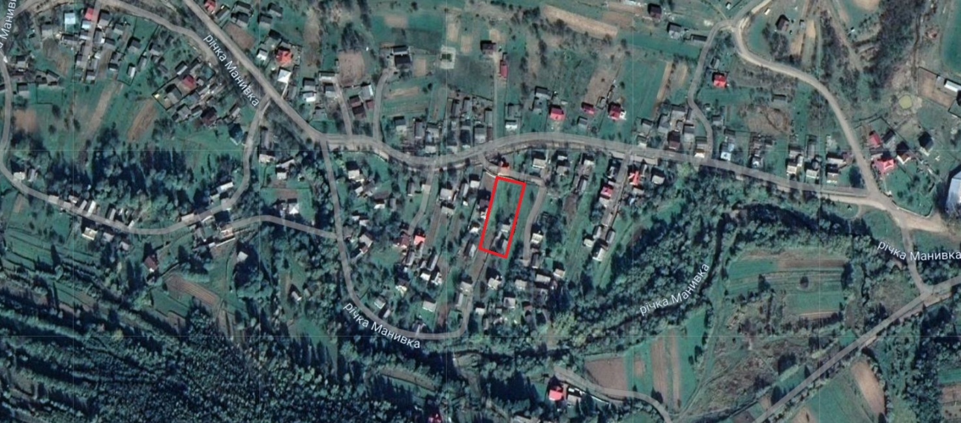
Проєкт

ДОЛИНСЬКА МІСЬКА РАДА
КАЛУСЬКОГО РАЙОНУ ІВАНО-ФРАНКІВСЬКОЇ ОБЛАСТІ
восьме скликання
(сорок друга сесія)

РІШЕННЯ

Від 18.01.2024 № ______-42/2024
м. Долина

Про земельну ділянку площею 0,7611 га
в с. Лоп’янка, право оренди
якої підлягає продажу на земельних торгах
у формі електронного аукціону

З метою створення сприятливих умов для раціонального використання земельних ділянок, прозорості в наданні земельних ділянок та забезпечення додаткових надходжень до міського бюджету платежів, розглянувши проект землеустрою щодо відведення земельної ділянки, цільове призначення якої змінюється, нормативну грошову оцінку одиниці площі ріллі по Івано-Франківській області, керуючись рішенням міської ради від 14.06.2022 № 1592-20/2022 «Про встановлення ставок орендної плати за земельні ділянки комунальної власності на території Долинської міської ТГ», зі змінами, Законом України «Про місцеве самоврядування в Україні», ст. 12, 127, главою 21 Земельного кодексу України, міська рада

В И Р І Ш И Л А :

1. Затвердити розроблений відповідно до рішення Долинської міської ради від 21.08.2023 № 2368-34/2023 проект землеустрою щодо відведення земельної ділянки цільове призначення якої змінюється площею 0,7611 га (кадастровий номер 2624883200:02:001:0007) для ведення товарного сільськогосподарського виробництва в урочищі с. Лоп’янка.

2. Змінити цільове призначення земельної ділянки площею 0,7611 га (кадастровий номер 2624883200:02:001:0007) з «16.00 – землі запасу (земельні ділянки кожної категорії земель, які не надані у власність або користування громадянам чи юридичним особам)» на «01.01 – для ведення товарного сільськогосподарського виробництва» в с. Лоп’янка.

3. Державному реєстратору провести реєстрацію права комунальної власності на вищевказану земельну ділянку.

4. Визначити та затвердити перелік земельних ділянок, право оренди яких підлягає продажу на земельних торгах, а саме: земельну ділянку площею0,7611 га (кадастровий номер 2624883200:02:001:0007), цільове призначення 01.01 - для ведення товарного сільськогосподарського виробництва, адреса земельної ділянки: с. Лоп’янка.

5. Затвердити стартовий розмір річної орендної плати за земельну ділянку в сумі 2608,70 грн (дві тисячі шістсот вісім грн 00 коп.), що становить 10 відсотків від нормативної грошової оцінки земельної ділянки.

6. Затвердити проект договору оренди земельної ділянки, який укладатиметься з переможцем торгів (додається).

7. Встановити термін оренди земельної ділянки 7 (сім) років.

8. Особою, уповноваженою на укладення (підписання) договору оренди земельної ділянки, визначити міського голову: Диріва І.Я.

9. Встановити умови використання земельної ділянки: дотримання вимог та обмежень, які мають бути враховані при використанні території.

10. Переможцю земельних торгів відшкодувати витрати (видатки), здійснені на організацію та проведення земельних торгів.

11. Відділу земельних ресурсів забезпечити проведення відповідних торгів та укладення договору оренди земельної ділянки з переможцем земельних торгів.

12. Контроль за виконанням даного рішення покласти на постійну комісію міської ради з питань землекористування та земельних відносин.

Міський голова Іван ДИРІВ

Додаток до рішення міської ради
від 18.01.2024 № ______-42/2024

ДОГОВІР
оренди земельної ділянки

м. Долина, Івано-Франківської області, Україна, «___» _______ 2023 року

Долинська міська рада, в особі міського голови Диріва Івана Ярославовича, який діє на підставі Закону України “Про місцеве самоврядування в Україні” та Земельним кодексом України, надалі "Орендодавець", з однієї сторони, та ________________________ - надалі "Орендар" з другої сторони, уклали цей Договір про нижченаведене:

І. ПРЕДМЕТ ДОГОВОРУ
1.1. Орендодавець на підставі рішення Долинської міської ради від __________№___________ «Про земельну ділянку площею 0,7611 га в с. Лоп’янка, право оренди якої підлягає продажу на земельних торгах у формі електронного аукціону» та відповідно до протоколу про результати земельних торгів № _________, сформованого __.__.2023 року надає, а Орендар приймає в строкове платне користування земельну ділянку сільськогосподарського призначення, для ведення товарного сільськогосподарського виробництва, з кадастровим номером 2624883200:02:001:0007, яка знаходиться за адресою: с. Лоп᾽янка, Калуський р-н, Івано-Франківська обл.
ІІ. ОБ’ЄКТ ОРЕНДИ
2.1. В оренду передається земельна ділянка загальною площею 0,7611 га, у тому числі: 0,7611 га – рілля.
2.2. На земельній ділянці відсутні об’єкти нерухомого майна.
2.3. Нормативна грошова оцінка одиниці площі ріллі по Івано-Франківській області становить 26087,00_грн (двадцять шість тисяч вісімдесят сім грн 00 коп.).
2.4. Недоліків, які могли б перешкоджати ефективному використанню земельної ділянки за цільовим призначенням, не виявлено.
2.5. Інші особливості об’єкта оренди, які можуть вплинути на орендні відносини - відсутні.
ПІ. СТРОК ДІЇ ДОГОВОРУ
3.1. Договір укладено терміном на 5 (п’ять) років. Після закінчення строку договору Орендар має переважне право поновлення його на новий строк. У цьому разі Орендар повинен не пізніше ніж за тридцять днів до закінчення строку дії договору повідомити письмово Орендодавця про намір продовжити його дію. Умови цього договору зберігають свою чинність на строк його дії у випадках, коли після набуття ним чинності, законодавством встановлені інші правила, ніж передбачені договором.
3.2. Договір не містить умову про його поновлення після закінчення строку, на який його укладено.
ІV. ОРЕНДНА ПЛАТА
4.1. За оренду земельної ділянки Орендар сплачує орендну плату у грошовій формі, у національній валюті України. Розмір річної орендної плати визначається за результатами земельних торгів (протокол про результати земельних торгів № _________, сформований __.__.2023 року) і становить _______ грн (______________________ грн ____ коп.).
4.2. Орендар сплачує розмір річної орендної плати за перший рік оренди земельної ділянки в сумі: _______ грн (___________________ грн ___ коп.). До суми купівельної ціни зараховується сума, що підлягає перерахуванню від оператора, через електронний майданчик якого подано заяву переможцем в розмірі: _________ грн (____________________ грн. _____ коп.).
Орендар доплачує кошти наступним чином:
- кошти в сумі – _________ грн (___________________ грн ____ коп.) на рахунки Долинської міської ради для фізичних та/або юридичних осіб.
4.3. Орендна плата за наступні роки оренди земельної ділянки складає в рік ________ грн (___________________ грн. ____ коп.) та перераховується Орендарем щомісячно в розмірі _______ грн у такі строки: 30 календарних днів, наступних за останнім календарним днем звітного (податкового) місяця на рахунки Долинської міської ради для фізичних та/або юридичних осіб.
4.4. Обчислення розміру орендної плати за землю здійснюється з урахуванням індексів інфляції.
4.5. Розмір орендної плати за землю щорічно переглядається в односторонньому порядку орендодавцем у разі:
- зміни умов господарювання, передбачених договором;
- зміни граничних розмірів орендної плати, визначених Податковим кодексом України, підвищення цін і тарифів, зміни коефіцієнтів індексації, визначених законодавством;
- погіршення стану орендованої земельної ділянки не з вини Орендаря, що підтверджено документами;
- зміни ставок орендної плати згідно рішень Долинської міської ради, нормативної грошової оцінки земельної ділянки;
- в інших випадках, передбачених законом.
4.6. У разі зміни ставок оренди земельної ділянки за рішенням Долинської міської ради, в т.ч. нормативної грошової оцінки земельної ділянки, орендна плата може бути змінена (збільшена або зменшена) орендодавцем в односторонньому порядку.
4.7. У разі невнесення орендної плати у строки, визначені цим Договором, на несплачену суму нараховується пеня із розрахунку 120 відсотків річних облікової ставки НБУ, діючої на день виникнення заборгованості, за кожний день прострочення.
V. УМОВИ ВИКОРИСТАННЯ ЗЕМЕЛЬНОЇ ДІЛЯНКИ
5.1. Земельна ділянка передається в оренду за функціональним призначенням: для ведення товарного сільськогосподарського виробництва.
5.2. Цільове призначення земельної ділянки: 01.01 Для ведення товарного сільськогосподарського виробництва. Зміна цільового, та функціонального призначення можлива тільки за письмовою згодою Орендодавця.
5.3. Умови збереження стану об’єкта оренди - Орендарю надається право проводити поліпшення стану земельної ділянки з метою ефективного користування нею за обраним видом використання та цільовим призначенням, дотримання природо-охоронних та санітарно-екологічних норм.
VI. УМОВИ І СТРОКИ ПЕРЕДАЧІ ЗЕМЕЛЬНОЇ ДІЛЯНКИ В ОРЕНДУ
6.1. Передача земельної ділянки в оренду здійснюється з розробленням документації із землеустрою.
6.2. Інші умови передачі земельної ділянки в оренду: заборона зміни цільового та функціонального призначення земельної ділянки.
6.3. Передача земельної ділянки орендарю здійснюється у десятиденний строк після державної реєстрації цього Договору за актом її приймання-передачі.
VIІ. УМОВИ ПОВЕРНЕННЯ ЗЕМЕЛЬНОЇ ДІЛЯНКИ
7.1. Після припинення дії Договору Орендар повертає Орендодавцеві земельну ділянку у стані, не гіршому порівняно з тим, у якому він одержав її в оренду.
Орендодавець у разі погіршення корисних властивостей орендованої земельної ділянки, пов'язаних із зміною її стану, має право на відшкодування збитків у розмірі, визначеному сторонами. Якщо сторонами не досягнуто згоди про розмір відшкодування збитків, спір розв'язується у судовому порядку.
7.2. Витрати, понесені Орендарем на поліпшення стану земельної ділянки відшкодуванню не підлягають.
7.3. Сторони мають право на відшкодування збитків, заподіяних унаслідок невиконання або неналежного виконання зобов'язань, передбачених цим Договором.
7.4. Розмір фактичних витрат визначається на підставі документально підтверджених даних.
VIІІ. ОБМЕЖЕННЯ (ОБТЯЖЕННЯ) ЩОДО ВИКОРИСТАННЯ ЗЕМЕЛЬНОЇ ДІЛЯНКИ
8.1. На орендовану земельну ділянку не встановлено обмеження (обтяження) та інші права третіх осіб.
8.2. Земельна ділянка під заставою та забороною не перебуває.

ІХ. ПРАВА ТА ОБОВ'ЯЗКИ СТОРІН
9.1. Орендодавець має право:
- вимагати своєчасного та повного внесення Орендарем орендної плати в терміни обумовлені Договором;
- вимагати від Орендаря використання земельної ділянки за цільовим та функціональним призначенням згідно із цим Договором;
- вимагати забезпечення екологічної безпеки землекористування шляхом додержання вимог земельного законодавства України, державних та місцевих стандартів, норм і правил, у тому числі місцевих правил забудови населених пунктів, дотримання режиму водоохоронних зон, прибережних смуг, зон санітарної охорони, дотримання встановлених обмежень (обтяжень);
- вимагати відшкодування збитків завданих внаслідок використання земельної ділянки за нецільовим та не функціональним призначенням, погіршення її стану, а також порушення умов повернення земельної ділянки Орендодавцеві обумовлених Договором;
Орендодавець гарантує, що:
- земельна ділянка є у його власності і він має законні повноваження передавати цю ділянку в оренду, надавати інші права, визначені у цьому Договорі;
- жодна із умов та жодне із положень цього Договору не порушує чинного законодавства України;
- особа, яка підписує цей Договір, є належним чином уповноважена на те, щоб діяти від імені Орендодавця для цілей укладення цього Договору і на умовах, визначених у ньому.
9.2. Орендодавець зобов'язаний:
- передати в користування земельну ділянку у стані, що відповідає умовам Договору оренди;
- не втручатись у господарську діяльність Орендаря і не вчиняти дій, які б перешкоджали Орендареві користуватися орендованою земельною ділянкою;
- попередити Орендаря про особливі властивості та недоліки земельної ділянки, які відомі Орендодавцю на момент укладення договору та які в процесі її використання можуть спричинити екологічно небезпечні наслідки для довкілля або призвести до погіршення стану самого об'єкта оренди.
9.3. Орендар земельної ділянки має право:
- самостійно господарювати на землі з дотриманням умов Договору оренди землі;
- переважного придбання у власність орендованої земельної ділянки у відповідності до Закону та переважного права за рівних інших умов на поновлення Договору оренди;
- отримувати продукцію і доходи;
- здійснювати в установленому законодавством порядку за письмовою згодою Орендодавця будівництво водогосподарських споруд та меліоративних систем;
- за письмовою згодою Орендодавця передавати у користування орендовану земельну ділянку або її частину іншій особі (суборенда) у випадках та на умовах, передбачених Законом;
- користуватися на умовах платності та у відповідності з діючим порядком інженерними комунікаціями Орендодавця з метою забезпечення належної господарської діяльності на орендованій земельній ділянці
- за письмовою згодою Орендодавця використовувати у встановленому порядку для потреб господарства наявні на земельній ділянці загальнопоширені корисні копалини, торф, водні об’єкти, а також експлуатувати інші корисні властивості землі, за умови дотримання екологічних та природоохоронних норм встановлених Законодавством України та отримання відповідних дозволів (ліцензій);
9.4. Орендар земельної ділянки зобов'язаний:
- приступати до використання земельної ділянки в строки, встановлені Договором оренди землі, зареєстрованим у встановленому законом порядку;
- виконувати встановлені щодо об'єкта оренди обмеження (обтяження) в обсязі, передбаченому Законом та Договором оренди землі;
- дотримуватися режиму використання земель природно-заповідного та іншого природоохоронного призначення, оздоровчого, рекреаційного та історико-культурного призначення;
- використовувати ділянку згідно встановленого п.п. 5.1., 5.2. даного Договору цільового та функціонального призначення;
- у п'ятиденний строк після державної реєстрації Договору оренди земельної ділянки надати копію договору відповідному органу державної податкової служби.
Х. РИЗИК ВИПАДКОВОГО ЗНИЩЕННЯ АБО ПОШКОДЖЕННЯ
ОБ'ЄКТА ОРЕНДИ ЧИ ЙОГО ЧАСТИНИ, СТРАХУВАННЯ ОБ'ЄКТА ОРЕНДИ
10.1. Ризик випадкового знищення або пошкодження об'єкта оренди чи його частини несе Орендар.
10.2. Згідно з цим Договором об'єкт оренди не підлягає страхуванню на весь період цього Договору.
ХІ. ЗМІНА УМОВ ДОГОВОРУ І ПРИПИНЕННЯ ЙОГО ДІЇ
11.1. Зміна умов Договору здійснюється у письмовій формі за взаємною згодою сторін, крім випадків передбачених п. 4.5., п. 4.6. Договору. У випадку передбаченому п. 4.6. Договору, договір в частині зміни (збільшення чи зменшення) орендної плати може бути змінений Орендодавцем в односторонньому порядку. Момент сплати орендної плати за новими ставками та при зміні нормативної грошової оцінки земельної ділянки настає з моменту винесення рішення міської ради.
11.2. Дія Договору припиняється у разі:
- закінчення строку, на який його було укладено;
- придбання Орендарем земельної ділянки у власність;
- викупу земельної ділянки для суспільних потреб або примусового відчуження земельної ділянки з мотивів суспільної необхідності в порядку, встановленому законом;
- ліквідації юридичної особи-Орендаря.
Договір припиняється також в інших випадках, передбачених законом.
11.3. Дія Договору припиняється шляхом його дострокового розірвання за:
- взаємною згодою сторін;
- рішенням суду на вимогу однієї із сторін унаслідок невиконання другою стороною обов'язків, передбачених Договором, та внаслідок випадкового знищення, пошкодження орендованої земельної ділянки, яке істотно перешкоджає її використанню, а також з інших підстав, визначених законом.
11.4. Розірвання Договору оренди землі в односторонньому порядку допускається у разі:
- використання земельної ділянки не за встановленим міською радою функціональним та цільовим призначенням з відшкодуванням завданих збитків;
- тривалої (більше трьох місяців) або систематичної несплати орендної плати, або неповної її сплати;
- несплати орендної плати у разі її зміни згідно п. 4.4. даного Договору.
- не раніше, як за 2 місяці Сторона даного Договору зобов’язана письмово повідомити іншу Сторону по намір розірвати Договір оренди земельної ділянки чи змінити його умови;
11.5. Перехід права користування чи власності на орендовану земельну ділянку до другої особи, а також реорганізація юридичної особи-Орендаря є підставою для зміни умов або розірвання Договору.
ХІІ. ВІДПОВІДАЛЬНІСТЬ СТОРІН ЗА НЕВИКОНАННЯ АБО НЕНАЛЕЖНЕ ВИКОНАННЯ ДОГОВОРУ
12.1. За невиконання або неналежне виконання Договору сторони несуть відповідальність відповідно до закону та цього Договору.
12.2. Сторона, яка порушила зобов'язання, звільняється від відповідальності, якщо вона доведе, що це порушення сталося не з її вини.
ХІІІ. ЗАБОРОНА ВІДЧУЖЕННЯ ОРЕНДАРЕМ ПРАВА НА ОРЕНДУ ЗЕМЕЛЬНОЇ ДІЛЯНКИ
13.1. Право на оренду земельної ділянки не може бути відчужено її орендарем іншим особам, внесено до статутного фонду, передано у заставу.
ХІV. ПРИКІНЦЕВІ ПОЛОЖЕННЯ
14.1. Цей Договір набирає чинності після підписання сторонами та його державної реєстрації.

14.2. Цей Договір укладено у двох примірниках, що мають однакову юридичну силу, один з яких знаходиться в Орендодавця, другий - в Орендаря.
XV. ЮРИДИЧНІ АДРЕСИ, БАНКІВСЬКІ РЕКВІЗИТИ ТА ПІДПИСИ СТОРІН:

ОРЕНДОДАВЕЦЬ: ОРЕНДАР:

Долинська міська рада
м. Долина, проспект Незалежності, 5
ЄДРПОУ 04054317
рахунки Долинської міської ради для фізичних та/або юридичних осіб

____________________/Дирів І.Я./ ___________________/____________________/
МП МП (підпис)

Зареєстровано у Долинській міській раді за №________ від _______202__ року.
________ ______________________________________ .
(підпис) (ініціали та прізвище посадової особи, яка провела реєстрацію)

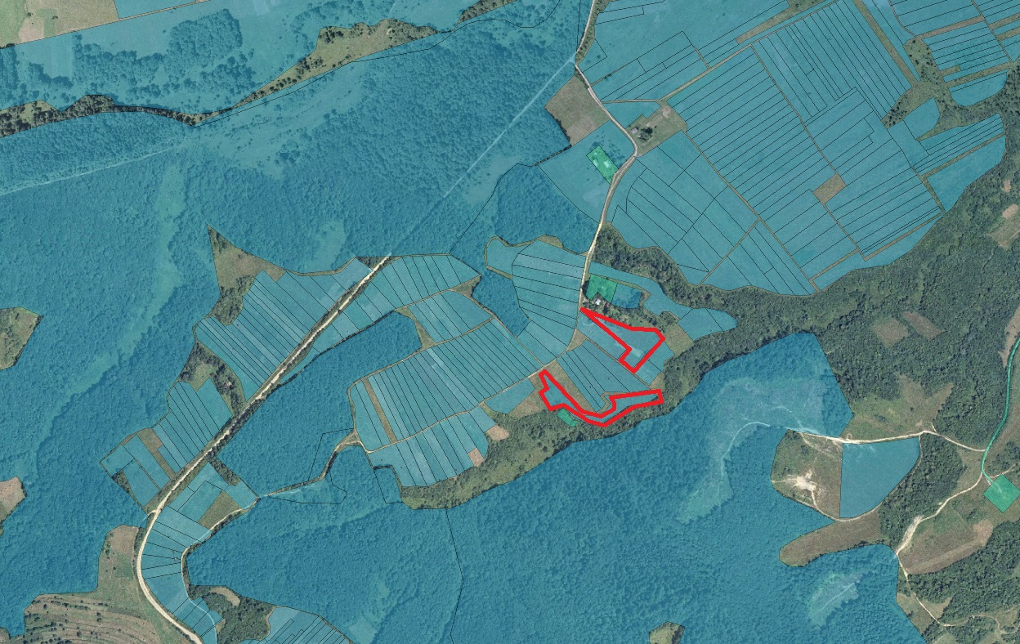
Проєкт

ДОЛИНСЬКА МІСЬКА РАДА
КАЛУСЬКОГО РАЙОНУ ІВАНО-ФРАНКІВСЬКОЇ ОБЛАСТІ
восьме скликання
(сорок друга сесія)

РІШЕННЯ

Від 18.01.2024 № ______-42/2024
м. Долина

Про земельну ділянку площею 0,7414 га
в с. Лоп’янка, право оренди
якої підлягає продажу на земельних торгах
у формі електронного аукціону

З метою створення сприятливих умов для раціонального використання земельних ділянок, прозорості в наданні земельних ділянок та забезпечення додаткових надходжень до міського бюджету платежів, розглянувши проект землеустрою щодо відведення земельної ділянки, цільове призначення якої змінюється, нормативну грошову оцінку одиниці площі ріллі по Івано-Франківській області, керуючись рішенням міської ради від 14.06.2022 № 1592-20/2022 «Про встановлення ставок орендної плати за земельні ділянки комунальної власності на території Долинської міської ТГ», зі змінами, Законом України «Про місцеве самоврядування в Україні», ст. 12, 127, главою 21 Земельного кодексу України, міська рада

В И Р І Ш И Л А :

1. Затвердити розроблений відповідно до рішення Долинської міської ради від 21.08.2023 № 2368-34/2023 проект землеустрою щодо відведення земельної ділянки цільове призначення якої змінюється площею 0,7414 га (кадастровий номер 2624883200:02:001:0016) для ведення товарного сільськогосподарського виробництва в урочищі с. Лоп’янка.

2. Змінити цільове призначення земельної ділянки площею 0,7414 га (кадастровий номер 2624883200:02:001:0016) з «16.00 – землі запасу (земельні ділянки кожної категорії земель, які не надані у власність або користування громадянам чи юридичним особам)» на «01.01 – для ведення товарного сільськогосподарського виробництва» в с. Лоп’янка.

3. Державному реєстратору провести реєстрацію права комунальної власності на вищевказану земельну ділянку.

4. Визначити та затвердити перелік земельних ділянок, право оренди яких підлягає продажу на земельних торгах, а саме: земельну ділянку площею0,7414 га (кадастровий номер 2624883200:02:001:0016), цільове призначення 01.01 - для ведення товарного сільськогосподарського виробництва, адреса земельної ділянки: с. Лоп’янка.

5. Затвердити стартовий розмір річної орендної плати за земельну ділянку в сумі 2608,70 грн (дві тисячі шістсот вісім грн 00 коп.), що становить 10 відсотків від нормативної грошової оцінки земельної ділянки.

6. Затвердити проект договору оренди земельної ділянки, який укладатиметься з переможцем торгів (додається).

7. Встановити термін оренди земельної ділянки 7 (сім) років.

8. Особою, уповноваженою на укладення (підписання) договору оренди земельної ділянки, визначити міського голову: Диріва І.Я.

9. Встановити умови використання земельної ділянки: дотримання вимог та обмежень, які мають бути враховані при використанні території.

10. Переможцю земельних торгів відшкодувати витрати (видатки), здійснені на організацію та проведення земельних торгів.

11. Відділу земельних ресурсів забезпечити проведення відповідних торгів та укладення договору оренди земельної ділянки з переможцем земельних торгів.

12. Контроль за виконанням даного рішення покласти на постійну комісію міської ради з питань землекористування та земельних відносин.

Міський голова Іван ДИРІВ

Додаток до рішення міської ради
від 18.01.2024 № ______-42/2024

ДОГОВІР
оренди земельної ділянки

м. Долина, Івано-Франківської області, Україна, «___» _______ 2023 року

Долинська міська рада, в особі міського голови Диріва Івана Ярославовича, який діє на підставі Закону України “Про місцеве самоврядування в Україні” та Земельним кодексом України, надалі "Орендодавець", з однієї сторони, та ________________________ - надалі "Орендар" з другої сторони, уклали цей Договір про нижченаведене:

І. ПРЕДМЕТ ДОГОВОРУ
1.1. Орендодавець на підставі рішення Долинської міської ради від __________№___________ «Про земельну ділянку площею 0,7414 га в с. Лоп’янка, право оренди якої підлягає продажу на земельних торгах у формі електронного аукціону» та відповідно до протоколу про результати земельних торгів № _________, сформованого __.__.2023 року надає, а Орендар приймає в строкове платне користування земельну ділянку сільськогосподарського призначення, для ведення товарного сільськогосподарського виробництва, з кадастровим номером 2624883200:02:001:0016, яка знаходиться за адресою: с. Лоп᾽янка, Калуський р-н, Івано-Франківська обл.
ІІ. ОБ’ЄКТ ОРЕНДИ
2.1. В оренду передається земельна ділянка загальною площею 0,7414 га, у тому числі: 0,7414 га – рілля.
2.2. На земельній ділянці відсутні об’єкти нерухомого майна.
2.3. Нормативна грошова оцінка одиниці площі ріллі по Івано-Франківській області становить 26087,00_грн (двадцять шість тисяч вісімдесят сім грн 00 коп.).
2.4. Недоліків, які могли б перешкоджати ефективному використанню земельної ділянки за цільовим призначенням, не виявлено.
2.5. Інші особливості об’єкта оренди, які можуть вплинути на орендні відносини - відсутні.
ПІ. СТРОК ДІЇ ДОГОВОРУ
3.1. Договір укладено терміном на 5 (п’ять) років. Після закінчення строку договору Орендар має переважне право поновлення його на новий строк. У цьому разі Орендар повинен не пізніше ніж за тридцять днів до закінчення строку дії договору повідомити письмово Орендодавця про намір продовжити його дію. Умови цього договору зберігають свою чинність на строк його дії у випадках, коли після набуття ним чинності, законодавством встановлені інші правила, ніж передбачені договором.
3.2. Договір не містить умову про його поновлення після закінчення строку, на який його укладено.
ІV. ОРЕНДНА ПЛАТА
4.1. За оренду земельної ділянки Орендар сплачує орендну плату у грошовій формі, у національній валюті України. Розмір річної орендної плати визначається за результатами земельних торгів (протокол про результати земельних торгів № _________, сформований __.__.2023 року) і становить _______ грн (______________________ грн ____ коп.).
4.2. Орендар сплачує розмір річної орендної плати за перший рік оренди земельної ділянки в сумі: _______ грн (___________________ грн ___ коп.). До суми купівельної ціни зараховується сума, що підлягає перерахуванню від оператора, через електронний майданчик якого подано заяву переможцем в розмірі: _________ грн (____________________ грн. _____ коп.).
Орендар доплачує кошти наступним чином:
- кошти в сумі – _________ грн (___________________ грн ____ коп.) на рахунки Долинської міської ради для фізичних та/або юридичних осіб.
4.3. Орендна плата за наступні роки оренди земельної ділянки складає в рік ________ грн (___________________ грн. ____ коп.) та перераховується Орендарем щомісячно в розмірі _______ грн у такі строки: 30 календарних днів, наступних за останнім календарним днем звітного (податкового) місяця на рахунки Долинської міської ради для фізичних та/або юридичних осіб.
4.4. Обчислення розміру орендної плати за землю здійснюється з урахуванням індексів інфляції.
4.5. Розмір орендної плати за землю щорічно переглядається в односторонньому порядку орендодавцем у разі:
- зміни умов господарювання, передбачених договором;
- зміни граничних розмірів орендної плати, визначених Податковим кодексом України, підвищення цін і тарифів, зміни коефіцієнтів індексації, визначених законодавством;
- погіршення стану орендованої земельної ділянки не з вини Орендаря, що підтверджено документами;
- зміни ставок орендної плати згідно рішень Долинської міської ради, нормативної грошової оцінки земельної ділянки;
- в інших випадках, передбачених законом.
4.6. У разі зміни ставок оренди земельної ділянки за рішенням Долинської міської ради, в т.ч. нормативної грошової оцінки земельної ділянки, орендна плата може бути змінена (збільшена або зменшена) орендодавцем в односторонньому порядку.
4.7. У разі невнесення орендної плати у строки, визначені цим Договором, на несплачену суму нараховується пеня із розрахунку 120 відсотків річних облікової ставки НБУ, діючої на день виникнення заборгованості, за кожний день прострочення.
V. УМОВИ ВИКОРИСТАННЯ ЗЕМЕЛЬНОЇ ДІЛЯНКИ
5.1. Земельна ділянка передається в оренду за функціональним призначенням: для ведення товарного сільськогосподарського виробництва.
5.2. Цільове призначення земельної ділянки: 01.01 Для ведення товарного сільськогосподарського виробництва. Зміна цільового, та функціонального призначення можлива тільки за письмовою згодою Орендодавця.
5.3. Умови збереження стану об’єкта оренди - Орендарю надається право проводити поліпшення стану земельної ділянки з метою ефективного користування нею за обраним видом використання та цільовим призначенням, дотримання природо-охоронних та санітарно-екологічних норм.
VI. УМОВИ І СТРОКИ ПЕРЕДАЧІ ЗЕМЕЛЬНОЇ ДІЛЯНКИ В ОРЕНДУ
6.1. Передача земельної ділянки в оренду здійснюється з розробленням документації із землеустрою.
6.2. Інші умови передачі земельної ділянки в оренду: заборона зміни цільового та функціонального призначення земельної ділянки.
6.3. Передача земельної ділянки орендарю здійснюється у десятиденний строк після державної реєстрації цього Договору за актом її приймання-передачі.
VIІ. УМОВИ ПОВЕРНЕННЯ ЗЕМЕЛЬНОЇ ДІЛЯНКИ
7.1. Після припинення дії Договору Орендар повертає Орендодавцеві земельну ділянку у стані, не гіршому порівняно з тим, у якому він одержав її в оренду.
Орендодавець у разі погіршення корисних властивостей орендованої земельної ділянки, пов'язаних із зміною її стану, має право на відшкодування збитків у розмірі, визначеному сторонами. Якщо сторонами не досягнуто згоди про розмір відшкодування збитків, спір розв'язується у судовому порядку.
7.2. Витрати, понесені Орендарем на поліпшення стану земельної ділянки відшкодуванню не підлягають.
7.3. Сторони мають право на відшкодування збитків, заподіяних унаслідок невиконання або неналежного виконання зобов'язань, передбачених цим Договором.
7.4. Розмір фактичних витрат визначається на підставі документально підтверджених даних.
VIІІ. ОБМЕЖЕННЯ (ОБТЯЖЕННЯ) ЩОДО ВИКОРИСТАННЯ ЗЕМЕЛЬНОЇ ДІЛЯНКИ
8.1. На орендовану земельну ділянку не встановлено обмеження (обтяження) та інші права третіх осіб.
8.2. Земельна ділянка під заставою та забороною не перебуває.

ІХ. ПРАВА ТА ОБОВ'ЯЗКИ СТОРІН
9.1. Орендодавець має право:
- вимагати своєчасного та повного внесення Орендарем орендної плати в терміни обумовлені Договором;
- вимагати від Орендаря використання земельної ділянки за цільовим та функціональним призначенням згідно із цим Договором;
- вимагати забезпечення екологічної безпеки землекористування шляхом додержання вимог земельного законодавства України, державних та місцевих стандартів, норм і правил, у тому числі місцевих правил забудови населених пунктів, дотримання режиму водоохоронних зон, прибережних смуг, зон санітарної охорони, дотримання встановлених обмежень (обтяжень);
- вимагати відшкодування збитків завданих внаслідок використання земельної ділянки за нецільовим та не функціональним призначенням, погіршення її стану, а також порушення умов повернення земельної ділянки Орендодавцеві обумовлених Договором;
Орендодавець гарантує, що:
- земельна ділянка є у його власності і він має законні повноваження передавати цю ділянку в оренду, надавати інші права, визначені у цьому Договорі;
- жодна із умов та жодне із положень цього Договору не порушує чинного законодавства України;
- особа, яка підписує цей Договір, є належним чином уповноважена на те, щоб діяти від імені Орендодавця для цілей укладення цього Договору і на умовах, визначених у ньому.
9.2. Орендодавець зобов'язаний:
- передати в користування земельну ділянку у стані, що відповідає умовам Договору оренди;
- не втручатись у господарську діяльність Орендаря і не вчиняти дій, які б перешкоджали Орендареві користуватися орендованою земельною ділянкою;
- попередити Орендаря про особливі властивості та недоліки земельної ділянки, які відомі Орендодавцю на момент укладення договору та які в процесі її використання можуть спричинити екологічно небезпечні наслідки для довкілля або призвести до погіршення стану самого об'єкта оренди.
9.3. Орендар земельної ділянки має право:
- самостійно господарювати на землі з дотриманням умов Договору оренди землі;
- переважного придбання у власність орендованої земельної ділянки у відповідності до Закону та переважного права за рівних інших умов на поновлення Договору оренди;
- отримувати продукцію і доходи;
- здійснювати в установленому законодавством порядку за письмовою згодою Орендодавця будівництво водогосподарських споруд та меліоративних систем;
- за письмовою згодою Орендодавця передавати у користування орендовану земельну ділянку або її частину іншій особі (суборенда) у випадках та на умовах, передбачених Законом;
- користуватися на умовах платності та у відповідності з діючим порядком інженерними комунікаціями Орендодавця з метою забезпечення належної господарської діяльності на орендованій земельній ділянці
- за письмовою згодою Орендодавця використовувати у встановленому порядку для потреб господарства наявні на земельній ділянці загальнопоширені корисні копалини, торф, водні об’єкти, а також експлуатувати інші корисні властивості землі, за умови дотримання екологічних та природоохоронних норм встановлених Законодавством України та отримання відповідних дозволів (ліцензій);
9.4. Орендар земельної ділянки зобов'язаний:
- приступати до використання земельної ділянки в строки, встановлені Договором оренди землі, зареєстрованим у встановленому законом порядку;
- виконувати встановлені щодо об'єкта оренди обмеження (обтяження) в обсязі, передбаченому Законом та Договором оренди землі;
- дотримуватися режиму використання земель природно-заповідного та іншого природоохоронного призначення, оздоровчого, рекреаційного та історико-культурного призначення;
- використовувати ділянку згідно встановленого п.п. 5.1., 5.2. даного Договору цільового та функціонального призначення;
- у п'ятиденний строк після державної реєстрації Договору оренди земельної ділянки надати копію договору відповідному органу державної податкової служби.
Х. РИЗИК ВИПАДКОВОГО ЗНИЩЕННЯ АБО ПОШКОДЖЕННЯ
ОБ'ЄКТА ОРЕНДИ ЧИ ЙОГО ЧАСТИНИ, СТРАХУВАННЯ ОБ'ЄКТА ОРЕНДИ
10.1. Ризик випадкового знищення або пошкодження об'єкта оренди чи його частини несе Орендар.
10.2. Згідно з цим Договором об'єкт оренди не підлягає страхуванню на весь період цього Договору.
ХІ. ЗМІНА УМОВ ДОГОВОРУ І ПРИПИНЕННЯ ЙОГО ДІЇ
11.1. Зміна умов Договору здійснюється у письмовій формі за взаємною згодою сторін, крім випадків передбачених п. 4.5., п. 4.6. Договору. У випадку передбаченому п. 4.6. Договору, договір в частині зміни (збільшення чи зменшення) орендної плати може бути змінений Орендодавцем в односторонньому порядку. Момент сплати орендної плати за новими ставками та при зміні нормативної грошової оцінки земельної ділянки настає з моменту винесення рішення міської ради.
11.2. Дія Договору припиняється у разі:
- закінчення строку, на який його було укладено;
- придбання Орендарем земельної ділянки у власність;
- викупу земельної ділянки для суспільних потреб або примусового відчуження земельної ділянки з мотивів суспільної необхідності в порядку, встановленому законом;
- ліквідації юридичної особи-Орендаря.
Договір припиняється також в інших випадках, передбачених законом.
11.3. Дія Договору припиняється шляхом його дострокового розірвання за:
- взаємною згодою сторін;
- рішенням суду на вимогу однієї із сторін унаслідок невиконання другою стороною обов'язків, передбачених Договором, та внаслідок випадкового знищення, пошкодження орендованої земельної ділянки, яке істотно перешкоджає її використанню, а також з інших підстав, визначених законом.
11.4. Розірвання Договору оренди землі в односторонньому порядку допускається у разі:
- використання земельної ділянки не за встановленим міською радою функціональним та цільовим призначенням з відшкодуванням завданих збитків;
- тривалої (більше трьох місяців) або систематичної несплати орендної плати, або неповної її сплати;
- несплати орендної плати у разі її зміни згідно п. 4.4. даного Договору.
- не раніше, як за 2 місяці Сторона даного Договору зобов’язана письмово повідомити іншу Сторону по намір розірвати Договір оренди земельної ділянки чи змінити його умови;
11.5. Перехід права користування чи власності на орендовану земельну ділянку до другої особи, а також реорганізація юридичної особи-Орендаря є підставою для зміни умов або розірвання Договору.
ХІІ. ВІДПОВІДАЛЬНІСТЬ СТОРІН ЗА НЕВИКОНАННЯ АБО НЕНАЛЕЖНЕ ВИКОНАННЯ ДОГОВОРУ
12.1. За невиконання або неналежне виконання Договору сторони несуть відповідальність відповідно до закону та цього Договору.
12.2. Сторона, яка порушила зобов'язання, звільняється від відповідальності, якщо вона доведе, що це порушення сталося не з її вини.
ХІІІ. ЗАБОРОНА ВІДЧУЖЕННЯ ОРЕНДАРЕМ ПРАВА НА ОРЕНДУ ЗЕМЕЛЬНОЇ ДІЛЯНКИ
13.1. Право на оренду земельної ділянки не може бути відчужено її орендарем іншим особам, внесено до статутного фонду, передано у заставу.
ХІV. ПРИКІНЦЕВІ ПОЛОЖЕННЯ
14.1. Цей Договір набирає чинності після підписання сторонами та його державної реєстрації.

14.2. Цей Договір укладено у двох примірниках, що мають однакову юридичну силу, один з яких знаходиться в Орендодавця, другий - в Орендаря.
XV. ЮРИДИЧНІ АДРЕСИ, БАНКІВСЬКІ РЕКВІЗИТИ ТА ПІДПИСИ СТОРІН:

ОРЕНДОДАВЕЦЬ: ОРЕНДАР:

Долинська міська рада
м. Долина, проспект Незалежності, 5
ЄДРПОУ 04054317
рахунки Долинської міської ради для фізичних та/або юридичних осіб

____________________/Дирів І.Я./ ___________________/____________________/
МП МП (підпис)

Зареєстровано у Долинській міській раді за №________ від _______202__ року.
________ ______________________________________ .
(підпис) (ініціали та прізвище посадової особи, яка провела реєстрацію)

Проєкт

ДОЛИНСЬКА МІСЬКА РАДА
КАЛУСЬКОГО РАЙОНУ ІВАНО-ФРАНКІВСЬКОЇ ОБЛАСТІ
восьме скликання
(сорок друга сесія)

РІШЕННЯ

Від 18.01.2024 № ______-42/2024
м. Долина

Про земельну ділянку площею 0,5708 га
в м. Долина по вул. Обліски, право оренди
якої підлягає продажу на земельних торгах
у формі електронного аукціону

З метою створення сприятливих умов для раціонального використання земельних ділянок, прозорості в наданні земельних ділянок та забезпечення додаткових надходжень до міського бюджету платежів, розглянувши технічну документацію із землеустрою щодо поділу земельної ділянки, витяг із технічної документації з нормативної грошової оцінки земельних ділянок, витяг № НВ-2600669802023 від 22.11.2023, керуючись рішенням міської ради від 14.06.2022 № 1592-20/2022 «Про встановлення ставок орендної плати за земельні ділянки комунальної власності на території Долинської міської ТГ», зі змінами, Законом України «Про місцеве самоврядування в Україні», ст. 12, 127, главою 21 Земельного кодексу України, міська рада

В И Р І Ш И Л А :

1. Затвердити розроблену відповідно до рішення Долинської міської ради від 21.08.2023 № 2366-34/2023 технічну документацію із землеустрою щодо поділу земельної ділянки площею 0,6500 га (кадастровий номер 2622010100:01:012:0015) для розміщення та експлуатації основних, підсобних і допоміжних будівель та споруд будівельних організацій та підприємств по вул. Обліски в м. Долина.

2. Підтвердити за Долинською міською радою право комунальної власності на земельну ділянку площею 0,0792 га (кадастровий номер 2622010100:01:012:0021) для розміщення та експлуатації основних, підсобних і допоміжних будівель та споруд будівельних організацій та підприємств по вул. Обліски в м. Долина.

3. Підтвердити за Долинською міською радою право комунальної власності на земельну ділянку площею 0,5708 га (кадастровий номер 2622010100:01:012:0019) для розміщення та експлуатації основних, підсобних і допоміжних будівель та споруд будівельних організацій та підприємств по вул. Обліски в м. Долина.

4. Державному реєстратору провести реєстрацію права комунальної власності на вищевказані земельні ділянки.

5. Визначити та затвердити перелік земельних ділянок, право оренди яких підлягає продажу на земельних торгах, а саме: земельну ділянку площею 0,5708 га (кадастровий номер 2622010100:01:012:0019), цільове призначення 11.03 – для розміщення та експлуатації основних, підсобних і допоміжних будівель та споруд будівельних організацій та підприємств, адреса земельної ділянки: вул. Обліски, м. Долина.

6. Затвердити стартовий розмір річної орендної плати за земельну ділянку в сумі 156364,00 грн (сто п’ятдесят шість тисяч триста шістдесят чотири грн 00 коп.), що становить 10 відсотків від нормативної грошової оцінки земельної ділянки.

7. Затвердити проект договору оренди земельної ділянки, який укладатиметься з переможцем торгів (додається).

8. Встановити термін оренди земельної ділянки 5 (п’ять) років.

9. Особою, уповноваженою на укладення (підписання) договору оренди земельної ділянки, визначити міського голову: Диріва І.Я.

10. Встановити умови використання земельної ділянки: дотримання вимог та обмежень, які мають бути враховані при використанні території.

11. Переможцю земельних торгів відшкодувати витрати (видатки), здійснені на організацію та проведення земельних торгів.

12. Відділу земельних ресурсів забезпечити проведення відповідних торгів та укладення договору оренди земельної ділянки з переможцем земельних торгів.

13. Контроль за виконанням даного рішення покласти на постійну комісію міської ради з питань землекористування та земельних відносин.

Міський голова Іван ДИРІВ

Додаток до рішення міської ради
від 18.01.2024 № ______-42/2024
ДОГОВІР
оренди земельної ділянки

м. Долина, Івано-Франківської області, Україна, «___» _______ 20__ року

Долинська міська рада, в особі міського голови Диріва Івана Ярославовича, який діє на підставі Закону України “Про місцеве самоврядування в Україні” та Земельним кодексом України, надалі "Орендодавець", з однієї сторони, та ________________________ - надалі "Орендар" з другої сторони, уклали цей Договір про нижченаведене:

І. ПРЕДМЕТ ДОГОВОРУ
1.1. Орендодавець на підставі рішення Долинської міської ради від __________№___________ «Про земельну ділянку площею 0,5708 га в м. Долина по вул. Обліски, право оренди якої підлягає продажу на земельних торгах у формі електронного аукціону» та відповідно до протоколу про результати земельних торгів № _________, сформованого __.__.2023 року надає, а Орендар приймає в строкове платне користування земельну ділянку несільськогосподарського призначення для розміщення та експлуатації будівель і споруд автомобільного транспорту та дорожнього господарства з кадастровим номером 2622010100:01:012:0019, яка знаходиться за адресою: вул. Обліски, м. Долина, Калуський р-н, Івано-Франківська обл.
ІІ. ОБ’ЄКТ ОРЕНДИ
2.1. В оренду передається земельна ділянка загальною площею 0,5708 га, у тому числі: 0,0755 га – землі під будівлями та спорудами промислових підприємств.
2.2. На земельній ділянці відсутні об’єкти нерухомого майна, об’єкти інфраструктури .
2.3. Нормативна грошова оцінка земельної ділянки згідно із витягу з технічної документації про нормативну грошову оцінку земельної ділянки № НВ-2600511962023 від 13.11.2023 року становить 1563640,00_грн (один мільйон п’ятсот шістдесят три тисячі шістсот сорок грн 00 коп.).
2.4. Недоліків, які могли б перешкоджати ефективному використанню земельної ділянки за цільовим призначенням, не виявлено.
2.5. Інші особливості об’єкта оренди, які можуть вплинути на орендні відносини - відсутні.
ПІ. СТРОК ДІЇ ДОГОВОРУ
3.1. Договір укладено терміном на 5 (п’ять) років. Після закінчення строку договору Орендар має переважне право поновлення його на новий строк. У цьому разі Орендар повинен не пізніше ніж за тридцять днів до закінчення строку дії договору повідомити письмово Орендодавця про намір продовжити його дію. Умови цього договору зберігають свою чинність на строк його дії у випадках, коли після набуття ним чинності, законодавством встановлені інші правила, ніж передбачені договором.
3.2. Договір не містить умову про його поновлення після закінчення строку, на який його укладено.
ІV. ОРЕНДНА ПЛАТА
4.1. За оренду земельної ділянки Орендар сплачує орендну плату у грошовій формі, у національній валюті України. Розмір річної орендної плати визначається за результатами земельних торгів (протокол про результати земельних торгів № _________, сформований __.__.2023 року) і становить _______ грн (______________________ грн ____ коп.).
4.2. Орендар сплачує розмір річної орендної плати за перший рік оренди земельної ділянки в сумі: _______ грн (___________________ грн ___ коп.). До суми купівельної ціни зараховується сума, що підлягає перерахуванню від оператора, через електронний майданчик якого подано заяву переможцем в розмірі: _________ грн (____________________ грн _____ коп.).
Орендар доплачує кошти наступним чином:
- кошти в сумі – _________ грн (___________________ грн ____ коп.) на рахунки Долинської міської ради для фізичних та/або юридичних осіб.
4.3. Орендна плата за наступні роки оренди земельної ділянки складає в рік ________ грн (___________________ грн ____ коп.) та перераховується Орендарем щомісячно в розмірі _______ грн у такі строки: 30 календарних днів, наступних за останнім календарним днем звітного (податкового) місяця на рахунки Долинської міської ради для фізичних та/або юридичних осіб.
4.4. Обчислення розміру орендної плати за землю здійснюється з урахуванням індексів інфляції.
4.5. Розмір орендної плати за землю щорічно переглядається в односторонньому порядку орендодавцем у разі:
- зміни умов господарювання, передбачених договором;
- зміни граничних розмірів орендної плати, визначених Податковим кодексом України, підвищення цін і тарифів, зміни коефіцієнтів індексації, визначених законодавством;
- погіршення стану орендованої земельної ділянки не з вини Орендаря, що підтверджено документами;
- зміни ставок орендної плати згідно рішень Долинської міської ради, нормативної грошової оцінки земельної ділянки;
- в інших випадках, передбачених законом.
4.6. У разі зміни ставок оренди земельної ділянки за рішенням Долинської міської ради, в т.ч. нормативної грошової оцінки земельної ділянки, орендна плата може бути змінена (збільшена або зменшена) орендодавцем в односторонньому порядку.
4.7. У разі невнесення орендної плати у строки, визначені цим Договором, на несплачену суму нараховується пеня із розрахунку 120 відсотків річних облікової ставки НБУ, діючої на день виникнення заборгованості, за кожний день прострочення.
V. УМОВИ ВИКОРИСТАННЯ ЗЕМЕЛЬНОЇ ДІЛЯНКИ
5.1. Земельна ділянка передається в оренду за функціональним призначенням: для облаштування парковки автомобілів.
5.2. Цільове призначення земельної ділянки: 11.03 – для розміщення та експлуатації основних, підсобних і допоміжних будівель та споруд будівельних організацій та підприємств. Зміна цільового, та функціонального призначення можлива тільки за письмовою згодою Орендодавця.
5.3. Умови збереження стану об’єкта оренди - Орендарю надається право проводити поліпшення стану земельної ділянки з метою ефективного користування нею за обраним видом використання та цільовим призначенням, дотримання природо-охоронних та санітарно-екологічних норм.
VI. УМОВИ І СТРОКИ ПЕРЕДАЧІ ЗЕМЕЛЬНОЇ ДІЛЯНКИ В ОРЕНДУ
6.1. Передача земельної ділянки в оренду здійснюється з розробленням документації із землеустрою.
6.2. Інші умови передачі земельної ділянки в оренду: заборона зміни цільового та функціонального призначення земельної ділянки.
6.3. Передача земельної ділянки орендарю здійснюється у десятиденний строк після державної реєстрації цього Договору за актом її приймання-передачі.
VIІ. УМОВИ ПОВЕРНЕННЯ ЗЕМЕЛЬНОЇ ДІЛЯНКИ
7.1. Після припинення дії Договору Орендар повертає Орендодавцеві земельну ділянку у стані, не гіршому порівняно з тим, у якому він одержав її в оренду.
Орендодавець у разі погіршення корисних властивостей орендованої земельної ділянки, пов'язаних із зміною її стану, має право на відшкодування збитків у розмірі, визначеному сторонами. Якщо сторонами не досягнуто згоди про розмір відшкодування збитків, спір розв'язується у судовому порядку.
7.2. Витрати, понесені Орендарем на поліпшення стану земельної ділянки відшкодуванню не підлягають.
7.3. Сторони мають право на відшкодування збитків, заподіяних унаслідок невиконання або неналежного виконання зобов'язань, передбачених цим Договором.
7.4. Розмір фактичних витрат визначається на підставі документально підтверджених даних.
VIІІ. ОБМЕЖЕННЯ (ОБТЯЖЕННЯ) ЩОДО ВИКОРИСТАННЯ ЗЕМЕЛЬНОЇ ДІЛЯНКИ
8.1. На орендовану земельну ділянку не встановлено обмеження (обтяження) та інші права третіх осіб.
8.2. Земельна ділянка під заставою та забороною не перебуває.

ІХ. ПРАВА ТА ОБОВ'ЯЗКИ СТОРІН
9.1. Орендодавець має право:
- вимагати своєчасного та повного внесення Орендарем орендної плати в терміни обумовлені Договором;
- вимагати від Орендаря використання земельної ділянки за цільовим та функціональним призначенням згідно із цим Договором;
- вимагати забезпечення екологічної безпеки землекористування шляхом додержання вимог земельного законодавства України, державних та місцевих стандартів, норм і правил, у тому числі місцевих правил забудови населених пунктів, дотримання режиму водоохоронних зон, прибережних смуг, зон санітарної охорони, дотримання встановлених обмежень (обтяжень);
- вимагати відшкодування збитків завданих внаслідок використання земельної ділянки за нецільовим та не функціональним призначенням, погіршення її стану, а також порушення умов повернення земельної ділянки Орендодавцеві обумовлених Договором;
Орендодавець гарантує, що:
- земельна ділянка є у його власності і він має законні повноваження передавати цю ділянку в оренду, надавати інші права, визначені у цьому Договорі;
- жодна із умов та жодне із положень цього Договору не порушує чинного законодавства України;
- особа, яка підписує цей Договір, є належним чином уповноважена на те, щоб діяти від імені Орендодавця для цілей укладення цього Договору і на умовах, визначених у ньому.
9.2. Орендодавець зобов'язаний:
- передати в користування земельну ділянку у стані, що відповідає умовам Договору оренди;
- не втручатись у господарську діяльність Орендаря і не вчиняти дій, які б перешкоджали Орендареві користуватися орендованою земельною ділянкою;
- попередити Орендаря про особливі властивості та недоліки земельної ділянки, які відомі Орендодавцю на момент укладення договору та які в процесі її використання можуть спричинити екологічно небезпечні наслідки для довкілля або призвести до погіршення стану самого об'єкта оренди.
9.3. Орендар земельної ділянки має право:
- самостійно господарювати на землі з дотриманням умов Договору оренди землі;
- за письмовою згодою Орендодавця зводити в установленому законодавством порядку жилі, виробничі, культурно-побутові та інші будівлі і споруди та закладати багаторічні насадження;
- переважного придбання у власність орендованої земельної ділянки у відповідності до Закону та переважного права за рівних інших умов на поновлення Договору оренди;
- отримувати продукцію і доходи;
- здійснювати в установленому законодавством порядку за письмовою згодою Орендодавця будівництво водогосподарських споруд та меліоративних систем;
- за письмовою згодою Орендодавця передавати у користування орендовану земельну ділянку або її частину іншій особі (суборенда) у випадках та на умовах, передбачених Законом;
- користуватися на умовах платності та у відповідності з діючим порядком інженерними комунікаціями Орендодавця з метою забезпечення належної господарської діяльності на орендованій земельній ділянці
- за письмовою згодою Орендодавця використовувати у встановленому порядку для потреб господарства наявні на земельній ділянці загальнопоширені корисні копалини, торф, водні об’єкти, а також експлуатувати інші корисні властивості землі, за умови дотримання екологічних та природоохоронних норм встановлених Законодавством України та отримання відповідних дозволів (ліцензій);
9.4. Орендар земельної ділянки зобов'язаний:
- приступати до використання земельної ділянки в строки, встановлені Договором оренди землі, зареєстрованим у встановленому законом порядку;
- виконувати встановлені щодо об'єкта оренди обмеження (обтяження) в обсязі, передбаченому Законом та Договором оренди землі;
- дотримуватися режиму використання земель природно-заповідного та іншого природоохоронного призначення, оздоровчого, рекреаційного та історико-культурного призначення;
- використовувати ділянку згідно встановленого п.п. 5.1., 5.2. даного Договору цільового та функціонального призначення;
- у п'ятиденний строк після державної реєстрації Договору оренди земельної ділянки надати копію договору відповідному органу державної податкової служби.
Х. РИЗИК ВИПАДКОВОГО ЗНИЩЕННЯ АБО ПОШКОДЖЕННЯ
ОБ'ЄКТА ОРЕНДИ ЧИ ЙОГО ЧАСТИНИ, СТРАХУВАННЯ ОБ'ЄКТА ОРЕНДИ
10.1. Ризик випадкового знищення або пошкодження об'єкта оренди чи його частини несе Орендар.
10.2. Згідно з цим Договором об'єкт оренди не підлягає страхуванню на весь період цього Договору.
ХІ. ЗМІНА УМОВ ДОГОВОРУ І ПРИПИНЕННЯ ЙОГО ДІЇ
11.1. Зміна умов Договору здійснюється у письмовій формі за взаємною згодою сторін, крім випадків передбачених п. 4.5., п. 4.6. Договору. У випадку передбаченому п. 4.6. Договору, договір в частині зміни (збільшення чи зменшення) орендної плати може бути змінений Орендодавцем в односторонньому порядку. Момент сплати орендної плати за новими ставками та при зміні нормативної грошової оцінки земельної ділянки настає з моменту винесення рішення міської ради.
11.2. Дія Договору припиняється у разі:
- закінчення строку, на який його було укладено;
- придбання Орендарем земельної ділянки у власність;
- викупу земельної ділянки для суспільних потреб або примусового відчуження земельної ділянки з мотивів суспільної необхідності в порядку, встановленому законом;
- ліквідації юридичної особи-Орендаря.
Договір припиняється також в інших випадках, передбачених законом.
11.3. Дія Договору припиняється шляхом його дострокового розірвання за:
- взаємною згодою сторін;
- рішенням суду на вимогу однієї із сторін унаслідок невиконання другою стороною обов'язків, передбачених Договором, та внаслідок випадкового знищення, пошкодження орендованої земельної ділянки, яке істотно перешкоджає її використанню, а також з інших підстав, визначених законом.
11.4. Розірвання Договору оренди землі в односторонньому порядку допускається у разі:
- використання земельної ділянки не за встановленим міською радою функціональним та цільовим призначенням з відшкодуванням завданих збитків;
- тривалої (більше трьох місяців) або систематичної несплати орендної плати, або неповної її сплати;
- несплати орендної плати у разі її зміни згідно п. 4.4. даного Договору.
- не раніше, як за 2 місяці Сторона даного Договору зобов’язана письмово повідомити іншу Сторону по намір розірвати Договір оренди земельної ділянки чи змінити його умови;
11.5. Перехід права користування чи власності на орендовану земельну ділянку до другої особи, а також реорганізація юридичної особи-Орендаря є підставою для зміни умов або розірвання Договору.
ХІІ. ВІДПОВІДАЛЬНІСТЬ СТОРІН ЗА НЕВИКОНАННЯ АБО НЕНАЛЕЖНЕ ВИКОНАННЯ ДОГОВОРУ
12.1. За невиконання або неналежне виконання Договору сторони несуть відповідальність відповідно до закону та цього Договору.
12.2. Сторона, яка порушила зобов'язання, звільняється від відповідальності, якщо вона доведе, що це порушення сталося не з її вини.
ХІІІ. ЗАБОРОНА ВІДЧУЖЕННЯ ОРЕНДАРЕМ ПРАВА НА ОРЕНДУ ЗЕМЕЛЬНОЇ ДІЛЯНКИ
13.1. Право на оренду земельної ділянки не може бути відчужено її орендарем іншим особам, внесено до статутного фонду, передано у заставу.
ХІV. ПРИКІНЦЕВІ ПОЛОЖЕННЯ
14.1. Цей Договір набирає чинності після підписання сторонами та його державної реєстрації.
14.2. Цей Договір укладено у двох примірниках, що мають однакову юридичну силу, один з яких знаходиться в Орендодавця, другий - в Орендаря.
XV. ЮРИДИЧНІ АДРЕСИ, БАНКІВСЬКІ РЕКВІЗИТИ ТА ПІДПИСИ СТОРІН:

ОРЕНДОДАВЕЦЬ: ОРЕНДАР:

Долинська міська рада
м. Долина, проспект Незалежності, 5
ЄДРПОУ 04054317
рахунки Долинської міської ради для фізичних та/або юридичних осіб

____________________/Дирів І.Я./ ___________________/____________________/
МП МП (підпис)

Зареєстровано у Долинській міській раді за №________ від _______202__ року.
________ ______________________________________ .
(підпис) (ініціали та прізвище посадової особи, яка провела реєстрацію)

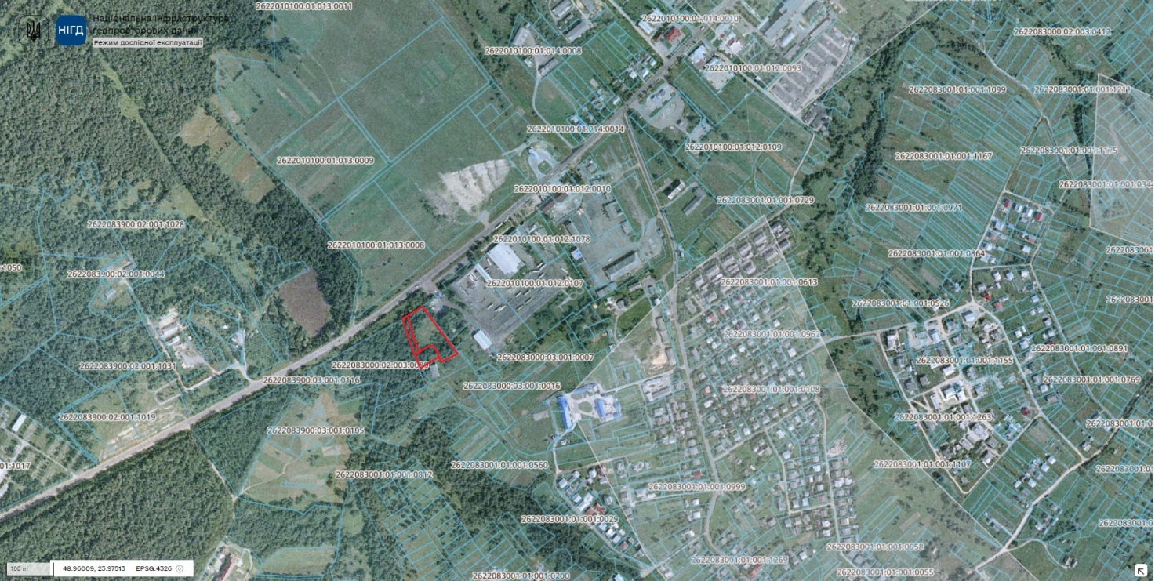
Проєкт

ДОЛИНСЬКА МІСЬКА РАДА
КАЛУСЬКОГО РАЙОНУ ІВАНО-ФРАНКІВСЬКОЇ ОБЛАСТІ
восьме скликання
(сорок друга сесія)

РІШЕННЯ

Від 18.01.2024 № ______-42/2024
м. Долина

Про розгляд звернення
гр. Пермінова М.М., с. Оболоння

Розглянувши звернення громадянки Пермінової Марії Миколаївни, про надання дозволу на інвентаризацію земельної ділянки, державний акт на право приватної власності на землю № 5-16-2/00096 від 25.11.1999р., керуючись, статтями 12, 22, 79, 122, 186, 203 Земельного Кодексу України, статтями 19, 22, 25-27, 35, 57, 67 Закону України «Про землеустрій», п.34 ч.1 ст.26 Закону України «Про місцеве самоврядування в Україні», Порядком проведення інвентаризації земель, затвердженим постановою Кабінету Міністрів України № 476 від 05.06.2019 року, міська рада

В И Р І Ш И Л А :

1. Провести інвентаризацію земельної ділянки комунальної власності площею 36,8614 га (кадастровий номер 2622084500:02:001:0105), яка знаходяться в с. Оболоння Івано-Франківської області.

2. Розроблену та погоджену у відповідному порядку технічну документацію із землеустрою щодо інвентаризації землі подати на розгляд сесії міської ради для прийняття відповідного рішення про її затвердження.

3. Контроль за виконанням даного рішення покласти на постійну комісію міської ради з питань землекористування та земельних відносин.

Міський голова Іван ДИРІВ

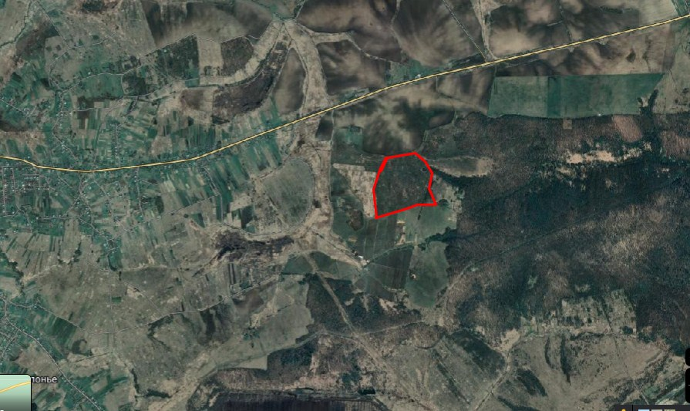
Проєкт

ДОЛИНСЬКА МІСЬКА РАДА
КАЛУСЬКОГО РАЙОНУ ІВАНО-ФРАНКІВСЬКОЇ ОБЛАСТІ
восьме скликання
(сорок друга сесія)

РІШЕННЯ

Від 18.01.2024 № ______-42/2024
м. Долина

Про затвердження проекту землеустрою щодо відведення
земельної ділянки гр. Юринець Н.І., м. Долина

На виконання рішення Івано-Франківського окружного адміністративного суду від 9 липня 2023 р., справа №300/2058/23, про затвердження проекту землеустрою щодо відведення земельної ділянки площею 0,2000 га, що знаходиться в м. Долина по вул. Полюляка, 1-Б для будівництва та обслуговування інших будівель громадської забудови, керуючись п. 34 ч. 1 ст. 26 Закону України “Про місцеве самоврядування в Україні”, ст. 12, 93, 124, 186 Земельного кодексу України, міська рада

В И Р І Ш И Л А :

1. Затвердити розроблений відповідно до рішення міської ради від 08.09.2022 № 1752-22/2022 проект землеустрою щодо відведення земельної ділянки площею 0,2000 га, що знаходиться по вул. Полюляка, 1-Б в м. Долина Івано-Франківської області для будівництва та обслуговування інших будівель громадської забудови.

2. Підтвердити за Долинською міською радою право комунальної власності на відведену земельну ділянку площею 0,2000 га (кадастровий номер 2622010100:01:016:0010), що знаходиться по вул. Полюляка, 1-Б в м. Долина Івано-Франківської області для будівництва та обслуговування інших будівель громадської забудови.

3. Надати громадянину Юринцю Назарію Івановичу земельну ділянку площею 0,2000 га (кадастровий номер 2622010100:01:016:0010), що знаходиться по вул. Полюляка, 1-Б в м. Долина Івано-Франківської області для будівництва та обслуговування інших будівель громадської забудови в оренду терміном на 5 (п’ять) років.

4. Зобов’язати громадянина Юринця Н.І.:
4.1. В місячний термін укласти з Долинською міською радою договір оренди земельної ділянки та провести його державну реєстрацію.
4.2. Постійно утримувати в належному стані земельну ділянку та об’єкти нерухомого майна.
4.3. В місячний термін укласти з комунальним підприємством «Комунгосп» Долинської міської ради договір про надання послуг із вивезення твердих побутових відходів

5. Контроль за виконанням даного рішення покласти на постійну комісію міської ради з питань землекористування та земельних відносин.

Міський голова Іван ДИРІВ

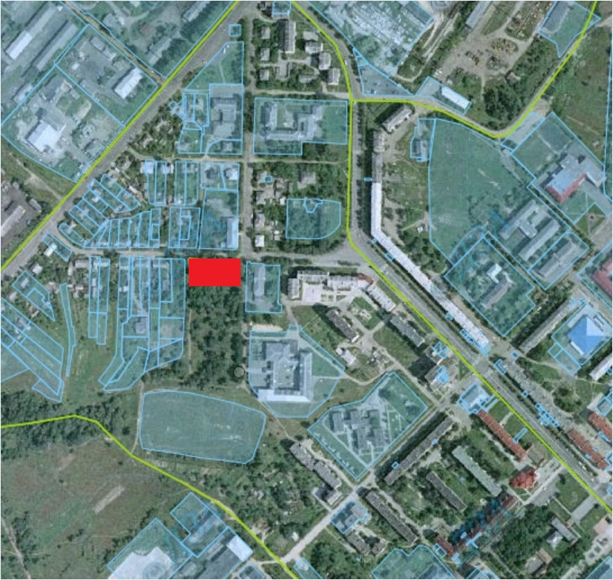
Проєкт

ДОЛИНСЬКА МІСЬКА РАДА
КАЛУСЬКОГО РАЙОНУ ІВАНО-ФРАНКІВСЬКОЇ ОБЛАСТІ
восьме скликання
(сорок друга сесія)

РІШЕННЯ

Від 18.01.2024 № ______-42/2024
м. Долина

Про розгляд звернення
Акціонерного товариства «Укртелеком», с. Оболоння

Розглянувши звернення Акціонерного товариства «Укртелеком», яке зареєстроване за адресою: вул. Української Перемоги, 32, м. Івано-Франківськ, про поновлення договору оренди земельної ділянки площею 0,4519 га по вул. Одиниця, 93-А в с. Оболоння, від 11.02.2013 року, реєстраційний номер об’єкта нерухомого майна 1701005726220, керуючись п. 34 ч.1 ст. 26 Закону України «Про місцеве самоврядування в Україні», Законом України «Про оренду землі», ст. 12, 93, 124 Земельного кодексу України, міська рада

В И Р І Ш И Л А:

1. Поновити Акціонерному товариству «Укртелеком», договір оренди земельної ділянки площею 0,4519 га (кадастровий номер 2622084501:01:005:0451) по вул. Одиниця, 93-А в с. Оболоння Івано-Франківської області для розміщення та обслуговування будівель та споруд електрозв'язку, цільове призначення 13.01 - для розміщення та експлуатації об'єктів і споруд телекомунікацій терміном на 5 (п’ять) років.

2. Зобов’язати Акціонерне товариство «Укртелеком»:
2.1. В місячний термін укласти з Долинською міською радою договір оренди земельної ділянки та провести її державну реєстрацію.
2.2. Постійно утримувати в належному стані земельну ділянку та об’єкти нерухомого майна.

3. Контроль за виконанням даного рішення покласти на постійну комісію міської ради з питань землекористування та земельних відносин.

Міський голова Іван ДИРІВ

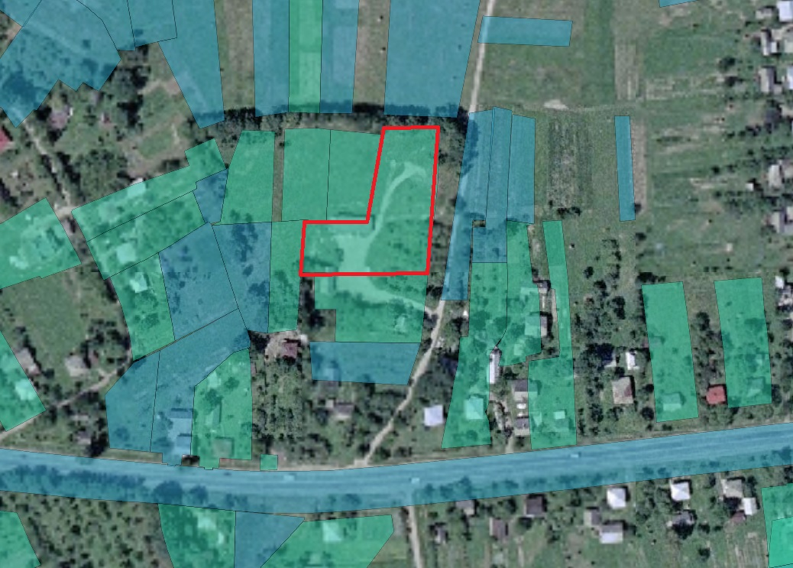
Проєкт

ДОЛИНСЬКА МІСЬКА РАДА
КАЛУСЬКОГО РАЙОНУ ІВАНО-ФРАНКІВСЬКОЇ ОБЛАСТІ
восьме скликання
(сорок друга сесія)

РІШЕННЯ

Від 18.01.2024 № ______-42/2024
м. Долина

Про розгляд звернення
підприємця Гайдук П.П., м. Долина

Розглянувши звернення підприємця Гайдука Петра Петровича, про поновлення договору оренди земельної ділянки площею 0,0633 га по проспекту Незалежності в м. Долина, від 30.01.2014 року, реєстраційний номер об’єкта нерухомого майна 337722326220, керуючись п. 34 ч.1 ст. 26 Закону України «Про місцеве самоврядування в Україні», Законом України «Про оренду землі», ст. 12, 93, 124 Земельного кодексу України, міська рада

В И Р І Ш И Л А:

1. Поновити підприємцю Гайдуку Петру Петровичу договір оренди земельної ділянки площею 0,0633 га (кадастровий номер 2622010100:01:016:0513) по проспекту Незалежності, 3-Б в м. Долина Івано-Франківської області для обслуговування магазину, цільове призначення 03.07 - для будівництва та обслуговування будівель торгівлі, терміном на 5 (п’ять) років.

2. Зобов’язати підприємця Гайдука П. П.:
2.1. В місячний термін укласти з Долинською міською радою договір оренди земельної ділянки та провести її державну реєстрацію.
2.2. Постійно утримувати в належному стані земельну ділянку та об’єкти нерухомого майна.
2.3. В місячний термін укласти з комунальним підприємством «Комунгосп» Долинської міської ради договір про надання послуг із вивезення твердих побутових відходів.

3. Контроль за виконанням даного рішення покласти на постійну комісію міської ради з питань землекористування та земельних відносин.

Міський голова Іван ДИРІВ

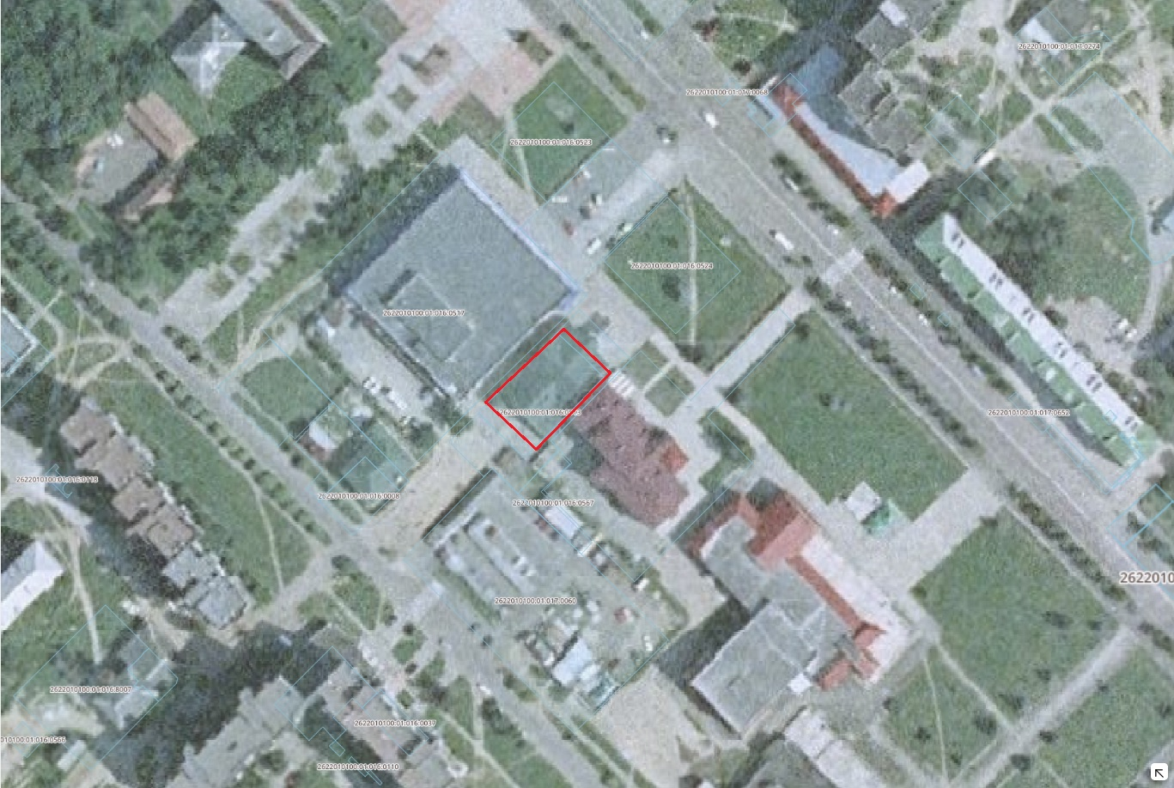

Проєкт

ДОЛИНСЬКА МІСЬКА РАДА
КАЛУСЬКОГО РАЙОНУ ІВАНО-ФРАНКІВСЬКОЇ ОБЛАСТІ
восьме скликання
(сорок друга сесія)

РІШЕННЯ

Від 18.01.2024 № ______-42/2024
м. Долина

Про розгляд звернення
АТ «Прикарпаттяобленерго»

Розглянувши звернення приватного акціонерного товариства «Прикарпаттяобленерго», що знаходиться за адресою: вул. Індустріальна, 34, м. Івано-Франківськ, про поновлення договору оренди земельної ділянки для обслуговування підстанції 110/10 кВ «БПФ» по вул. Обліски, 36 в м. Долина, від 02.02.2015 р., реєстраційний номер об’єкта нерухомого майна 725287326220, керуючись п. 34 ч. 1 ст. 26 Закону України “Про місцеве самоврядування в Україні”, ст. 12, 123, 124, Земельного кодексу України, міська рада

В И Р І Ш И Л А :

1. Поновити приватному акціонерному товариству «Прикарпаттяобленерго» договір оренди земельної ділянки площею 0,3537 га (кадастровий номер 2622010100:01:014:0067) для обслуговування підстанції 110/10 кВ «БПФ» по вул. Обліски, 36 в м. Долина Івано-Франківської області, терміном на 5 років.

2. Зобов’язати АТ «Прикарпаттяобленерго»:
2.1. В місячний термін укласти з Долинською міською радою угоду про поновлення договору оренди земельної ділянки з дати прийняття рішення та провести їх державну реєстрацію.
2.2. Постійно утримувати в належному стані земельну ділянку та об’єкт нерухомого майна.

3. Контроль за виконанням даного рішення покласти на постійну комісію міської ради з питань землекористування та земельних відносин.

Міський голова Іван ДИРІВ

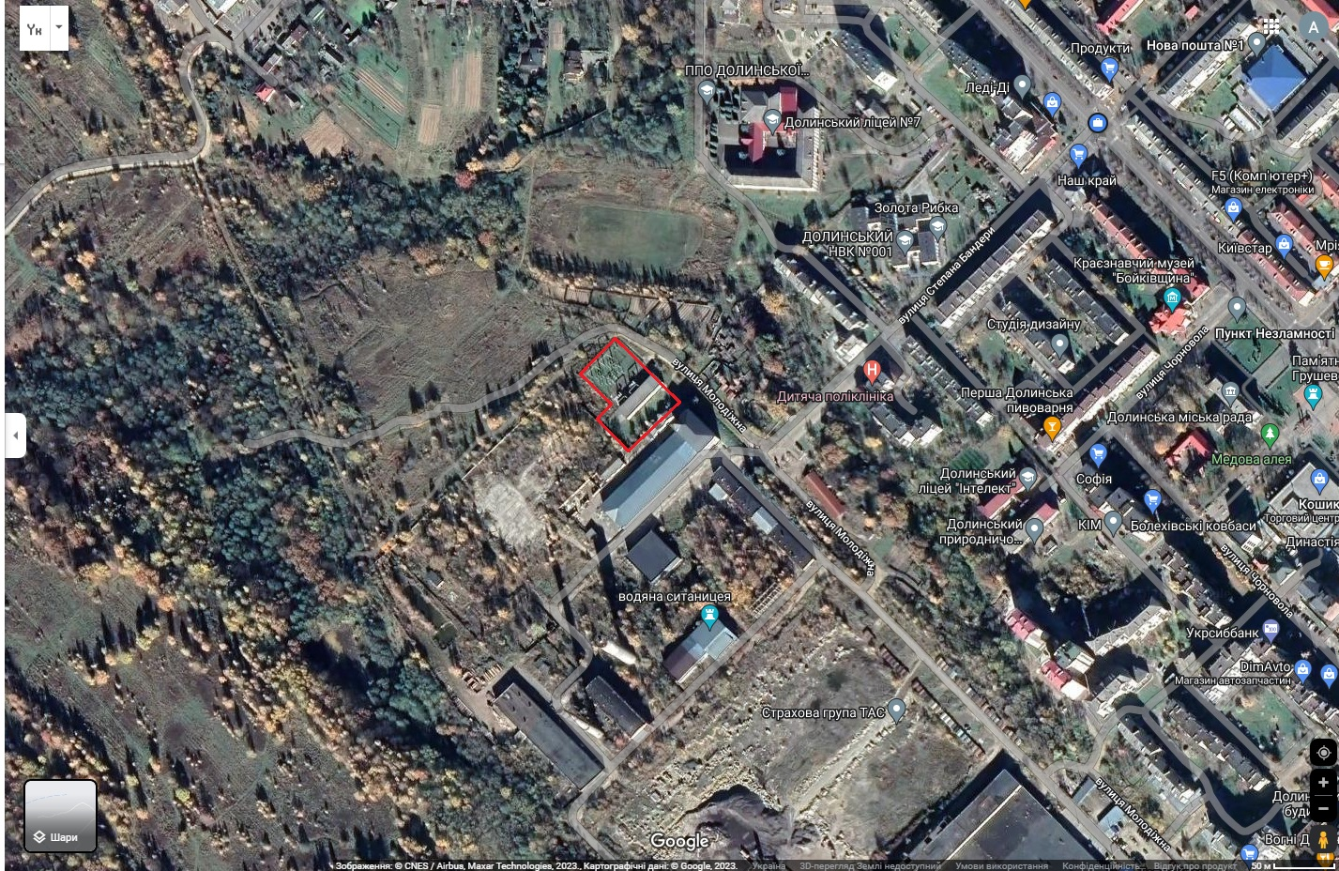
Проєкт

ДОЛИНСЬКА МІСЬКА РАДА
КАЛУСЬКОГО РАЙОНУ ІВАНО-ФРАНКІВСЬКОЇ ОБЛАСТІ
восьме скликання
(сорок друга сесія)

РІШЕННЯ

Від 18.01.2024 № ______-42/2024
м. Долина

Про розгляд звернення
ФГ «САДИ ПРИКАРПАТТЯ»

Розглянувши звернення фермерського господарства «САДИ ПРИКАРПАТТЯ», що знаходиться за адресою: вул. Хмельницького, 25-А, м. Долина, Івано-Франківська обл., про надання в оренду невитребуваних земельних часток (паїв) та проектних доріг на території Долинської міської територіальної громади, керуючись п. 34 ч.1 ст. 26 Закону України «Про місцеве самоврядування в Україні», Законом України «Про порядок виділення в натурі (на місцевості) земельних ділянок власникам земельних часток (паїв)», ст. 12, 93, 124 Земельного кодексу України, міська рада

В И Р І Ш И Л А:

1. Передати фермерському господарству «САДИ ПРИКАРПАТТЯ» в оренду терміном на 364 (триста шістдесят чотири) дні земельні ділянки для ведення товарного сільськогосподарського виробництва:
1.1. в Рахинянському старостинському окрузі: орієнтовною площею 9,5510 га, що входять до складу невитребуваних земельних часток (паїв) та під проектними дорогами орієнтовною площею 2,3000 га;
1.2. в Белеївському старостинському окрузі: орієнтовною площею 14,7700 га що входять до складу невитребуваних земельних часток (паїв) та під проектними дорогами орієнтовною площею 4,5300 га;
1.3. в Надіївському старостинському окрузі: орієнтовною площею 54,0928 га, що входять до складу невитребуваних земельних часток (паїв) та під проектними дорогами орієнтовною площею 10,0000 га;
1.4. в Солуківському старостинському окрузі: орієнтовною площею 36,0800 га що входять до складу невитребуваних земельних часток (паїв) та під проектними дорогами орієнтовною площею 8,5000 га.
1.5. в Тростянецькому старостинському окрузі: орієнтовною площею 5,4263 га що входять до складу невитребуваних земельних часток (паїв) та під проектними дорогами орієнтовною площею 2,3900 га.
2. Надати дозвіл на розроблення технічної документації із землеустрою щодо інвентаризації земель, що входять до складу невитребуваних земельних часток (паїв) та проектних доріг.

3. Зобов’язати ФГ «САДИ ПРИКАРПАТТЯ»:
3.1. В місячний термін укласти з Долинською міською радою договори оренди невитребуваних земельних часток (паїв) та проектних.
3.2. Постійно утримувати в належному стані земельні ділянки.
3.3. Замовити в суб’єкта господарювання, що є виконавцем робіт із землеустрою згідно із законом, технічну документацію із землеустрою.
3.4. Погоджену технічну документацію із землеустрою подати на затвердження міської ради.

4. Контроль за виконанням даного рішення покласти на постійну комісію міської ради з питань землекористування та земельних відносин.

Міський голова Іван ДИРІВ

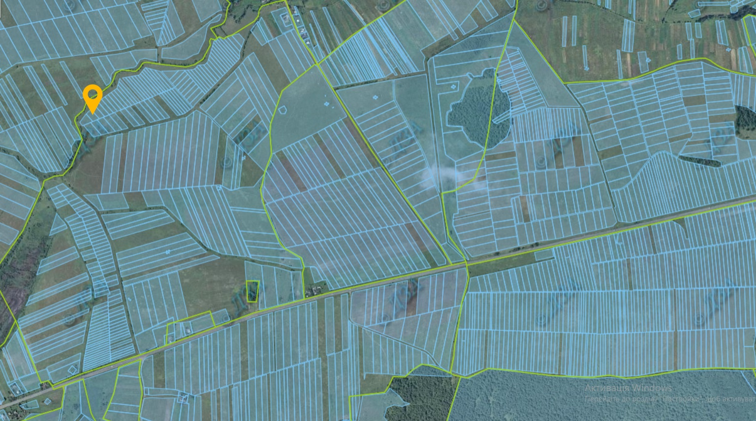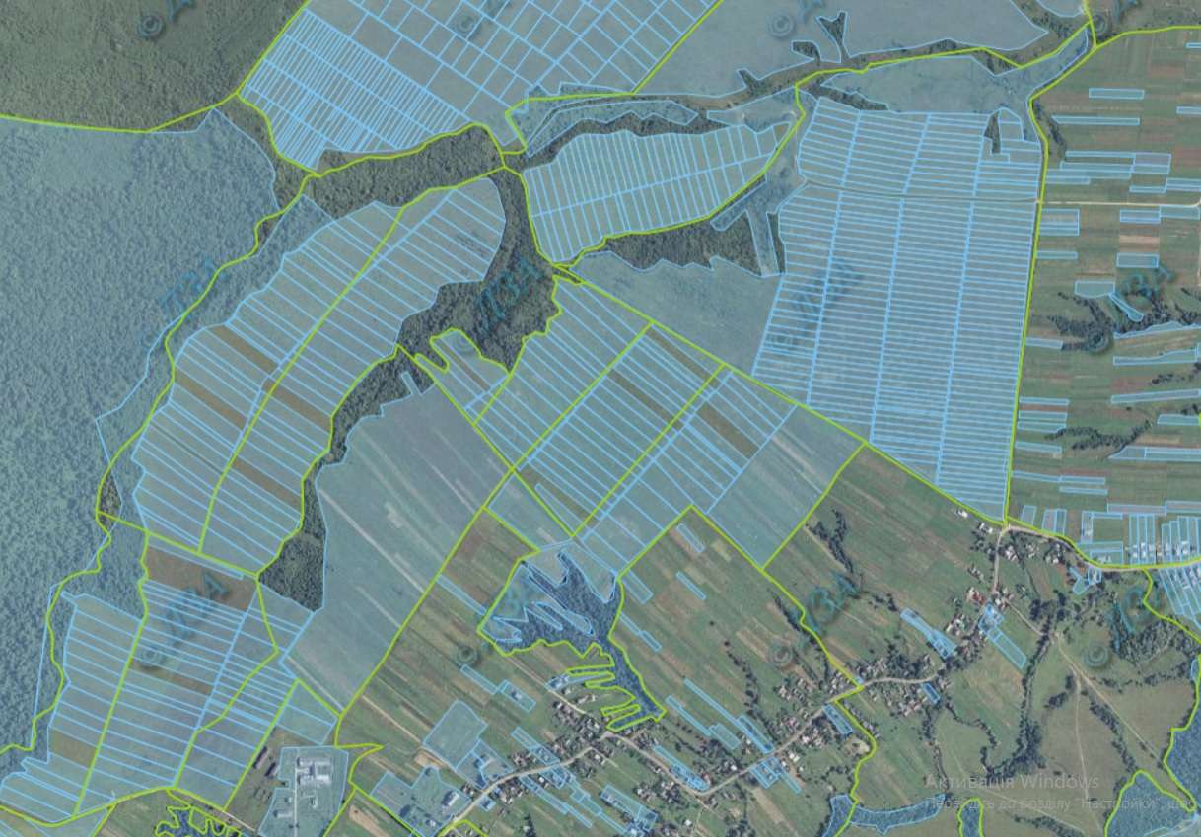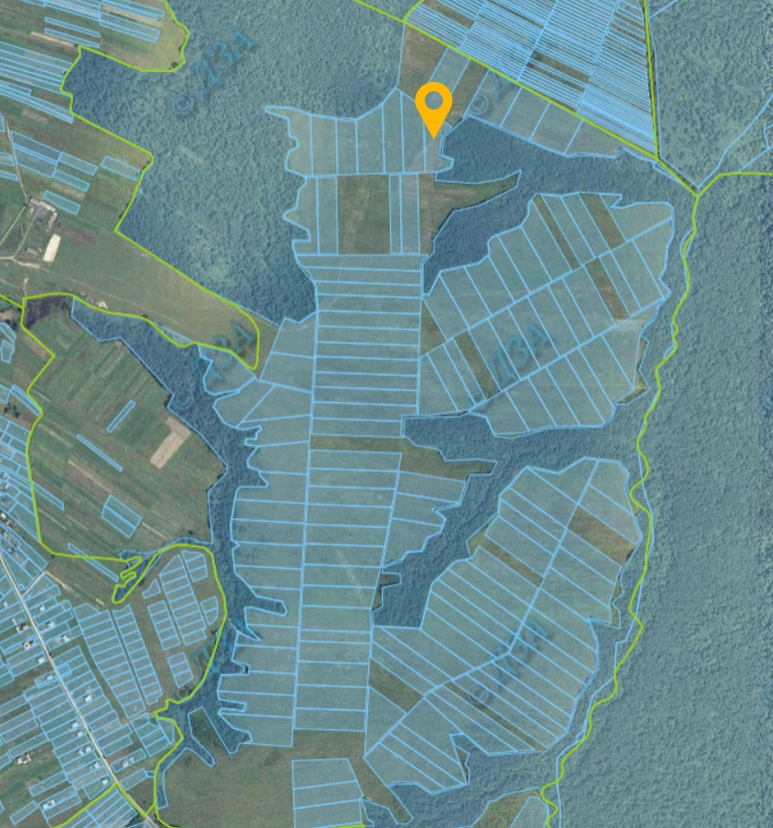
Проєкт

ДОЛИНСЬКА МІСЬКА РАДА
КАЛУСЬКОГО РАЙОНУ ІВАНО-ФРАНКІВСЬКОЇ ОБЛАСТІ
восьме скликання
(сорок друга сесія)

РІШЕННЯ

Від 18.01.2024 № ______-42/2024
м. Долина

Про розгляд звернення
гр. Греняк Р.А., м. Долина

Розглянувши звернення громадянина Греняка Ростислава Анатолійовича, про затвердження проекту землеустрою щодо відведення земельної ділянки площею 0,3000 га цільове призначення якої змінюється, що знаходиться по вул. Обліски м. Долина, керуючись п. 34 ч. 1 ст. 26 Закону України «Про місцеве самоврядування в Україні», ст. 12, 116, 118, 121, 125, 186 Земельного кодексу України, міська рада

В И Р І Ш И Л А :

1. Затвердити громадянину Греняку Ростиславу Анатолійовичу проект землеустрою щодо відведення земельної ділянки площею 0,3000 га, що знаходиться по вул. Обліски м. Долина, цільове призначення якої змінюється.

2. Змінити громадянину Греняку Ростиславу Анатолійовичу цільове призначення земельної ділянки площею 0,3000 га (кадастровий номер 2622010100:01:012:0160), що знаходиться по вул. Обліски м. Долина, з «03.15 – для будівництва та обслуговування інших будівель громадської забудови)» на «11.02 – для розміщення та експлуатації основних, підсобних і допоміжних будівель та споруд підприємств переробної, машинобудівної та іншої промисловості»

3. Зобов’язати громадянина Греняка Р.А. в місячний термін укласти з Долинською міською радою угоду про внесення змін в договір оренди земельної ділянки з дати прийняття рішення та провести державну реєстрацію.

4. Контроль за виконанням даного рішення покласти на постійну комісію міської ради з питань землекористування та земельних відносин.

Міський голова Іван ДИРІВ

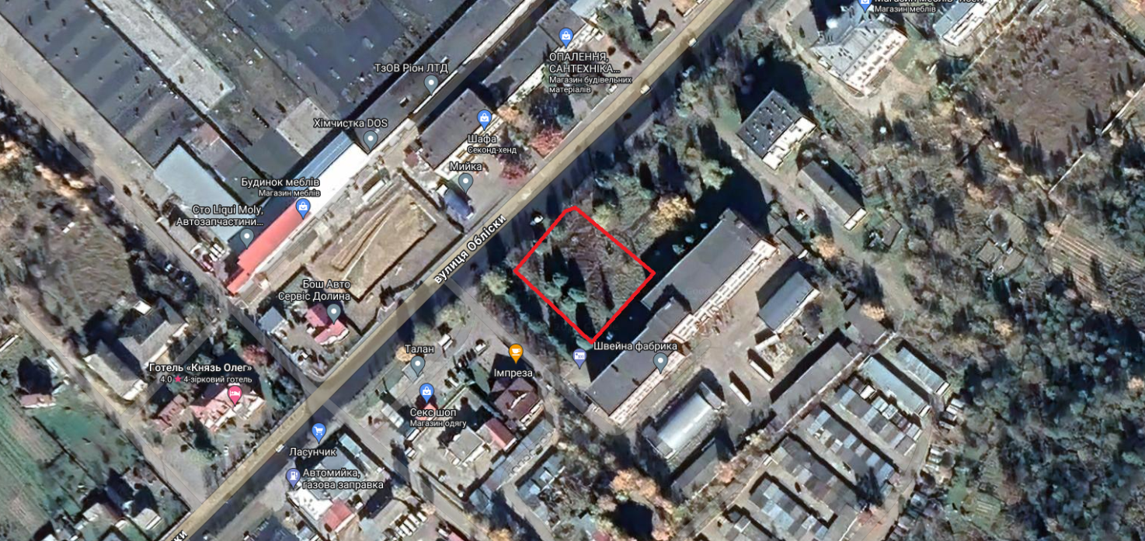
Проєкт

ДОЛИНСЬКА МІСЬКА РАДА
КАЛУСЬКОГО РАЙОНУ ІВАНО-ФРАНКІВСЬКОЇ ОБЛАСТІ
восьме скликання
(сорок друга сесія)

РІШЕННЯ

Від 18.01.2024 № ______-42/2024
м. Долина

Про розгляд звернення

гр. Титаренко Ю.М., с. Надіїв

Розглянувши звернення громадянина Титаренка Юрія Миколайовича, про надання дозволу на виготовлення технічної документації щодо поділу земельної ділянки площею 11,6720 га з подальшою передачею в оренду в ур. «Вікнищі» с. Надіїв, керуючись п. 34 ч. 1 ст. 26 Закону України «Про місцеве самоврядування в Україні», ст. 12, 123, 124, 141 Земельного кодексу України, міська рада

В И Р І Ш И Л А:

1. Підтвердити за Долинською міською радою право комунальної власності на земельну ділянку площею 11,6720 га (кадастровий номер 2622083400:03:004:0116) для іншого сільськогосподарського призначення в ур. «Вікнищі» с. Надіїв.

2. Провести поділ земельної ділянки комунальної власності площею 11,6720 га (кадастровий номер 2622083400:03:004:0116), цільове призначення 01.03 – для іншого сільськогосподарського призначення, яка знаходиться в ур. «Вікнищі» с. Надіїв.

3. Замовити в суб’єкта господарювання, що є виконавцем робіт із землеустрою згідно із законом, технічну документацію із землеустрою щодо поділу земельної ділянки та подати на затвердження міської ради.

4. Контроль за виконанням даного рішення покласти на постійну комісію міської ради з питань землекористування та земельних відносин.

Міський голова Іван ДИРІВ

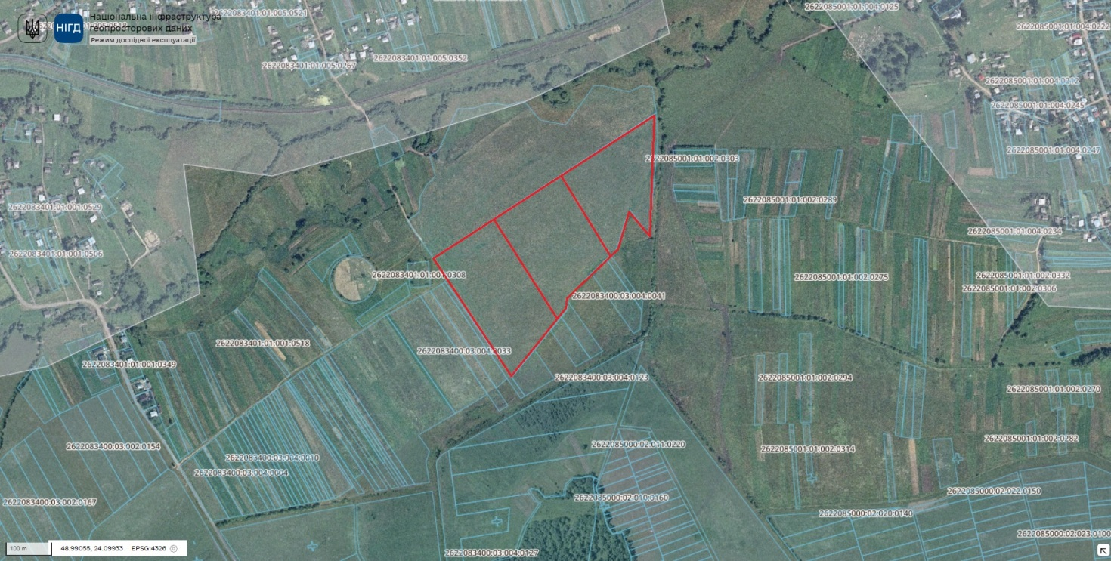
Проєкт

ДОЛИНСЬКА МІСЬКА РАДА
КАЛУСЬКОГО РАЙОНУ ІВАНО-ФРАНКІВСЬКОЇ ОБЛАСТІ
восьме скликання
(сорок друга сесія)

РІШЕННЯ

Від 18.01.2024 № ______-42/2024
м. Долина

Про земельну ділянку площею 0,0800 га
в м. Долина по вул. Хмельницького, право оренди
якої підлягає продажу на земельних торгах
у формі електронного аукціону

З метою створення сприятливих умов для раціонального використання земельних ділянок, прозорості в наданні земельних ділянок та забезпечення додаткових надходжень до міського бюджету платежів, розглянувши технічну документацію із землеустрою щодо інвентаризації земель, витяг із технічної документації з нормативної грошової оцінки земельних ділянок, витяг № НВ-2600358972023 від 13.11.2023, керуючись рішенням міської ради від 14.06.2022 № 1592-20/2022 «Про встановлення ставок орендної плати за земельні ділянки комунальної власності на території Долинської міської ТГ», зі змінами, Законом України «Про місцеве самоврядування в Україні», ст. 12, 127, главою 21 Земельного кодексу України, міська рада

В И Р І Ш И Л А :

1. Визначити та затвердити перелік земельних ділянок, право оренди яких підлягає продажу на земельних торгах, а саме: земельну ділянку площею 0,0800 га (кадастровий номер 2622010100:01:022:0222), цільове призначення 03.13 – для будівництва та обслуговування будівель закладів побутового обслуговування, адреса земельної ділянки: вул. Хмельницького, м. Долина.

2. Затвердити стартовий розмір річної орендної плати за земельну ділянку в сумі 17722,0 грн (сімнадцять тисяч сімсот двадцять дві грн 00 коп.), що становить 4 відсотки від нормативної грошової оцінки земельної ділянки.

3. Затвердити проект договору оренди земельної ділянки, який укладатиметься з переможцем торгів (додається).

4. Встановити термін оренди земельної ділянки 2 (два) роки.

5. Особою, уповноваженою на укладення (підписання) договору оренди земельної ділянки, визначити міського голову: Диріва І.Я.

6. Встановити умови використання земельної ділянки: дотримання вимог та обмежень, які мають бути враховані при використанні території.

7. Переможцю земельних торгів відшкодувати витрати (видатки), здійснені на організацію та проведення земельних торгів.

8. Відділу земельних ресурсів забезпечити проведення відповідних торгів та укладення договору оренди земельної ділянки з переможцем земельних торгів.

9. Контроль за виконанням даного рішення покласти на постійну комісію міської ради з питань землекористування та земельних відносин.

Міський голова Іван ДИРІВ

Додаток до рішення міської ради
від 18.01.2024 № ______-42/2024
ДОГОВІР
оренди земельної ділянки

м. Долина, Івано-Франківської області, Україна, «___» _______ 2023 року

Долинська міська рада, в особі міського голови Диріва Івана Ярославовича, який діє на підставі Закону України “Про місцеве самоврядування в Україні” та Земельним кодексом України, надалі "Орендодавець", з однієї сторони, та ________________________ - надалі "Орендар" з другої сторони, уклали цей Договір про нижченаведене:

І. ПРЕДМЕТ ДОГОВОРУ
1.1. Орендодавець на підставі рішення Долинської міської ради від __________№___________ «Про земельну ділянку площею 0,0800 га в м. Долина по вул. Хмельницького, право оренди якої підлягає продажу на земельних торгах у формі електронного аукціону» та відповідно до протоколу про результати земельних торгів № _________, сформованого __.__.2023 року надає, а Орендар приймає в строкове платне користування земельну ділянку несільськогосподарського призначення для облаштування благоустрою території з кадастровим номером 2622010100:01:022:0222, яка знаходиться за адресою: вул. Хмельницького, м. Долина, Калуський р-н, Івано-Франківська обл.
ІІ. ОБ’ЄКТ ОРЕНДИ
2.1. В оренду передається земельна ділянка загальною площею 0,0800 га, у тому числі: 0,0490 га – малоповерхова забудова).
2.2. На земельній ділянці відсутні об’єкти нерухомого майна, об’єкти інфраструктури .
2.3. Нормативна грошова оцінка земельної ділянки згідно із витягу з технічної документації про нормативну грошову оцінку земельної ділянки № НВ-2600358972023 від 13.11.2023 року становить 443050,00_грн (чотириста сорок три тисячі п’ятдесят грн 00 коп.).
2.4. Недоліків, які могли б перешкоджати ефективному використанню земельної ділянки за цільовим призначенням, не виявлено.
2.5. Інші особливості об’єкта оренди, які можуть вплинути на орендні відносини - відсутні.
ПІ. СТРОК ДІЇ ДОГОВОРУ
3.1. Договір укладено терміном на 2 (два) роки. Після закінчення строку договору Орендар має переважне право поновлення його на новий строк. У цьому разі Орендар повинен не пізніше ніж за тридцять днів до закінчення строку дії договору повідомити письмово Орендодавця про намір продовжити його дію. Умови цього договору зберігають свою чинність на строк його дії у випадках, коли після набуття ним чинності, законодавством встановлені інші правила, ніж передбачені договором.
3.2. Договір не містить умову про його поновлення після закінчення строку, на який його укладено.
ІV. ОРЕНДНА ПЛАТА
4.1. За оренду земельної ділянки Орендар сплачує орендну плату у грошовій формі, у національній валюті України. Розмір річної орендної плати визначається за результатами земельних торгів (протокол про результати земельних торгів № _________, сформований __.__.2023 року) і становить _______ грн (______________________ грн ____ коп.).
4.2. Орендар сплачує розмір річної орендної плати за перший рік оренди земельної ділянки в сумі: _______ грн (___________________ грн ___ коп.). До суми купівельної ціни зараховується сума, що підлягає перерахуванню від оператора, через електронний майданчик якого подано заяву переможцем в розмірі: _________ грн (____________________ грн. _____ коп.).
Орендар доплачує кошти наступним чином:
- кошти в сумі – _________ грн (___________________ грн ____ коп.) на рахунки Долинської міської ради для фізичних та/або юридичних осіб.
4.3. Орендна плата за наступні роки оренди земельної ділянки складає в рік ________ грн (___________________ грн. ____ коп.) та перераховується Орендарем щомісячно в розмірі _______ грн у такі строки: 30 календарних днів, наступних за останнім календарним днем звітного (податкового) місяця на рахунки Долинської міської ради для фізичних та/або юридичних осіб.
4.4. Обчислення розміру орендної плати за землю здійснюється з урахуванням індексів інфляції.
4.5. Розмір орендної плати за землю щорічно переглядається в односторонньому порядку орендодавцем у разі:
- зміни умов господарювання, передбачених договором;
- зміни граничних розмірів орендної плати, визначених Податковим кодексом України, підвищення цін і тарифів, зміни коефіцієнтів індексації, визначених законодавством;
- погіршення стану орендованої земельної ділянки не з вини Орендаря, що підтверджено документами;
- зміни ставок орендної плати згідно рішень Долинської міської ради, нормативної грошової оцінки земельної ділянки;
- в інших випадках, передбачених законом.
4.6. У разі зміни ставок оренди земельної ділянки за рішенням Долинської міської ради, в т.ч. нормативної грошової оцінки земельної ділянки, орендна плата може бути змінена (збільшена або зменшена) орендодавцем в односторонньому порядку.
4.7. У разі невнесення орендної плати у строки, визначені цим Договором, на несплачену суму нараховується пеня із розрахунку 120 відсотків річних облікової ставки НБУ, діючої на день виникнення заборгованості, за кожний день прострочення.
V. УМОВИ ВИКОРИСТАННЯ ЗЕМЕЛЬНОЇ ДІЛЯНКИ
5.1. Земельна ділянка передається в оренду за функціональним призначенням: для облаштування парковки автомобілів.
5.2. Цільове призначення земельної ділянки: 03.13 – для будівництва та обслуговування будівель закладів побутового обслуговування. Зміна цільового, та функціонального призначення можлива тільки за письмовою згодою Орендодавця.
5.3. Умови збереження стану об’єкта оренди - Орендарю надається право проводити поліпшення стану земельної ділянки з метою ефективного користування нею за обраним видом використання та цільовим призначенням, дотримання природо-охоронних та санітарно-екологічних норм.
VI. УМОВИ І СТРОКИ ПЕРЕДАЧІ ЗЕМЕЛЬНОЇ ДІЛЯНКИ В ОРЕНДУ
6.1. Передача земельної ділянки в оренду здійснюється з розробленням документації із землеустрою.
6.2. Інші умови передачі земельної ділянки в оренду: заборона зміни цільового та функціонального призначення земельної ділянки.
6.3. Передача земельної ділянки орендарю здійснюється у десятиденний строк після державної реєстрації цього Договору за актом її приймання-передачі.
VIІ. УМОВИ ПОВЕРНЕННЯ ЗЕМЕЛЬНОЇ ДІЛЯНКИ
7.1. Після припинення дії Договору Орендар повертає Орендодавцеві земельну ділянку у стані, не гіршому порівняно з тим, у якому він одержав її в оренду.
Орендодавець у разі погіршення корисних властивостей орендованої земельної ділянки, пов'язаних із зміною її стану, має право на відшкодування збитків у розмірі, визначеному сторонами. Якщо сторонами не досягнуто згоди про розмір відшкодування збитків, спір розв'язується у судовому порядку.
7.2. Витрати, понесені Орендарем на поліпшення стану земельної ділянки відшкодуванню не підлягають.
7.3. Сторони мають право на відшкодування збитків, заподіяних унаслідок невиконання або неналежного виконання зобов'язань, передбачених цим Договором.
7.4. Розмір фактичних витрат визначається на підставі документально підтверджених даних.
VIІІ. ОБМЕЖЕННЯ (ОБТЯЖЕННЯ) ЩОДО ВИКОРИСТАННЯ ЗЕМЕЛЬНОЇ ДІЛЯНКИ
8.1. На орендовану земельну ділянку не встановлено обмеження (обтяження) та інші права третіх осіб.
8.2. Земельна ділянка під заставою та забороною не перебуває.

ІХ. ПРАВА ТА ОБОВ'ЯЗКИ СТОРІН
9.1. Орендодавець має право:
- вимагати своєчасного та повного внесення Орендарем орендної плати в терміни обумовлені Договором;
- вимагати від Орендаря використання земельної ділянки за цільовим та функціональним призначенням згідно із цим Договором;
- вимагати забезпечення екологічної безпеки землекористування шляхом додержання вимог земельного законодавства України, державних та місцевих стандартів, норм і правил, у тому числі місцевих правил забудови населених пунктів, дотримання режиму водоохоронних зон, прибережних смуг, зон санітарної охорони, дотримання встановлених обмежень (обтяжень);
- вимагати відшкодування збитків завданих внаслідок використання земельної ділянки за нецільовим та не функціональним призначенням, погіршення її стану, а також порушення умов повернення земельної ділянки Орендодавцеві обумовлених Договором;
Орендодавець гарантує, що:
- земельна ділянка є у його власності і він має законні повноваження передавати цю ділянку в оренду, надавати інші права, визначені у цьому Договорі;
- жодна із умов та жодне із положень цього Договору не порушує чинного законодавства України;
- особа, яка підписує цей Договір, є належним чином уповноважена на те, щоб діяти від імені Орендодавця для цілей укладення цього Договору і на умовах, визначених у ньому.
9.2. Орендодавець зобов'язаний:
- передати в користування земельну ділянку у стані, що відповідає умовам Договору оренди;
- не втручатись у господарську діяльність Орендаря і не вчиняти дій, які б перешкоджали Орендареві користуватися орендованою земельною ділянкою;
- попередити Орендаря про особливі властивості та недоліки земельної ділянки, які відомі Орендодавцю на момент укладення договору та які в процесі її використання можуть спричинити екологічно небезпечні наслідки для довкілля або призвести до погіршення стану самого об'єкта оренди.
9.3. Орендар земельної ділянки має право:
- самостійно господарювати на землі з дотриманням умов Договору оренди землі;
- за письмовою згодою Орендодавця зводити в установленому законодавством порядку жилі, виробничі, культурно-побутові та інші будівлі і споруди та закладати багаторічні насадження;
- переважного придбання у власність орендованої земельної ділянки у відповідності до Закону та переважного права за рівних інших умов на поновлення Договору оренди;
- отримувати продукцію і доходи;
- здійснювати в установленому законодавством порядку за письмовою згодою Орендодавця будівництво водогосподарських споруд та меліоративних систем;
- за письмовою згодою Орендодавця передавати у користування орендовану земельну ділянку або її частину іншій особі (суборенда) у випадках та на умовах, передбачених Законом;
- користуватися на умовах платності та у відповідності з діючим порядком інженерними комунікаціями Орендодавця з метою забезпечення належної господарської діяльності на орендованій земельній ділянці
- за письмовою згодою Орендодавця використовувати у встановленому порядку для потреб господарства наявні на земельній ділянці загальнопоширені корисні копалини, торф, водні об’єкти, а також експлуатувати інші корисні властивості землі, за умови дотримання екологічних та природоохоронних норм встановлених Законодавством України та отримання відповідних дозволів (ліцензій);
9.4. Орендар земельної ділянки зобов'язаний:
- приступати до використання земельної ділянки в строки, встановлені Договором оренди землі, зареєстрованим у встановленому законом порядку;
- виконувати встановлені щодо об'єкта оренди обмеження (обтяження) в обсязі, передбаченому Законом та Договором оренди землі;
- дотримуватися режиму використання земель природно-заповідного та іншого природоохоронного призначення, оздоровчого, рекреаційного та історико-культурного призначення;
- використовувати ділянку згідно встановленого п.п. 5.1., 5.2. даного Договору цільового та функціонального призначення;
- у п'ятиденний строк після державної реєстрації Договору оренди земельної ділянки надати копію договору відповідному органу державної податкової служби.
Х. РИЗИК ВИПАДКОВОГО ЗНИЩЕННЯ АБО ПОШКОДЖЕННЯ
ОБ'ЄКТА ОРЕНДИ ЧИ ЙОГО ЧАСТИНИ, СТРАХУВАННЯ ОБ'ЄКТА ОРЕНДИ
10.1. Ризик випадкового знищення або пошкодження об'єкта оренди чи його частини несе Орендар.
10.2. Згідно з цим Договором об'єкт оренди не підлягає страхуванню на весь період цього Договору.
ХІ. ЗМІНА УМОВ ДОГОВОРУ І ПРИПИНЕННЯ ЙОГО ДІЇ
11.1. Зміна умов Договору здійснюється у письмовій формі за взаємною згодою сторін, крім випадків передбачених п. 4.5., п. 4.6. Договору. У випадку передбаченому п. 4.6. Договору, договір в частині зміни (збільшення чи зменшення) орендної плати може бути змінений Орендодавцем в односторонньому порядку. Момент сплати орендної плати за новими ставками та при зміні нормативної грошової оцінки земельної ділянки настає з моменту винесення рішення міської ради.
11.2. Дія Договору припиняється у разі:
- закінчення строку, на який його було укладено;
- придбання Орендарем земельної ділянки у власність;
- викупу земельної ділянки для суспільних потреб або примусового відчуження земельної ділянки з мотивів суспільної необхідності в порядку, встановленому законом;
- ліквідації юридичної особи-Орендаря.
Договір припиняється також в інших випадках, передбачених законом.
11.3. Дія Договору припиняється шляхом його дострокового розірвання за:
- взаємною згодою сторін;
- рішенням суду на вимогу однієї із сторін унаслідок невиконання другою стороною обов'язків, передбачених Договором, та внаслідок випадкового знищення, пошкодження орендованої земельної ділянки, яке істотно перешкоджає її використанню, а також з інших підстав, визначених законом.
11.4. Розірвання Договору оренди землі в односторонньому порядку допускається у разі:
- використання земельної ділянки не за встановленим міською радою функціональним та цільовим призначенням з відшкодуванням завданих збитків;
- тривалої (більше трьох місяців) або систематичної несплати орендної плати, або неповної її сплати;
- несплати орендної плати у разі її зміни згідно п. 4.4. даного Договору.
- не раніше, як за 2 місяці Сторона даного Договору зобов’язана письмово повідомити іншу Сторону по намір розірвати Договір оренди земельної ділянки чи змінити його умови;
11.5. Перехід права користування чи власності на орендовану земельну ділянку до другої особи, а також реорганізація юридичної особи-Орендаря є підставою для зміни умов або розірвання Договору.
ХІІ. ВІДПОВІДАЛЬНІСТЬ СТОРІН ЗА НЕВИКОНАННЯ АБО НЕНАЛЕЖНЕ ВИКОНАННЯ ДОГОВОРУ
12.1. За невиконання або неналежне виконання Договору сторони несуть відповідальність відповідно до закону та цього Договору.
12.2. Сторона, яка порушила зобов'язання, звільняється від відповідальності, якщо вона доведе, що це порушення сталося не з її вини.
ХІІІ. ЗАБОРОНА ВІДЧУЖЕННЯ ОРЕНДАРЕМ ПРАВА НА ОРЕНДУ ЗЕМЕЛЬНОЇ ДІЛЯНКИ
13.1. Право на оренду земельної ділянки не може бути відчужено її орендарем іншим особам, внесено до статутного фонду, передано у заставу.
ХІV. ПРИКІНЦЕВІ ПОЛОЖЕННЯ
14.1. Цей Договір набирає чинності після підписання сторонами та його державної реєстрації.
14.2. Цей Договір укладено у двох примірниках, що мають однакову юридичну силу, один з яких знаходиться в Орендодавця, другий - в Орендаря.
XV. ЮРИДИЧНІ АДРЕСИ, БАНКІВСЬКІ РЕКВІЗИТИ ТА ПІДПИСИ СТОРІН:

ОРЕНДОДАВЕЦЬ: ОРЕНДАР:

Долинська міська рада
м. Долина, проспект Незалежності, 5
ЄДРПОУ 04054317
рахунки Долинської міської ради для фізичних та/або юридичних осіб

____________________/Дирів І.Я./ ___________________/____________________/
МП МП (підпис)

Зареєстровано у Долинській міській раді за №________ від _______202__ року.
________ ______________________________________ .
(підпис) (ініціали та прізвище посадової особи, яка провела реєстрацію)

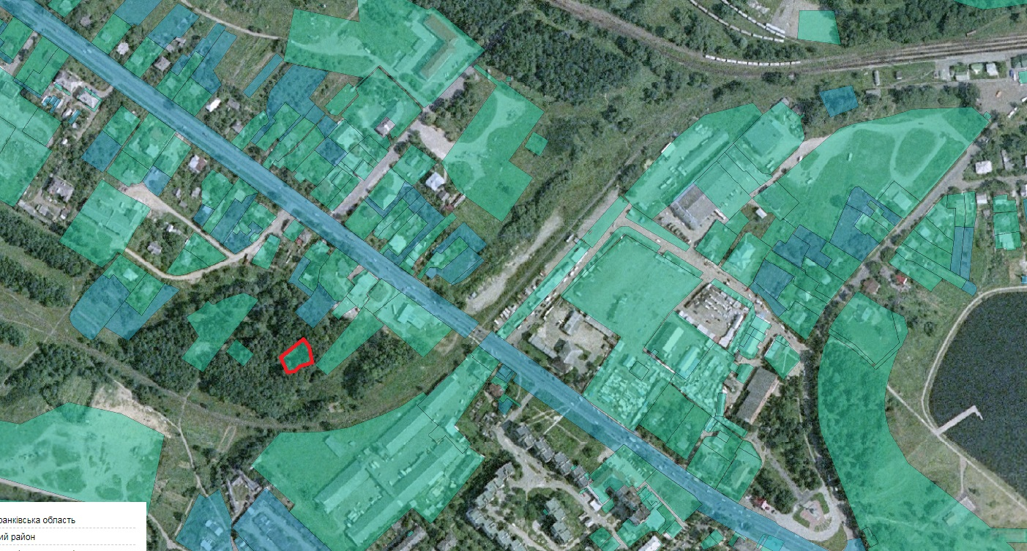
Проєкт

ДОЛИНСЬКА МІСЬКА РАДА
КАЛУСЬКОГО РАЙОНУ ІВАНО-ФРАНКІВСЬКОЇ ОБЛАСТІ
восьме скликання
(сорок друга сесія)

РІШЕННЯ

Від 18.01.2024 № ______-42/202
м. Долина

Про затвердження технічних документацій із
землеустрою щодо встановлення (відновлення)
меж земельної ділянки в натурі (на місцевості)
та передачу в приватну власність громадянам

Розглянувши звернення громадян про затвердження технічних документацій та передачу земельних ділянок у власність на території Долинської міської територіальної громади Івано-Франківської обл., технічні документації із землеустрою щодо встановлення (відновлення) меж земельної ділянки в натурі (на місцевості), керуючись ст. 26 Закону України «Про місцеве самоврядування в Україні», ст. 12, 116, 118, 121, 122, п.1 розділу X «Перехідні положення» Земельного кодексу України, міська рада

В И Р І Ш И Л А :

1. Затвердити технічну документацію із землеустрою щодо встановлення (відновлення) меж земельної ділянки в натурі (на місцевості) та передати безоплатно в приватну власність земельні ділянки на території Долинської міської територіальної громади Івано-Франківської обл. громадянам, згідно з додатком.

2. Попередити громадян вказаних в додатку, що право власності на земельні ділянки виникає з моменту реєстрації цього права.

3. Зобов’язати громадян вказаних в додатку виконувати обов’язки власника відповідно до вимог статті 91 Земельного кодексу України.

Міський голова Іван ДИРІВ

Проєкт

ДОЛИНСЬКА МІСЬКА РАДА
КАЛУСЬКОГО РАЙОНУ ІВАНО-ФРАНКІВСЬКОЇ ОБЛАСТІ
восьме скликання
(сорок друга сесія)

РІШЕННЯ

Від 18.01.2024 № ______-42/2024
м. Долина

Про розгляд звернення

ТОВ «Амбуд», м. Долина

Розглянувши звернення товариства з обмеженою відповідальністю «Амбуд», що знаходиться за адресою: вул. Кульпарківська, 230-А/47, м. Львів, про поділ земельної ділянки площею 0,0500 га в м. Долина по вул. Довбуша, 6/5, керуючись п. 34 ч. 1 ст. 26 Закону України «Про місцеве самоврядування в Україні», ст. 12, 123, 124, 141 Земельного кодексу України, міська рада

В И Р І Ш И Л А:

1. Припинити малому підприємству «Влад-Плюс» право оренди земельної ділянки площею 0,0500 га (кадастровий номер 2622010100:01:017:0095) для будівництва багатоповерхового житлового будинку з вбудованими-прибудованими магазинами по вул. Довбуша, 6/5 в м. Долина Івано-Франківської області, в зв’язку з відчуженням об’єкта нерухомого майна.

2. Провести поділ земельної ділянки комунальної власності площею 0,0500 га (кадастровий номер 2622010100:01:017:0095), цільове призначення 02.10 – для будівництва і обслуговування багатоквартирного житлового будинку з об’єктами торгово-розважальної та ринкової інфраструктури в м. Долина вул. Довбуша, 6/5.

3. Замовити в суб’єкта господарювання, що є виконавцем робіт із землеустрою згідно із законом, технічну документацію із землеустрою щодо поділу земельної ділянки та подати на затвердження міської ради.

4. Контроль за виконанням даного рішення покласти на постійну комісію міської ради з питань землекористування та земельних відносин.

Міський голова Іван ДИРІВ

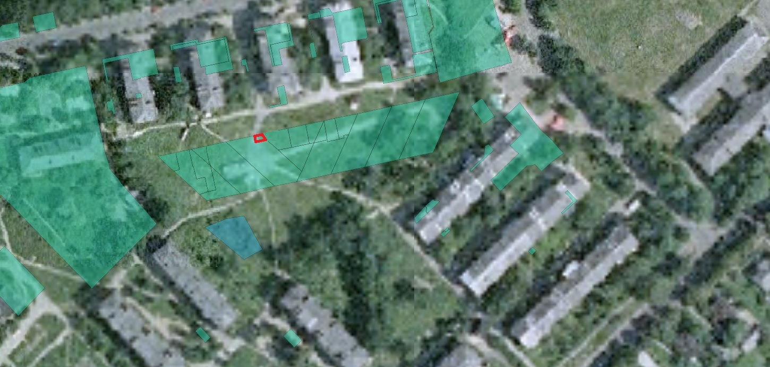

Проєкт

ДОЛИНСЬКА МІСЬКА РАДА
КАЛУСЬКОГО РАЙОНУ ІВАНО-ФРАНКІВСЬКОЇ ОБЛАСТІ
восьме скликання
(сорок друга сесія)

РІШЕННЯ

Від 18.01.2024 № ______-42/2024
м. Долина

Про розроблення технічної документації
із землеустрою щодо інвентаризації земель
в ур. «Дебелівка» с. Княжолука

Розглянувши звернення громадянина Микитина Василя Васильовича, про включення в перелік земельних ділянок право оренди яких підлягає продажу на земельних торгах земельної ділянки орієнтовною площею 0,7000 га в с. Княжолука ур. «Дебелівка», рекомендації постійної комісії міської ради з питань землекористування та земельних відносин, керуючись п. 34 ч. 1 ст. 26 Закону України «Про місцеве самоврядування в Україні», ст. 12, 123, 124 Земельного кодексу України, міська рада

В И Р І Ш И Л А :

1. Для підтвердження за Долинською міською радою права комунальної власності на земельну ділянку, надати дозвіл Долинській міській раді на розроблення технічної документація із землеустрою щодо інвентаризації земель орієнтовною площею 0,7000 га в с. Княжолука ур. «Дебелівка» для ведення особистого селянського господарства, право оренди якої підлягає продажу на земельних торгах.

2. Відділу земельних ресурсів міської ради забезпечити розроблення, погодження та затвердження в установленому законодавством порядку технічної документації із землеустрою щодо інвентаризації земель.

3. Контроль за виконанням даного рішення покласти на постійну комісію міської ради з питань землекористування та земельних відносин.

Міський голова Іван ДИРІВ

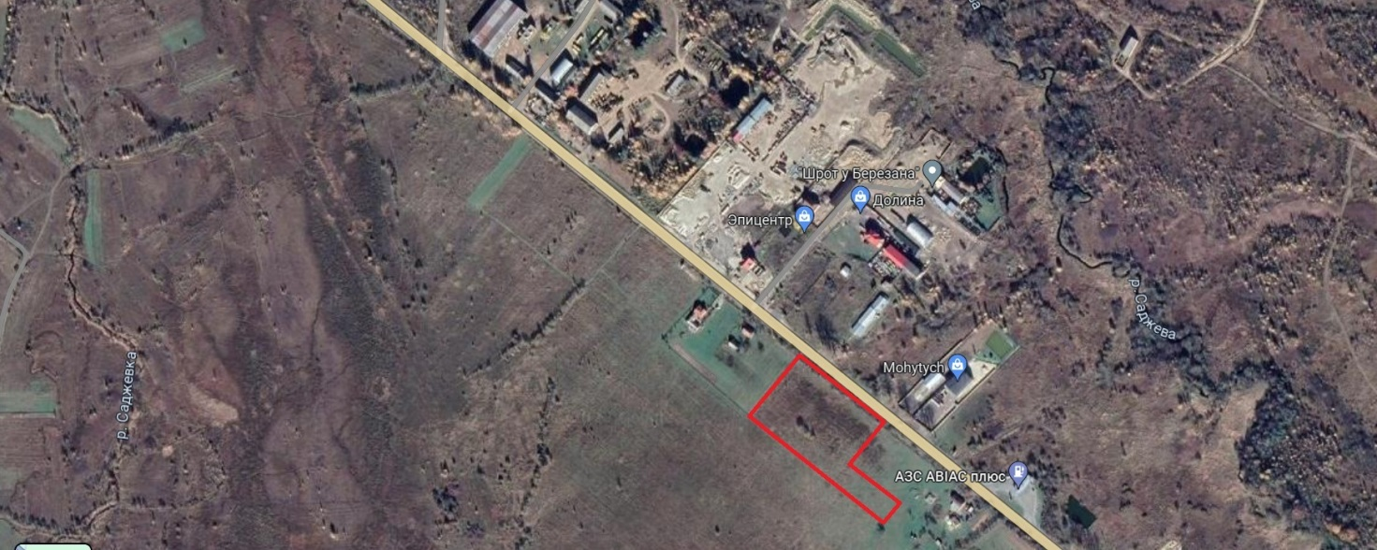

Проєкт

ДОЛИНСЬКА МІСЬКА РАДА
КАЛУСЬКОГО РАЙОНУ ІВАНО-ФРАНКІВСЬКОЇ ОБЛАСТІ
восьме скликання
(сорок друга сесія)

РІШЕННЯ

Від 18.01.2024 № ______-42/2024
м. Долина

Про розгляд звернення
ТОВ «Юкрейн Тауер Компані»

Розглянувши звернення товариства з обмеженою відповідальністю «Юкрейн Тауер Компані», що знаходиться за адресою: вул. Дегтярівська, 53, м. Київ, про надання дозволу на розроблення проекту землеустрою щодо відведення земельної ділянки в оренду для розміщення та обслуговування базової станції стільникового зв’язку в с. Княжолука Івано-Франківської обл., керуючись п. 34 ч. 1 ст. 26 Закону України «Про місцеве самоврядування в Україні», ст. 12, 123, 124 Земельного кодексу України, міська рада

В И Р І Ш И Л А:

1. Дати дозвіл товариства з обмеженою відповідальністю «Юкрейн Тауер Компані» на розроблення проекту землеустрою щодо відведення земельної ділянки орієнтовною площею 0,0499 га для розміщення та обслуговування базової станції стільникового зв’язку в с. Княжолука Івано-Франківської області, за рахунок земель міської ради, в оренду.

2. Зобов’язати ТОВ «Юкрейн Тауер Компані» замовити в суб'єкта господарювання, що є виконавцем робіт із землеустрою згідно із законом, проект землеустрою щодо відведення земельної ділянки і подати його для затвердження у встановленому законом порядку.

3. Контроль за виконанням даного рішення покласти на постійну комісію міської ради з питань землекористування та земельних відносин.

Міський голова Іван ДИРІВ

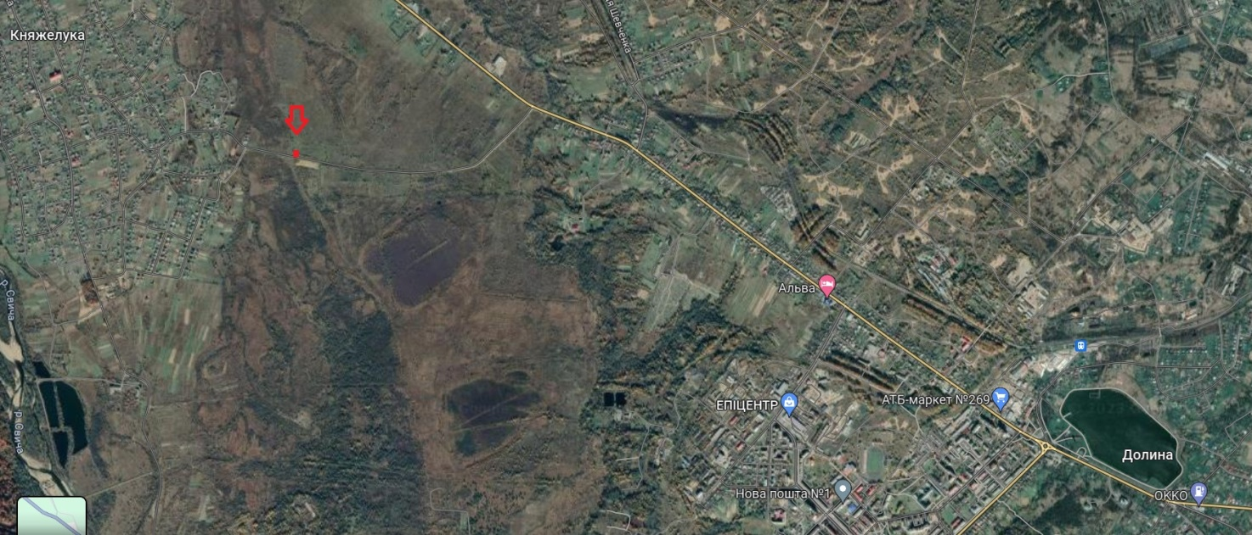

Проєкт

ДОЛИНСЬКА МІСЬКА РАДА
КАЛУСЬКОГО РАЙОНУ ІВАНО-ФРАНКІВСЬКОЇ ОБЛАСТІ
восьме скликання
(сорок друга сесія)

РІШЕННЯ

Від 18.01.2024 № ______-42/2024
м. Долина

Про розгляд звернення
Гр. Пирин Т.Я., с. Княжолука

Розглянувши звернення громадянина Пирина Тараса Яковича, про надання дозволу на розроблення проекту землеустрою щодо відведення земельної ділянки для розміщення та експлуатації основних, підсобних і допоміжних будівель та споруд підприємств переробної, машинобудівної та іншої промисловості в ур. «Дебелівка» с. Княжолука, графічні матеріали, керуючись п. 34 ч. 1 ст. 26 Закону України «Про місцеве самоврядування в Україні», Законом України «Про землеустрій», ст. 12, 123, 124, 141 Земельного кодексу України, міська рада

В И Р І Ш И Л А:

1. Дати дозвіл громадянину Пирину Тарасу Яковичу на розроблення проекту землеустрою щодо відведення земельної ділянки орієнтовною площею 2,6978 га для розміщення та експлуатації основних, підсобних і допоміжних будівель та споруд підприємств переробної, машинобудівної та іншої промисловості (для обслуговування майнового комплексу) в ур. «Дебелівка» с. Княжолука за рахунок земель міської ради, в оренду.

2. Зобов’язати громадянина Пирина Тараса Яковича замовити в суб’єкта господарювання, що є виконавцем робіт із землеустрою згідно із законом, проект землеустрою щодо відведення земельної ділянки, погодити та подати його на затвердження у встановленому законом порядку.

3. Контроль за виконанням даного рішення покласти на постійну комісію міської ради з питань землекористування та земельних відносин.

Міський голова Іван ДИРІВ

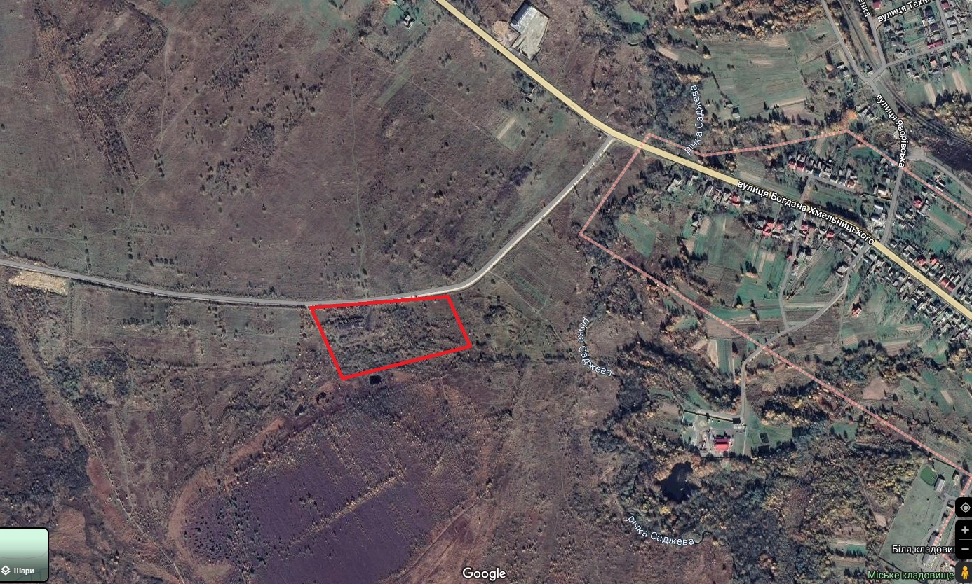

Проєкт

ДОЛИНСЬКА МІСЬКА РАДА
КАЛУСЬКОГО РАЙОНУ ІВАНО-ФРАНКІВСЬКОЇ ОБЛАСТІ
восьме скликання
(сорок друга сесія)

РІШЕННЯ

Від 18.01.2024 № ______-342/2024
м. Долина

Про земельну ділянку площею 0,0500 га
в с. Надіїв по вул. Шевченка, право оренди
якої підлягає продажу на земельних торгах
у формі електронного аукціону

З метою створення сприятливих умов для раціонального використання земельних ділянок, прозорості в наданні земельних ділянок та забезпечення додаткових надходжень до міського бюджету платежів, розглянувши технічну документацію із землеустрою щодо інвентаризації земель, витяг із технічної документації з нормативної грошової оцінки земельних ділянок, витяг № НВ-2600015312024 від 11.01.2024, керуючись рішенням міської ради від 14.06.2022 № 1592-20/2022 «Про встановлення ставок орендної плати за земельні ділянки комунальної власності на території Долинської міської ТГ», зі змінами, Законом України «Про місцеве самоврядування в Україні», ст. 12, 127, главою 21 Земельного кодексу України, міська рада

В И Р І Ш И Л А :

1. Затвердити розроблену відповідно до рішення Долинської міської ради від 24.10.2023 № 2423-35/2023 технічну документацію із землеустрою щодо інвентаризації земельної ділянки площею 0,0500 га (кадастровий номер 2622083401:01:005:0381) для нового будівництва магазину по вул. Шевченка в с. Надіїв.

2. Підтвердити за Долинською міською радою право комунальної власності на земельну ділянку площею 0,0500 га (кадастровий номер 2622083401:01:005:0381) для нового будівництва магазину по вул. Шевченка в с. Надіїв.

3. Державному реєстратору провести реєстрацію права комунальної власності на вищевказану земельну ділянку.

4. Визначити та затвердити перелік земельних ділянок, право оренди яких підлягає продажу на земельних торгах, а саме: земельну ділянку площею 0,0500 га (кадастровий номер 2622083401:01:005:0381), цільове призначення 03.07 – для будівництва та обслуговування будівель торгівлі, адреса земельної ділянки: вул. Шевченка, с. Надіїв.

5. Затвердити стартовий розмір річної орендної плати за земельну ділянку в сумі 4610,50 грн (чотири тисячі шістсот десять грн 50 коп.), що становить 5 відсотків від нормативної грошової оцінки земельної ділянки.

6. Затвердити проект договору оренди земельної ділянки, який укладатиметься з переможцем торгів (додається).

7. Встановити термін оренди земельної ділянки 5 (п’ять) років.

8. Особою, уповноваженою на укладення (підписання) договору оренди земельної ділянки, визначити міського голову: Диріва І.Я.

9. Встановити умови використання земельної ділянки: дотримання вимог та обмежень, які мають бути враховані при використанні території.

10. Переможцю земельних торгів відшкодувати витрати (видатки), здійснені на організацію та проведення земельних торгів.

11. Відділу земельних ресурсів забезпечити проведення відповідних торгів та укладення договору оренди земельної ділянки з переможцем земельних торгів.

12. Контроль за виконанням даного рішення покласти на постійну комісію міської ради з питань землекористування та земельних відносин.

Міський голова Іван ДИРІВ

Додаток до рішення міської ради
від 18.01.2024 № ______-42/2024
ДОГОВІР
оренди земельної ділянки

м. Долина, Івано-Франківської області, Україна, «___» _______ 20__ року

Долинська міська рада, в особі міського голови Диріва Івана Ярославовича, який діє на підставі Закону України “Про місцеве самоврядування в Україні” та Земельним кодексом України, надалі "Орендодавець", з однієї сторони, та ________________________ - надалі "Орендар" з другої сторони, уклали цей Договір про нижченаведене:

І. ПРЕДМЕТ ДОГОВОРУ
1.1. Орендодавець на підставі рішення Долинської міської ради від __________№___________ «Про земельну ділянку площею 0,0500 га в с. Надіїв по вул. Шевченка, право оренди якої підлягає продажу на земельних торгах у формі електронного аукціону» та відповідно до протоколу про результати земельних торгів № _________, сформованого __.__.2023 року надає, а Орендар приймає в строкове платне користування земельну ділянку несільськогосподарського призначення для розміщення та експлуатації будівель і споруд автомобільного транспорту та дорожнього господарства з кадастровим номером 2622083401:01:005:0381, яка знаходиться за адресою: вул. Шевченка, с. Надіїв, Калуський р-н, Івано-Франківська обл.
ІІ. ОБ’ЄКТ ОРЕНДИ
2.1. В оренду передається земельна ділянка загальною площею 0,0500 га, у тому числі: 0,0500 га – землі під соціально-культурними об’єктами.
2.2. На земельній ділянці відсутні об’єкти нерухомого майна, об’єкти інфраструктури .
2.3. Нормативна грошова оцінка земельної ділянки згідно із витягу з технічної документації про нормативну грошову оцінку земельної ділянки № НВ-2600015312024 від 11.01.2024 року становить 92210,00_грн (дев’яносто дві тисячі двісті десять грн 00 коп.).
2.4. Недоліків, які могли б перешкоджати ефективному використанню земельної ділянки за цільовим призначенням, не виявлено.
2.5. Інші особливості об’єкта оренди, які можуть вплинути на орендні відносини - відсутні.
ПІ. СТРОК ДІЇ ДОГОВОРУ
3.1. Договір укладено терміном на 5 (п’ять) років. Після закінчення строку договору Орендар має переважне право поновлення його на новий строк. У цьому разі Орендар повинен не пізніше ніж за тридцять днів до закінчення строку дії договору повідомити письмово Орендодавця про намір продовжити його дію. Умови цього договору зберігають свою чинність на строк його дії у випадках, коли після набуття ним чинності, законодавством встановлені інші правила, ніж передбачені договором.
3.2. Договір не містить умову про його поновлення після закінчення строку, на який його укладено.
ІV. ОРЕНДНА ПЛАТА
4.1. За оренду земельної ділянки Орендар сплачує орендну плату у грошовій формі, у національній валюті України. Розмір річної орендної плати визначається за результатами земельних торгів (протокол про результати земельних торгів № _________, сформований __.__.2024 року) і становить _______ грн (______________________ грн ____ коп.).
4.2. Орендар сплачує розмір річної орендної плати за перший рік оренди земельної ділянки в сумі: _______ грн (___________________ грн ___ коп.). До суми купівельної ціни зараховується сума, що підлягає перерахуванню від оператора, через електронний майданчик якого подано заяву переможцем в розмірі: _________ грн (____________________ грн. _____ коп.).
Орендар доплачує кошти наступним чином:
- кошти в сумі – _________ грн (___________________ грн ____ коп.) на рахунки Долинської міської ради для фізичних та/або юридичних осіб.
4.3. Орендна плата за наступні роки оренди земельної ділянки складає в рік ________ грн (___________________ грн ____ коп.) та перераховується Орендарем щомісячно в розмірі _______ грн у такі строки: 30 календарних днів, наступних за останнім календарним днем звітного (податкового) місяця на рахунки Долинської міської ради для фізичних та/або юридичних осіб.
4.4. Обчислення розміру орендної плати за землю здійснюється з урахуванням індексів інфляції.
4.5. Розмір орендної плати за землю щорічно переглядається в односторонньому порядку орендодавцем у разі:
- зміни умов господарювання, передбачених договором;
- зміни граничних розмірів орендної плати, визначених Податковим кодексом України, підвищення цін і тарифів, зміни коефіцієнтів індексації, визначених законодавством;
- погіршення стану орендованої земельної ділянки не з вини Орендаря, що підтверджено документами;
- зміни ставок орендної плати згідно рішень Долинської міської ради, нормативної грошової оцінки земельної ділянки;
- в інших випадках, передбачених законом.
4.6. У разі зміни ставок оренди земельної ділянки за рішенням Долинської міської ради, в т.ч. нормативної грошової оцінки земельної ділянки, орендна плата може бути змінена (збільшена або зменшена) орендодавцем в односторонньому порядку.
4.7. У разі невнесення орендної плати у строки, визначені цим Договором, на несплачену суму нараховується пеня із розрахунку 120 відсотків річних облікової ставки НБУ, діючої на день виникнення заборгованості, за кожний день прострочення.
V. УМОВИ ВИКОРИСТАННЯ ЗЕМЕЛЬНОЇ ДІЛЯНКИ
5.1. Земельна ділянка передається в оренду за функціональним призначенням: для облаштування парковки автомобілів.
5.2. Цільове призначення земельної ділянки: 03.07 – для будівництва та обслуговування будівель торгівлі. Зміна цільового, та функціонального призначення можлива тільки за письмовою згодою Орендодавця.
5.3. Умови збереження стану об’єкта оренди - Орендарю надається право проводити поліпшення стану земельної ділянки з метою ефективного користування нею за обраним видом використання та цільовим призначенням, дотримання природо-охоронних та санітарно-екологічних норм.
VI. УМОВИ І СТРОКИ ПЕРЕДАЧІ ЗЕМЕЛЬНОЇ ДІЛЯНКИ В ОРЕНДУ
6.1. Передача земельної ділянки в оренду здійснюється з розробленням документації із землеустрою.
6.2. Інші умови передачі земельної ділянки в оренду: заборона зміни цільового та функціонального призначення земельної ділянки.
6.3. Передача земельної ділянки орендарю здійснюється у десятиденний строк після державної реєстрації цього Договору за актом її приймання-передачі.
VIІ. УМОВИ ПОВЕРНЕННЯ ЗЕМЕЛЬНОЇ ДІЛЯНКИ
7.1. Після припинення дії Договору Орендар повертає Орендодавцеві земельну ділянку у стані, не гіршому порівняно з тим, у якому він одержав її в оренду.
Орендодавець у разі погіршення корисних властивостей орендованої земельної ділянки, пов'язаних із зміною її стану, має право на відшкодування збитків у розмірі, визначеному сторонами. Якщо сторонами не досягнуто згоди про розмір відшкодування збитків, спір розв'язується у судовому порядку.
7.2. Витрати, понесені Орендарем на поліпшення стану земельної ділянки відшкодуванню не підлягають.
7.3. Сторони мають право на відшкодування збитків, заподіяних унаслідок невиконання або неналежного виконання зобов'язань, передбачених цим Договором.
7.4. Розмір фактичних витрат визначається на підставі документально підтверджених даних.
VIІІ. ОБМЕЖЕННЯ (ОБТЯЖЕННЯ) ЩОДО ВИКОРИСТАННЯ ЗЕМЕЛЬНОЇ ДІЛЯНКИ
8.1. На орендовану земельну ділянку встановлено обмеження (обтяження) та інші права третіх осіб: 01.05 – охоронна зона навколо (уздовж) об’єкта енергетичної системи.
8.2. Земельна ділянка під заставою та забороною не перебуває.

ІХ. ПРАВА ТА ОБОВ'ЯЗКИ СТОРІН
9.1. Орендодавець має право:
- вимагати своєчасного та повного внесення Орендарем орендної плати в терміни обумовлені Договором;
- вимагати від Орендаря використання земельної ділянки за цільовим та функціональним призначенням згідно із цим Договором;
- вимагати забезпечення екологічної безпеки землекористування шляхом додержання вимог земельного законодавства України, державних та місцевих стандартів, норм і правил, у тому числі місцевих правил забудови населених пунктів, дотримання режиму водоохоронних зон, прибережних смуг, зон санітарної охорони, дотримання встановлених обмежень (обтяжень);
- вимагати відшкодування збитків завданих внаслідок використання земельної ділянки за нецільовим та не функціональним призначенням, погіршення її стану, а також порушення умов повернення земельної ділянки Орендодавцеві обумовлених Договором;
Орендодавець гарантує, що:
- земельна ділянка є у його власності і він має законні повноваження передавати цю ділянку в оренду, надавати інші права, визначені у цьому Договорі;
- жодна із умов та жодне із положень цього Договору не порушує чинного законодавства України;
- особа, яка підписує цей Договір, є належним чином уповноважена на те, щоб діяти від імені Орендодавця для цілей укладення цього Договору і на умовах, визначених у ньому.
9.2. Орендодавець зобов'язаний:
- передати в користування земельну ділянку у стані, що відповідає умовам Договору оренди;
- не втручатись у господарську діяльність Орендаря і не вчиняти дій, які б перешкоджали Орендареві користуватися орендованою земельною ділянкою;
- попередити Орендаря про особливі властивості та недоліки земельної ділянки, які відомі Орендодавцю на момент укладення договору та які в процесі її використання можуть спричинити екологічно небезпечні наслідки для довкілля або призвести до погіршення стану самого об'єкта оренди.
9.3. Орендар земельної ділянки має право:
- самостійно господарювати на землі з дотриманням умов Договору оренди землі;
- за письмовою згодою Орендодавця зводити в установленому законодавством порядку жилі, виробничі, культурно-побутові та інші будівлі і споруди та закладати багаторічні насадження;
- переважного придбання у власність орендованої земельної ділянки у відповідності до Закону та переважного права за рівних інших умов на поновлення Договору оренди;
- отримувати продукцію і доходи;
- здійснювати в установленому законодавством порядку за письмовою згодою Орендодавця будівництво водогосподарських споруд та меліоративних систем;
- за письмовою згодою Орендодавця передавати у користування орендовану земельну ділянку або її частину іншій особі (суборенда) у випадках та на умовах, передбачених Законом;
- користуватися на умовах платності та у відповідності з діючим порядком інженерними комунікаціями Орендодавця з метою забезпечення належної господарської діяльності на орендованій земельній ділянці
- за письмовою згодою Орендодавця використовувати у встановленому порядку для потреб господарства наявні на земельній ділянці загальнопоширені корисні копалини, торф, водні об’єкти, а також експлуатувати інші корисні властивості землі, за умови дотримання екологічних та природоохоронних норм встановлених Законодавством України та отримання відповідних дозволів (ліцензій);
9.4. Орендар земельної ділянки зобов'язаний:
- приступати до використання земельної ділянки в строки, встановлені Договором оренди землі, зареєстрованим у встановленому законом порядку;
- виконувати встановлені щодо об'єкта оренди обмеження (обтяження) в обсязі, передбаченому Законом та Договором оренди землі;
- дотримуватися режиму використання земель природно-заповідного та іншого природоохоронного призначення, оздоровчого, рекреаційного та історико-культурного призначення;
- використовувати ділянку згідно встановленого п.п. 5.1., 5.2. даного Договору цільового та функціонального призначення;
- у п'ятиденний строк після державної реєстрації Договору оренди земельної ділянки надати копію договору відповідному органу державної податкової служби.
Х. РИЗИК ВИПАДКОВОГО ЗНИЩЕННЯ АБО ПОШКОДЖЕННЯ
ОБ'ЄКТА ОРЕНДИ ЧИ ЙОГО ЧАСТИНИ, СТРАХУВАННЯ ОБ'ЄКТА ОРЕНДИ
10.1. Ризик випадкового знищення або пошкодження об'єкта оренди чи його частини несе Орендар.
10.2. Згідно з цим Договором об'єкт оренди не підлягає страхуванню на весь період цього Договору.
ХІ. ЗМІНА УМОВ ДОГОВОРУ І ПРИПИНЕННЯ ЙОГО ДІЇ
11.1. Зміна умов Договору здійснюється у письмовій формі за взаємною згодою сторін, крім випадків передбачених п. 4.5., п. 4.6. Договору. У випадку передбаченому п. 4.6. Договору, договір в частині зміни (збільшення чи зменшення) орендної плати може бути змінений Орендодавцем в односторонньому порядку. Момент сплати орендної плати за новими ставками та при зміні нормативної грошової оцінки земельної ділянки настає з моменту винесення рішення міської ради.
11.2. Дія Договору припиняється у разі:
- закінчення строку, на який його було укладено;
- придбання Орендарем земельної ділянки у власність;
- викупу земельної ділянки для суспільних потреб або примусового відчуження земельної ділянки з мотивів суспільної необхідності в порядку, встановленому законом;
- ліквідації юридичної особи-Орендаря.
Договір припиняється також в інших випадках, передбачених законом.
11.3. Дія Договору припиняється шляхом його дострокового розірвання за:
- взаємною згодою сторін;
- рішенням суду на вимогу однієї із сторін унаслідок невиконання другою стороною обов'язків, передбачених Договором, та внаслідок випадкового знищення, пошкодження орендованої земельної ділянки, яке істотно перешкоджає її використанню, а також з інших підстав, визначених законом.
11.4. Розірвання Договору оренди землі в односторонньому порядку допускається у разі:
- використання земельної ділянки не за встановленим міською радою функціональним та цільовим призначенням з відшкодуванням завданих збитків;
- тривалої (більше трьох місяців) або систематичної несплати орендної плати, або неповної її сплати;
- несплати орендної плати у разі її зміни згідно п. 4.4. даного Договору.
- не раніше, як за 2 місяці Сторона даного Договору зобов’язана письмово повідомити іншу Сторону по намір розірвати Договір оренди земельної ділянки чи змінити його умови;
11.5. Перехід права користування чи власності на орендовану земельну ділянку до другої особи, а також реорганізація юридичної особи-Орендаря є підставою для зміни умов або розірвання Договору.
ХІІ. ВІДПОВІДАЛЬНІСТЬ СТОРІН ЗА НЕВИКОНАННЯ АБО НЕНАЛЕЖНЕ ВИКОНАННЯ ДОГОВОРУ
12.1. За невиконання або неналежне виконання Договору сторони несуть відповідальність відповідно до закону та цього Договору.
12.2. Сторона, яка порушила зобов'язання, звільняється від відповідальності, якщо вона доведе, що це порушення сталося не з її вини.
ХІІІ. ЗАБОРОНА ВІДЧУЖЕННЯ ОРЕНДАРЕМ ПРАВА НА ОРЕНДУ ЗЕМЕЛЬНОЇ ДІЛЯНКИ
13.1. Право на оренду земельної ділянки не може бути відчужено її орендарем іншим особам, внесено до статутного фонду, передано у заставу.
ХІV. ПРИКІНЦЕВІ ПОЛОЖЕННЯ
14.1. Цей Договір набирає чинності після підписання сторонами та його державної реєстрації.
14.2. Цей Договір укладено у двох примірниках, що мають однакову юридичну силу, один з яких знаходиться в Орендодавця, другий - в Орендаря.
XV. ЮРИДИЧНІ АДРЕСИ, БАНКІВСЬКІ РЕКВІЗИТИ ТА ПІДПИСИ СТОРІН:

ОРЕНДОДАВЕЦЬ: ОРЕНДАР:

Долинська міська рада
м. Долина, проспект Незалежності, 5
ЄДРПОУ 04054317
рахунки Долинської міської ради для фізичних та/або юридичних осіб

____________________/Дирів І.Я./ ___________________/____________________/
МП МП (підпис)

Зареєстровано у Долинській міській раді за №________ від _______202__ року.
________ ______________________________________ .
(підпис) (ініціали та прізвище посадової особи, яка провела реєстрацію)

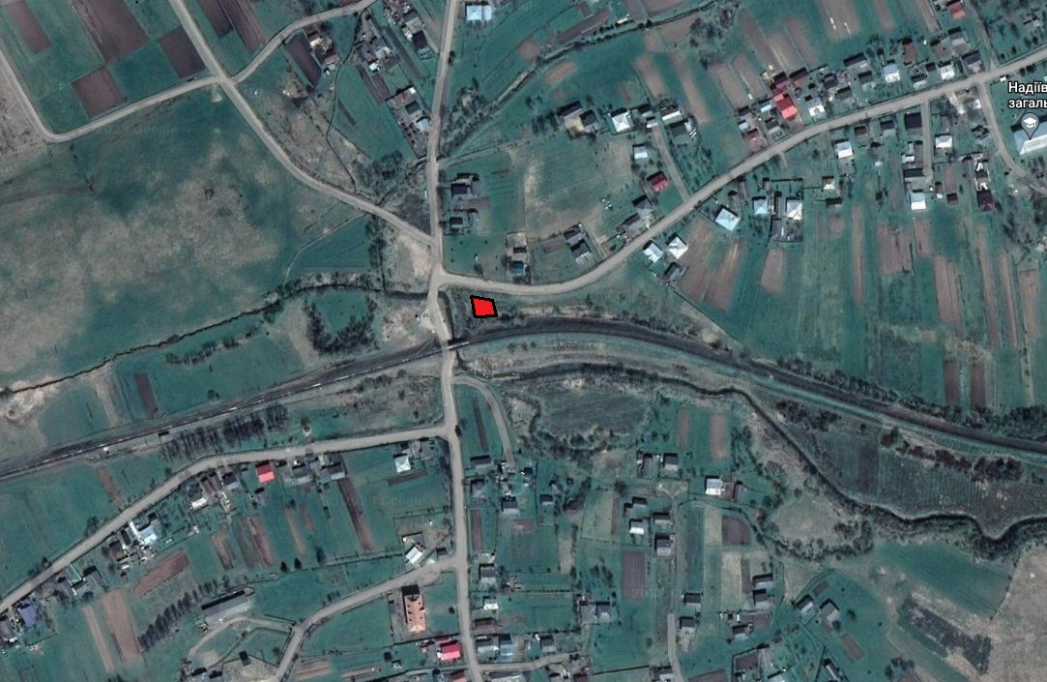

Проєкт

ДОЛИНСЬКА МІСЬКА РАДА
КАЛУСЬКОГО РАЙОНУ ІВАНО-ФРАНКІВСЬКОЇ ОБЛАСТІ
восьме скликання
(сорок друга сесія)

РІШЕННЯ

Від 18.01.2024 № ______-342/2024
м. Долина

Про земельну ділянку площею 0,0204 га
в м. Долина вул. Грушевського, право оренди
якої підлягає продажу на земельних торгах
у формі електронного аукціону

З метою створення сприятливих умов для раціонального використання земельних ділянок, прозорості в наданні земельних ділянок та забезпечення додаткових надходжень до міського бюджету платежів, розглянувши технічну документацію із землеустрою щодо інвентаризації земель, витяг із технічної документації з нормативної грошової оцінки земельних ділянок, витяг № НВ-2600015182024 від 11.01.2024, керуючись рішенням міської ради від 14.06.2022 № 1592-20/2022 «Про встановлення ставок орендної плати за земельні ділянки комунальної власності на території Долинської міської ТГ», зі змінами, Законом України «Про місцеве самоврядування в Україні», ст. 12, 127, главою 21 Земельного кодексу України, міська рада

В И Р І Ш И Л А :

1. Затвердити розроблену відповідно до рішення Долинської міської ради від 24.10.2023 № 2430-35/2023 технічну документацію із землеустрою щодо інвентаризації земельної ділянки площею 0,0204 га (кадастровий номер 2622010100:01:017:0057) для реконструкції квартири 17 під торгово-офісні приміщення по вул. Грушевського в м. Долина.

2. Підтвердити за Долинською міською радою право комунальної власності на земельну ділянку площею 0,0204 га (кадастровий номер 2622010100:01:017:0057) для реконструкції квартири 17 під торгово-офісні приміщення по вул. Грушевського в м. Долина.

3. Державному реєстратору провести реєстрацію права комунальної власності на вищевказану земельну ділянку.

4. Визначити та затвердити перелік земельних ділянок, право оренди яких підлягає продажу на земельних торгах, а саме: земельну ділянку площею 0,0204 га (кадастровий номер 2622010100:01:017:0057), цільове призначення 03.07 – для будівництва та обслуговування будівель торгівлі, адреса земельної ділянки: вул. Грушевського в м. Долина.

5. Затвердити стартовий розмір річної орендної плати за земельну ділянку в сумі 8593,50 грн (вісім тисяч п’ятсот дев’яносто три грн 50 коп.), що становить 5 відсотків від нормативної грошової оцінки земельної ділянки.

6. Затвердити проект договору оренди земельної ділянки, який укладатиметься з переможцем торгів (додається).

7. Встановити термін оренди земельної ділянки 5 (п’ять) років.

8. Особою, уповноваженою на укладення (підписання) договору оренди земельної ділянки, визначити міського голову: Диріва І.Я.

9. Встановити умови використання земельної ділянки: дотримання вимог та обмежень, які мають бути враховані при використанні території.

10. Переможцю земельних торгів відшкодувати витрати (видатки), здійснені на організацію та проведення земельних торгів.

11. Відділу земельних ресурсів забезпечити проведення відповідних торгів та укладення договору оренди земельної ділянки з переможцем земельних торгів.

12. Контроль за виконанням даного рішення покласти на постійну комісію міської ради з питань землекористування та земельних відносин.

Міський голова Іван ДИРІВ

Додаток до рішення міської ради
від 18.01.2024 № ______-42/2024
ДОГОВІР
оренди земельної ділянки

м. Долина, Івано-Франківської області, Україна, «___» _______ 20__ року

Долинська міська рада, в особі міського голови Диріва Івана Ярославовича, який діє на підставі Закону України “Про місцеве самоврядування в Україні” та Земельним кодексом України, надалі "Орендодавець", з однієї сторони, та ________________________ - надалі "Орендар" з другої сторони, уклали цей Договір про нижченаведене:

І. ПРЕДМЕТ ДОГОВОРУ
1.1. Орендодавець на підставі рішення Долинської міської ради від __________№___________ «Про земельну ділянку площею 0,0204 га в м. Долина по вул. Грушевського, право оренди якої підлягає продажу на земельних торгах у формі електронного аукціону» та відповідно до протоколу про результати земельних торгів № _________, сформованого __.__.2024 року надає, а Орендар приймає в строкове платне користування земельну ділянку несільськогосподарського призначення для розміщення та експлуатації будівель і споруд автомобільного транспорту та дорожнього господарства з кадастровим номером 2622010100:01:017:0057, яка знаходиться за адресою: вул. Грушевського, м. Долина, Калуський р-н, Івано-Франківська обл.
ІІ. ОБ’ЄКТ ОРЕНДИ
2.1. В оренду передається земельна ділянка загальною площею 0,0204 га, у тому числі: 0,0204 га – землі під соціально-культурними об’єктами.
2.2. На земельній ділянці відсутні об’єкти нерухомого майна, об’єкти інфраструктури .
2.3. Нормативна грошова оцінка земельної ділянки згідно із витягу з технічної документації про нормативну грошову оцінку земельної ділянки № НВ-2600015312024 від 11.01.2024 року становить 171870,00_грн (сто сімдесят одна тисяча вісімсот сімдесять грн 00 коп.).
2.4. Недоліків, які могли б перешкоджати ефективному використанню земельної ділянки за цільовим призначенням, не виявлено.
2.5. Інші особливості об’єкта оренди, які можуть вплинути на орендні відносини - відсутні.
ПІ. СТРОК ДІЇ ДОГОВОРУ
3.1. Договір укладено терміном на 5 (п’ять) років. Після закінчення строку договору Орендар має переважне право поновлення його на новий строк. У цьому разі Орендар повинен не пізніше ніж за тридцять днів до закінчення строку дії договору повідомити письмово Орендодавця про намір продовжити його дію. Умови цього договору зберігають свою чинність на строк його дії у випадках, коли після набуття ним чинності, законодавством встановлені інші правила, ніж передбачені договором.
3.2. Договір не містить умову про його поновлення після закінчення строку, на який його укладено.
ІV. ОРЕНДНА ПЛАТА
4.1. За оренду земельної ділянки Орендар сплачує орендну плату у грошовій формі, у національній валюті України. Розмір річної орендної плати визначається за результатами земельних торгів (протокол про результати земельних торгів № _________, сформований __.__.2024 року) і становить _______ грн (______________________ грн ____ коп.).
4.2. Орендар сплачує розмір річної орендної плати за перший рік оренди земельної ділянки в сумі: _______ грн (___________________ грн ___ коп.). До суми купівельної ціни зараховується сума, що підлягає перерахуванню від оператора, через електронний майданчик якого подано заяву переможцем в розмірі: _________ грн (____________________ грн. _____ коп.).
Орендар доплачує кошти наступним чином:
- кошти в сумі – _________ грн (___________________ грн ____ коп.) на рахунки Долинської міської ради для фізичних та/або юридичних осіб.
4.3. Орендна плата за наступні роки оренди земельної ділянки складає в рік ________ грн (___________________ грн ____ коп.) та перераховується Орендарем щомісячно в розмірі _______ грн у такі строки: 30 календарних днів, наступних за останнім календарним днем звітного (податкового) місяця на рахунки Долинської міської ради для фізичних та/або юридичних осіб.
4.4. Обчислення розміру орендної плати за землю здійснюється з урахуванням індексів інфляції.
4.5. Розмір орендної плати за землю щорічно переглядається в односторонньому порядку орендодавцем у разі:
- зміни умов господарювання, передбачених договором;
- зміни граничних розмірів орендної плати, визначених Податковим кодексом України, підвищення цін і тарифів, зміни коефіцієнтів індексації, визначених законодавством;
- погіршення стану орендованої земельної ділянки не з вини Орендаря, що підтверджено документами;
- зміни ставок орендної плати згідно рішень Долинської міської ради, нормативної грошової оцінки земельної ділянки;
- в інших випадках, передбачених законом.
4.6. У разі зміни ставок оренди земельної ділянки за рішенням Долинської міської ради, в т.ч. нормативної грошової оцінки земельної ділянки, орендна плата може бути змінена (збільшена або зменшена) орендодавцем в односторонньому порядку.
4.7. У разі невнесення орендної плати у строки, визначені цим Договором, на несплачену суму нараховується пеня із розрахунку 120 відсотків річних облікової ставки НБУ, діючої на день виникнення заборгованості, за кожний день прострочення.
V. УМОВИ ВИКОРИСТАННЯ ЗЕМЕЛЬНОЇ ДІЛЯНКИ
5.1. Земельна ділянка передається в оренду за функціональним призначенням: для облаштування парковки автомобілів.
5.2. Цільове призначення земельної ділянки: 03.07 – для будівництва та обслуговування будівель торгівлі. Зміна цільового, та функціонального призначення можлива тільки за письмовою згодою Орендодавця.
5.3. Умови збереження стану об’єкта оренди - Орендарю надається право проводити поліпшення стану земельної ділянки з метою ефективного користування нею за обраним видом використання та цільовим призначенням, дотримання природо-охоронних та санітарно-екологічних норм.
VI. УМОВИ І СТРОКИ ПЕРЕДАЧІ ЗЕМЕЛЬНОЇ ДІЛЯНКИ В ОРЕНДУ
6.1. Передача земельної ділянки в оренду здійснюється з розробленням документації із землеустрою.
6.2. Інші умови передачі земельної ділянки в оренду: заборона зміни цільового та функціонального призначення земельної ділянки.
6.3. Передача земельної ділянки орендарю здійснюється у десятиденний строк після державної реєстрації цього Договору за актом її приймання-передачі.
VIІ. УМОВИ ПОВЕРНЕННЯ ЗЕМЕЛЬНОЇ ДІЛЯНКИ
7.1. Після припинення дії Договору Орендар повертає Орендодавцеві земельну ділянку у стані, не гіршому порівняно з тим, у якому він одержав її в оренду.
Орендодавець у разі погіршення корисних властивостей орендованої земельної ділянки, пов'язаних із зміною її стану, має право на відшкодування збитків у розмірі, визначеному сторонами. Якщо сторонами не досягнуто згоди про розмір відшкодування збитків, спір розв'язується у судовому порядку.
7.2. Витрати, понесені Орендарем на поліпшення стану земельної ділянки відшкодуванню не підлягають.
7.3. Сторони мають право на відшкодування збитків, заподіяних унаслідок невиконання або неналежного виконання зобов'язань, передбачених цим Договором.
7.4. Розмір фактичних витрат визначається на підставі документально підтверджених даних.
VIІІ. ОБМЕЖЕННЯ (ОБТЯЖЕННЯ) ЩОДО ВИКОРИСТАННЯ ЗЕМЕЛЬНОЇ ДІЛЯНКИ
8.1. На орендовану земельну ділянку не встановлено обмеження (обтяження) та інші права третіх осіб.
8.2. Земельна ділянка під заставою та забороною не перебуває.

ІХ. ПРАВА ТА ОБОВ'ЯЗКИ СТОРІН
9.1. Орендодавець має право:
- вимагати своєчасного та повного внесення Орендарем орендної плати в терміни обумовлені Договором;
- вимагати від Орендаря використання земельної ділянки за цільовим та функціональним призначенням згідно із цим Договором;
- вимагати забезпечення екологічної безпеки землекористування шляхом додержання вимог земельного законодавства України, державних та місцевих стандартів, норм і правил, у тому числі місцевих правил забудови населених пунктів, дотримання режиму водоохоронних зон, прибережних смуг, зон санітарної охорони, дотримання встановлених обмежень (обтяжень);
- вимагати відшкодування збитків завданих внаслідок використання земельної ділянки за нецільовим та не функціональним призначенням, погіршення її стану, а також порушення умов повернення земельної ділянки Орендодавцеві обумовлених Договором;
Орендодавець гарантує, що:
- земельна ділянка є у його власності і він має законні повноваження передавати цю ділянку в оренду, надавати інші права, визначені у цьому Договорі;
- жодна із умов та жодне із положень цього Договору не порушує чинного законодавства України;
- особа, яка підписує цей Договір, є належним чином уповноважена на те, щоб діяти від імені Орендодавця для цілей укладення цього Договору і на умовах, визначених у ньому.
9.2. Орендодавець зобов'язаний:
- передати в користування земельну ділянку у стані, що відповідає умовам Договору оренди;
- не втручатись у господарську діяльність Орендаря і не вчиняти дій, які б перешкоджали Орендареві користуватися орендованою земельною ділянкою;
- попередити Орендаря про особливі властивості та недоліки земельної ділянки, які відомі Орендодавцю на момент укладення договору та які в процесі її використання можуть спричинити екологічно небезпечні наслідки для довкілля або призвести до погіршення стану самого об'єкта оренди.
9.3. Орендар земельної ділянки має право:
- самостійно господарювати на землі з дотриманням умов Договору оренди землі;
- за письмовою згодою Орендодавця зводити в установленому законодавством порядку жилі, виробничі, культурно-побутові та інші будівлі і споруди та закладати багаторічні насадження;
- переважного придбання у власність орендованої земельної ділянки у відповідності до Закону та переважного права за рівних інших умов на поновлення Договору оренди;
- отримувати продукцію і доходи;
- здійснювати в установленому законодавством порядку за письмовою згодою Орендодавця будівництво водогосподарських споруд та меліоративних систем;
- за письмовою згодою Орендодавця передавати у користування орендовану земельну ділянку або її частину іншій особі (суборенда) у випадках та на умовах, передбачених Законом;
- користуватися на умовах платності та у відповідності з діючим порядком інженерними комунікаціями Орендодавця з метою забезпечення належної господарської діяльності на орендованій земельній ділянці
- за письмовою згодою Орендодавця використовувати у встановленому порядку для потреб господарства наявні на земельній ділянці загальнопоширені корисні копалини, торф, водні об’єкти, а також експлуатувати інші корисні властивості землі, за умови дотримання екологічних та природоохоронних норм встановлених Законодавством України та отримання відповідних дозволів (ліцензій);
9.4. Орендар земельної ділянки зобов'язаний:
- приступати до використання земельної ділянки в строки, встановлені Договором оренди землі, зареєстрованим у встановленому законом порядку;
- виконувати встановлені щодо об'єкта оренди обмеження (обтяження) в обсязі, передбаченому Законом та Договором оренди землі;
- дотримуватися режиму використання земель природно-заповідного та іншого природоохоронного призначення, оздоровчого, рекреаційного та історико-культурного призначення;
- використовувати ділянку згідно встановленого п.п. 5.1., 5.2. даного Договору цільового та функціонального призначення;
- у п'ятиденний строк після державної реєстрації Договору оренди земельної ділянки надати копію договору відповідному органу державної податкової служби.
Х. РИЗИК ВИПАДКОВОГО ЗНИЩЕННЯ АБО ПОШКОДЖЕННЯ
ОБ'ЄКТА ОРЕНДИ ЧИ ЙОГО ЧАСТИНИ, СТРАХУВАННЯ ОБ'ЄКТА ОРЕНДИ
10.1. Ризик випадкового знищення або пошкодження об'єкта оренди чи його частини несе Орендар.
10.2. Згідно з цим Договором об'єкт оренди не підлягає страхуванню на весь період цього Договору.
ХІ. ЗМІНА УМОВ ДОГОВОРУ І ПРИПИНЕННЯ ЙОГО ДІЇ
11.1. Зміна умов Договору здійснюється у письмовій формі за взаємною згодою сторін, крім випадків передбачених п. 4.5., п. 4.6. Договору. У випадку передбаченому п. 4.6. Договору, договір в частині зміни (збільшення чи зменшення) орендної плати може бути змінений Орендодавцем в односторонньому порядку. Момент сплати орендної плати за новими ставками та при зміні нормативної грошової оцінки земельної ділянки настає з моменту винесення рішення міської ради.
11.2. Дія Договору припиняється у разі:
- закінчення строку, на який його було укладено;
- придбання Орендарем земельної ділянки у власність;
- викупу земельної ділянки для суспільних потреб або примусового відчуження земельної ділянки з мотивів суспільної необхідності в порядку, встановленому законом;
- ліквідації юридичної особи-Орендаря.
Договір припиняється також в інших випадках, передбачених законом.
11.3. Дія Договору припиняється шляхом його дострокового розірвання за:
- взаємною згодою сторін;
- рішенням суду на вимогу однієї із сторін унаслідок невиконання другою стороною обов'язків, передбачених Договором, та внаслідок випадкового знищення, пошкодження орендованої земельної ділянки, яке істотно перешкоджає її використанню, а також з інших підстав, визначених законом.
11.4. Розірвання Договору оренди землі в односторонньому порядку допускається у разі:
- використання земельної ділянки не за встановленим міською радою функціональним та цільовим призначенням з відшкодуванням завданих збитків;
- тривалої (більше трьох місяців) або систематичної несплати орендної плати, або неповної її сплати;
- несплати орендної плати у разі її зміни згідно п. 4.4. даного Договору.
- не раніше, як за 2 місяці Сторона даного Договору зобов’язана письмово повідомити іншу Сторону по намір розірвати Договір оренди земельної ділянки чи змінити його умови;
11.5. Перехід права користування чи власності на орендовану земельну ділянку до другої особи, а також реорганізація юридичної особи-Орендаря є підставою для зміни умов або розірвання Договору.
ХІІ. ВІДПОВІДАЛЬНІСТЬ СТОРІН ЗА НЕВИКОНАННЯ АБО НЕНАЛЕЖНЕ ВИКОНАННЯ ДОГОВОРУ
12.1. За невиконання або неналежне виконання Договору сторони несуть відповідальність відповідно до закону та цього Договору.
12.2. Сторона, яка порушила зобов'язання, звільняється від відповідальності, якщо вона доведе, що це порушення сталося не з її вини.
ХІІІ. ЗАБОРОНА ВІДЧУЖЕННЯ ОРЕНДАРЕМ ПРАВА НА ОРЕНДУ ЗЕМЕЛЬНОЇ ДІЛЯНКИ
13.1. Право на оренду земельної ділянки не може бути відчужено її орендарем іншим особам, внесено до статутного фонду, передано у заставу.
ХІV. ПРИКІНЦЕВІ ПОЛОЖЕННЯ
14.1. Цей Договір набирає чинності після підписання сторонами та його державної реєстрації.
14.2. Цей Договір укладено у двох примірниках, що мають однакову юридичну силу, один з яких знаходиться в Орендодавця, другий - в Орендаря.
XV. ЮРИДИЧНІ АДРЕСИ, БАНКІВСЬКІ РЕКВІЗИТИ ТА ПІДПИСИ СТОРІН:

ОРЕНДОДАВЕЦЬ: ОРЕНДАР:

Долинська міська рада
м. Долина, проспект Незалежності, 5
ЄДРПОУ 04054317
рахунки Долинської міської ради для фізичних та/або юридичних осіб

____________________/Дирів І.Я./ ___________________/____________________/
МП МП (підпис)

Зареєстровано у Долинській міській раді за №________ від _______202__ року.
________ ______________________________________ .
(підпис) (ініціали та прізвище посадової особи, яка провела реєстрацію)

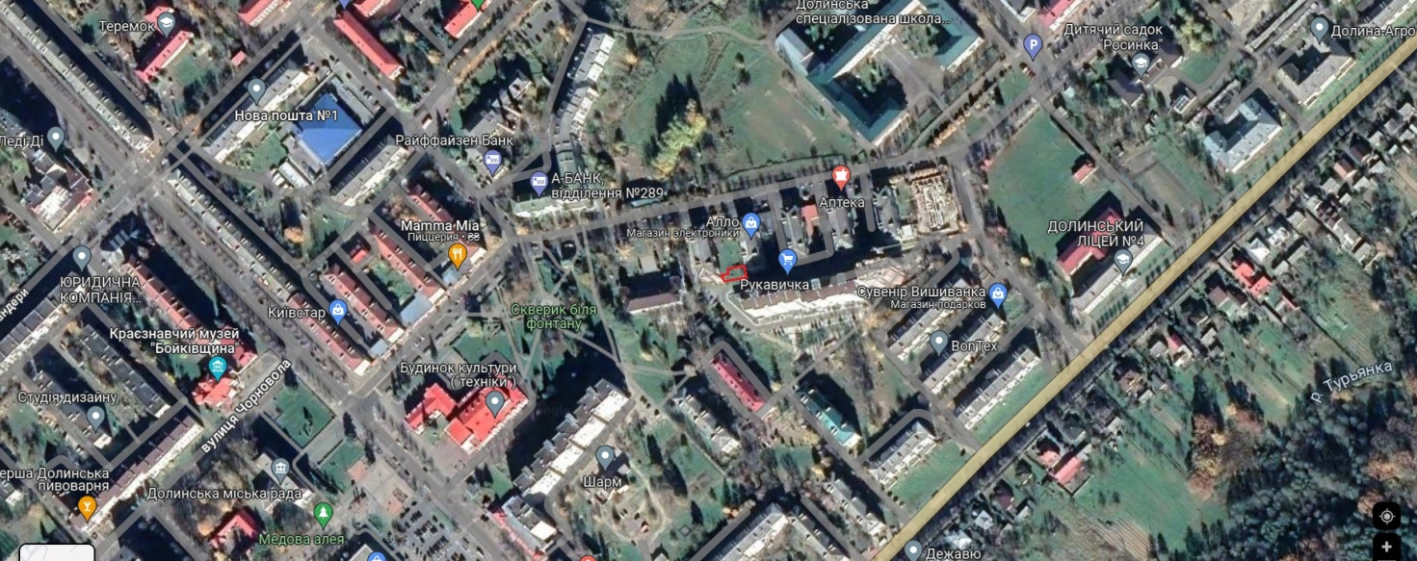

Проєкт

ДОЛИНСЬКА МІСЬКА РАДА
КАЛУСЬКОГО РАЙОНУ ІВАНО-ФРАНКІВСЬКОЇ ОБЛАСТІ
восьме скликання
(сорок друга сесія)

РІШЕННЯ

Від 18.01.2024 № ______-342/2024
м. Долина

Про земельну ділянку площею 0,1765 га
в с. Тяпче вул. Грушевського, право оренди
якої підлягає продажу на земельних торгах
у формі електронного аукціону

З метою створення сприятливих умов для раціонального використання земельних ділянок, прозорості в наданні земельних ділянок та забезпечення додаткових надходжень до міського бюджету платежів, розглянувши технічну документацію із землеустрою щодо інвентаризації земель, витяг із технічної документації з нормативної грошової оцінки земельних ділянок, витяг № НВ-2600741512023 від 22.12.2023, керуючись рішенням міської ради від 14.06.2022 № 1592-20/2022 «Про встановлення ставок орендної плати за земельні ділянки комунальної власності на території Долинської міської ТГ», зі змінами, Законом України «Про місцеве самоврядування в Україні», ст. 12, 127, главою 21 Земельного кодексу України, міська рада

В И Р І Ш И Л А :

1. Затвердити розроблену відповідно до рішення Долинської міської ради від 01.11.2023 № 2435-35/2023 технічну документацію із землеустрою щодо інвентаризації земельної ділянки площею 0,1765 га (кадастровий номер 2622087101:01:001:0457) для будівництва та обслуговування об’єктів туристичної інфраструктури та закладів громадського харчування по вул. Незалежності в с. Тяпче.

2. Підтвердити за Долинською міською радою право комунальної власності на земельну ділянку площею 0,1765 га (кадастровий номер 2622087101:01:001:0457) для будівництва та обслуговування об’єктів туристичної інфраструктури та закладів громадського харчування по вул. Незалежності в с. Тяпче.

3. Державному реєстратору провести реєстрацію права комунальної власності на вищевказану земельну ділянку.

4. Визначити та затвердити перелік земельних ділянок, право оренди яких підлягає продажу на земельних торгах, а саме: земельну ділянку площею 0,1765 га (кадастровий номер 2622087101:01:001:0457), цільове призначення 03.08 – для будівництва та обслуговування об’єктів туристичної інфраструктури та закладів громадського харчування, адреса земельної ділянки: вул. Незалежності в с. Тяпче.

5. Затвердити стартовий розмір річної орендної плати за земельну ділянку в сумі 18672,50 грн (вісімнадцять тисяч шістсот сімдесят дві грн 50 коп.), що становить 5 відсотків від нормативної грошової оцінки земельної ділянки.

6. Затвердити проект договору оренди земельної ділянки, який укладатиметься з переможцем торгів (додається).

7. Встановити термін оренди земельної ділянки 5 (п’ять) років.

8. Особою, уповноваженою на укладення (підписання) договору оренди земельної ділянки, визначити міського голову: Диріва І.Я.

9. Встановити умови використання земельної ділянки: дотримання вимог та обмежень, які мають бути враховані при використанні території.

10. Переможцю земельних торгів відшкодувати витрати (видатки), здійснені на організацію та проведення земельних торгів.

11. Відділу земельних ресурсів забезпечити проведення відповідних торгів та укладення договору оренди земельної ділянки з переможцем земельних торгів.

12. Контроль за виконанням даного рішення покласти на постійну комісію міської ради з питань землекористування та земельних відносин.

Міський голова Іван ДИРІВ

Додаток до рішення міської ради
від 18.01.2024 № ______-42/2024
ДОГОВІР
оренди земельної ділянки

м. Долина, Івано-Франківської області, Україна, «___» _______ 20__ року

Долинська міська рада, в особі міського голови Диріва Івана Ярославовича, який діє на підставі Закону України “Про місцеве самоврядування в Україні” та Земельним кодексом України, надалі "Орендодавець", з однієї сторони, та ________________________ - надалі "Орендар" з другої сторони, уклали цей Договір про нижченаведене:

І. ПРЕДМЕТ ДОГОВОРУ
1.1. Орендодавець на підставі рішення Долинської міської ради від __________№___________ «Про земельну ділянку площею 0,1765 га в с. Тяпче по вул. Незалежності, право оренди якої підлягає продажу на земельних торгах у формі електронного аукціону» та відповідно до протоколу про результати земельних торгів № _________, сформованого __.__.2024 року надає, а Орендар приймає в строкове платне користування земельну ділянку несільськогосподарського призначення для розміщення та експлуатації будівель і споруд автомобільного транспорту та дорожнього господарства з кадастровим номером 2622087101:01:001:0457, яка знаходиться за адресою: вул. Незалежності, с. Тяпче, Калуський р-н, Івано-Франківська обл.
ІІ. ОБ’ЄКТ ОРЕНДИ
2.1. В оренду передається земельна ділянка загальною площею 0,1765 га, у тому числі: 0,1765 га – землі під соціально-культурними об’єктами.
2.2. На земельній ділянці відсутні об’єкти нерухомого майна, об’єкти інфраструктури .
2.3. Нормативна грошова оцінка земельної ділянки згідно із витягу з технічної документації про нормативну грошову оцінку земельної ділянки № НВ-2600741512023 від 22.12.2023 року становить 373450,00_грн (триста сімдесят три тисячі чотириста п’ятдесят грн 00 коп.).
2.4. Недоліків, які могли б перешкоджати ефективному використанню земельної ділянки за цільовим призначенням, не виявлено.
2.5. Інші особливості об’єкта оренди, які можуть вплинути на орендні відносини - відсутні.
ПІ. СТРОК ДІЇ ДОГОВОРУ
3.1. Договір укладено терміном на 5 (п’ять) років. Після закінчення строку договору Орендар має переважне право поновлення його на новий строк. У цьому разі Орендар повинен не пізніше ніж за тридцять днів до закінчення строку дії договору повідомити письмово Орендодавця про намір продовжити його дію. Умови цього договору зберігають свою чинність на строк його дії у випадках, коли після набуття ним чинності, законодавством встановлені інші правила, ніж передбачені договором.
3.2. Договір не містить умову про його поновлення після закінчення строку, на який його укладено.
ІV. ОРЕНДНА ПЛАТА
4.1. За оренду земельної ділянки Орендар сплачує орендну плату у грошовій формі, у національній валюті України. Розмір річної орендної плати визначається за результатами земельних торгів (протокол про результати земельних торгів № _________, сформований __.__.2024 року) і становить _______ грн (______________________ грн ____ коп.).
4.2. Орендар сплачує розмір річної орендної плати за перший рік оренди земельної ділянки в сумі: _______ грн (___________________ грн ___ коп.). До суми купівельної ціни зараховується сума, що підлягає перерахуванню від оператора, через електронний майданчик якого подано заяву переможцем в розмірі: _________ грн (____________________ грн. _____ коп.).
Орендар доплачує кошти наступним чином:
- кошти в сумі – _________ грн (___________________ грн ____ коп.) на рахунки Долинської міської ради для фізичних та/або юридичних осіб.
4.3. Орендна плата за наступні роки оренди земельної ділянки складає в рік ________ грн (___________________ грн ____ коп.) та перераховується Орендарем щомісячно в розмірі _______ грн у такі строки: 30 календарних днів, наступних за останнім календарним днем звітного (податкового) місяця на рахунки Долинської міської ради для фізичних та/або юридичних осіб.
4.4. Обчислення розміру орендної плати за землю здійснюється з урахуванням індексів інфляції.
4.5. Розмір орендної плати за землю щорічно переглядається в односторонньому порядку орендодавцем у разі:
- зміни умов господарювання, передбачених договором;
- зміни граничних розмірів орендної плати, визначених Податковим кодексом України, підвищення цін і тарифів, зміни коефіцієнтів індексації, визначених законодавством;
- погіршення стану орендованої земельної ділянки не з вини Орендаря, що підтверджено документами;
- зміни ставок орендної плати згідно рішень Долинської міської ради, нормативної грошової оцінки земельної ділянки;
- в інших випадках, передбачених законом.
4.6. У разі зміни ставок оренди земельної ділянки за рішенням Долинської міської ради, в т.ч. нормативної грошової оцінки земельної ділянки, орендна плата може бути змінена (збільшена або зменшена) орендодавцем в односторонньому порядку.
4.7. У разі невнесення орендної плати у строки, визначені цим Договором, на несплачену суму нараховується пеня із розрахунку 120 відсотків річних облікової ставки НБУ, діючої на день виникнення заборгованості, за кожний день прострочення.
V. УМОВИ ВИКОРИСТАННЯ ЗЕМЕЛЬНОЇ ДІЛЯНКИ
5.1. Земельна ділянка передається в оренду за функціональним призначенням: для облаштування парковки автомобілів.
5.2. Цільове призначення земельної ділянки: 03.08 – для будівництва та обслуговування об’єктів туристичної інфраструктури та закладів громадського харчування. Зміна цільового, та функціонального призначення можлива тільки за письмовою згодою Орендодавця.
5.3. Умови збереження стану об’єкта оренди - Орендарю надається право проводити поліпшення стану земельної ділянки з метою ефективного користування нею за обраним видом використання та цільовим призначенням, дотримання природо-охоронних та санітарно-екологічних норм.
VI. УМОВИ І СТРОКИ ПЕРЕДАЧІ ЗЕМЕЛЬНОЇ ДІЛЯНКИ В ОРЕНДУ
6.1. Передача земельної ділянки в оренду здійснюється з розробленням документації із землеустрою.
6.2. Інші умови передачі земельної ділянки в оренду: заборона зміни цільового та функціонального призначення земельної ділянки.
6.3. Передача земельної ділянки орендарю здійснюється у десятиденний строк після державної реєстрації цього Договору за актом її приймання-передачі.
VIІ. УМОВИ ПОВЕРНЕННЯ ЗЕМЕЛЬНОЇ ДІЛЯНКИ
7.1. Після припинення дії Договору Орендар повертає Орендодавцеві земельну ділянку у стані, не гіршому порівняно з тим, у якому він одержав її в оренду.
Орендодавець у разі погіршення корисних властивостей орендованої земельної ділянки, пов'язаних із зміною її стану, має право на відшкодування збитків у розмірі, визначеному сторонами. Якщо сторонами не досягнуто згоди про розмір відшкодування збитків, спір розв'язується у судовому порядку.
7.2. Витрати, понесені Орендарем на поліпшення стану земельної ділянки відшкодуванню не підлягають.
7.3. Сторони мають право на відшкодування збитків, заподіяних унаслідок невиконання або неналежного виконання зобов'язань, передбачених цим Договором.
7.4. Розмір фактичних витрат визначається на підставі документально підтверджених даних.
VIІІ. ОБМЕЖЕННЯ (ОБТЯЖЕННЯ) ЩОДО ВИКОРИСТАННЯ ЗЕМЕЛЬНОЇ ДІЛЯНКИ
8.1. На орендовану земельну ділянку не встановлено обмеження (обтяження) та інші права третіх осіб.
8.2. Земельна ділянка під заставою та забороною не перебуває.

ІХ. ПРАВА ТА ОБОВ'ЯЗКИ СТОРІН
9.1. Орендодавець має право:
- вимагати своєчасного та повного внесення Орендарем орендної плати в терміни обумовлені Договором;
- вимагати від Орендаря використання земельної ділянки за цільовим та функціональним призначенням згідно із цим Договором;
- вимагати забезпечення екологічної безпеки землекористування шляхом додержання вимог земельного законодавства України, державних та місцевих стандартів, норм і правил, у тому числі місцевих правил забудови населених пунктів, дотримання режиму водоохоронних зон, прибережних смуг, зон санітарної охорони, дотримання встановлених обмежень (обтяжень);
- вимагати відшкодування збитків завданих внаслідок використання земельної ділянки за нецільовим та не функціональним призначенням, погіршення її стану, а також порушення умов повернення земельної ділянки Орендодавцеві обумовлених Договором;
Орендодавець гарантує, що:
- земельна ділянка є у його власності і він має законні повноваження передавати цю ділянку в оренду, надавати інші права, визначені у цьому Договорі;
- жодна із умов та жодне із положень цього Договору не порушує чинного законодавства України;
- особа, яка підписує цей Договір, є належним чином уповноважена на те, щоб діяти від імені Орендодавця для цілей укладення цього Договору і на умовах, визначених у ньому.
9.2. Орендодавець зобов'язаний:
- передати в користування земельну ділянку у стані, що відповідає умовам Договору оренди;
- не втручатись у господарську діяльність Орендаря і не вчиняти дій, які б перешкоджали Орендареві користуватися орендованою земельною ділянкою;
- попередити Орендаря про особливі властивості та недоліки земельної ділянки, які відомі Орендодавцю на момент укладення договору та які в процесі її використання можуть спричинити екологічно небезпечні наслідки для довкілля або призвести до погіршення стану самого об'єкта оренди.
9.3. Орендар земельної ділянки має право:
- самостійно господарювати на землі з дотриманням умов Договору оренди землі;
- за письмовою згодою Орендодавця зводити в установленому законодавством порядку жилі, виробничі, культурно-побутові та інші будівлі і споруди та закладати багаторічні насадження;
- переважного придбання у власність орендованої земельної ділянки у відповідності до Закону та переважного права за рівних інших умов на поновлення Договору оренди;
- отримувати продукцію і доходи;
- здійснювати в установленому законодавством порядку за письмовою згодою Орендодавця будівництво водогосподарських споруд та меліоративних систем;
- за письмовою згодою Орендодавця передавати у користування орендовану земельну ділянку або її частину іншій особі (суборенда) у випадках та на умовах, передбачених Законом;
- користуватися на умовах платності та у відповідності з діючим порядком інженерними комунікаціями Орендодавця з метою забезпечення належної господарської діяльності на орендованій земельній ділянці
- за письмовою згодою Орендодавця використовувати у встановленому порядку для потреб господарства наявні на земельній ділянці загальнопоширені корисні копалини, торф, водні об’єкти, а також експлуатувати інші корисні властивості землі, за умови дотримання екологічних та природоохоронних норм встановлених Законодавством України та отримання відповідних дозволів (ліцензій);
9.4. Орендар земельної ділянки зобов'язаний:
- приступати до використання земельної ділянки в строки, встановлені Договором оренди землі, зареєстрованим у встановленому законом порядку;
- виконувати встановлені щодо об'єкта оренди обмеження (обтяження) в обсязі, передбаченому Законом та Договором оренди землі;
- дотримуватися режиму використання земель природно-заповідного та іншого природоохоронного призначення, оздоровчого, рекреаційного та історико-культурного призначення;
- використовувати ділянку згідно встановленого п.п. 5.1., 5.2. даного Договору цільового та функціонального призначення;
- у п'ятиденний строк після державної реєстрації Договору оренди земельної ділянки надати копію договору відповідному органу державної податкової служби.
Х. РИЗИК ВИПАДКОВОГО ЗНИЩЕННЯ АБО ПОШКОДЖЕННЯ
ОБ'ЄКТА ОРЕНДИ ЧИ ЙОГО ЧАСТИНИ, СТРАХУВАННЯ ОБ'ЄКТА ОРЕНДИ
10.1. Ризик випадкового знищення або пошкодження об'єкта оренди чи його частини несе Орендар.
10.2. Згідно з цим Договором об'єкт оренди не підлягає страхуванню на весь період цього Договору.
ХІ. ЗМІНА УМОВ ДОГОВОРУ І ПРИПИНЕННЯ ЙОГО ДІЇ
11.1. Зміна умов Договору здійснюється у письмовій формі за взаємною згодою сторін, крім випадків передбачених п. 4.5., п. 4.6. Договору. У випадку передбаченому п. 4.6. Договору, договір в частині зміни (збільшення чи зменшення) орендної плати може бути змінений Орендодавцем в односторонньому порядку. Момент сплати орендної плати за новими ставками та при зміні нормативної грошової оцінки земельної ділянки настає з моменту винесення рішення міської ради.
11.2. Дія Договору припиняється у разі:
- закінчення строку, на який його було укладено;
- придбання Орендарем земельної ділянки у власність;
- викупу земельної ділянки для суспільних потреб або примусового відчуження земельної ділянки з мотивів суспільної необхідності в порядку, встановленому законом;
- ліквідації юридичної особи-Орендаря.
Договір припиняється також в інших випадках, передбачених законом.
11.3. Дія Договору припиняється шляхом його дострокового розірвання за:
- взаємною згодою сторін;
- рішенням суду на вимогу однієї із сторін унаслідок невиконання другою стороною обов'язків, передбачених Договором, та внаслідок випадкового знищення, пошкодження орендованої земельної ділянки, яке істотно перешкоджає її використанню, а також з інших підстав, визначених законом.
11.4. Розірвання Договору оренди землі в односторонньому порядку допускається у разі:
- використання земельної ділянки не за встановленим міською радою функціональним та цільовим призначенням з відшкодуванням завданих збитків;
- тривалої (більше трьох місяців) або систематичної несплати орендної плати, або неповної її сплати;
- несплати орендної плати у разі її зміни згідно п. 4.4. даного Договору.
- не раніше, як за 2 місяці Сторона даного Договору зобов’язана письмово повідомити іншу Сторону по намір розірвати Договір оренди земельної ділянки чи змінити його умови;
11.5. Перехід права користування чи власності на орендовану земельну ділянку до другої особи, а також реорганізація юридичної особи-Орендаря є підставою для зміни умов або розірвання Договору.
ХІІ. ВІДПОВІДАЛЬНІСТЬ СТОРІН ЗА НЕВИКОНАННЯ АБО НЕНАЛЕЖНЕ ВИКОНАННЯ ДОГОВОРУ
12.1. За невиконання або неналежне виконання Договору сторони несуть відповідальність відповідно до закону та цього Договору.
12.2. Сторона, яка порушила зобов'язання, звільняється від відповідальності, якщо вона доведе, що це порушення сталося не з її вини.
ХІІІ. ЗАБОРОНА ВІДЧУЖЕННЯ ОРЕНДАРЕМ ПРАВА НА ОРЕНДУ ЗЕМЕЛЬНОЇ ДІЛЯНКИ
13.1. Право на оренду земельної ділянки не може бути відчужено її орендарем іншим особам, внесено до статутного фонду, передано у заставу.
ХІV. ПРИКІНЦЕВІ ПОЛОЖЕННЯ
14.1. Цей Договір набирає чинності після підписання сторонами та його державної реєстрації.
14.2. Цей Договір укладено у двох примірниках, що мають однакову юридичну силу, один з яких знаходиться в Орендодавця, другий - в Орендаря.
XV. ЮРИДИЧНІ АДРЕСИ, БАНКІВСЬКІ РЕКВІЗИТИ ТА ПІДПИСИ СТОРІН:

ОРЕНДОДАВЕЦЬ: ОРЕНДАР:

Долинська міська рада
м. Долина, проспект Незалежності, 5
ЄДРПОУ 04054317
рахунки Долинської міської ради для фізичних та/або юридичних осіб

____________________/Дирів І.Я./ ___________________/____________________/
МП МП (підпис)

Зареєстровано у Долинській міській раді за №________ від _______202__ року.
________ ______________________________________ .
(підпис) (ініціали та прізвище посадової особи, яка провела реєстрацію)

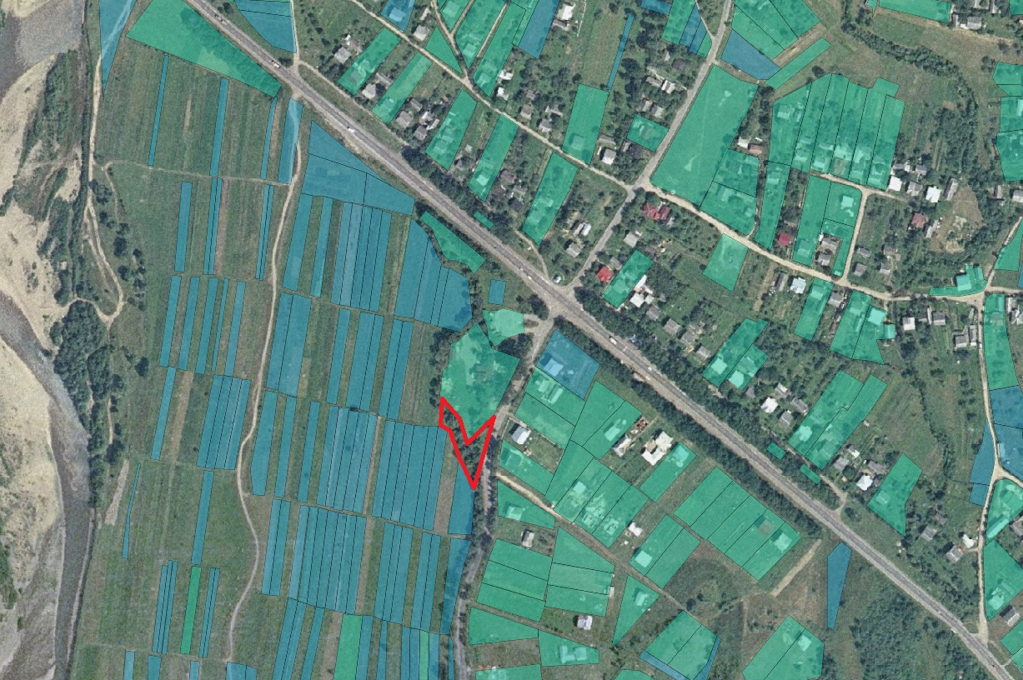

Проєкт

ДОЛИНСЬКА МІСЬКА РАДА
КАЛУСЬКОГО РАЙОНУ ІВАНО-ФРАНКІВСЬКОЇ ОБЛАСТІ
восьме скликання
(сорок друга сесія)

РІШЕННЯ

Від 18.01.2024 № ______-42/2024
м. Долина

Про технічну документацію із землеустрою щодо
встановлення (відновлення) меж земельних ділянок
в натурі (на місцевості) ПАТ «Укрнафта»
НГВУ «Долинанафтогаз», с. Княжолука

Розглянувши звернення публічного акціонерного товариства «Укрнафта» НГВУ «Долинанафтогаз», що знаходиться за адресою: вул. Промислова, 7, м. Долина, Калуський р-н, Івано-Франківська обл., про затвердження технічної документації із землеустрою щодо встановлення (відновлення) меж земельних ділянок в натурі (на місцевості) загальною площею 102,5000 га для обслуговування виробничих об’єктів НГВУ «Долинанафтогаз», Державний акт на право постійного користування землею ІІ-ІФ № 05-4/00011 від 05.04.1997 р., керуючись п. 34 ч. 1 ст. 26 Закону України «Про місцеве самоврядування в Україні», ст. 12, 123, 124, 142 Земельного кодексу України, міська рада

В И Р І Ш И Л А :

1. Затвердити розроблену відповідно до рішення Долинської міської ради від 15.04.2022 № 1473-19/2022 технічну документацію із землеустрою щодо встановлення (відновлення) меж земельних ділянок в натурі (на місцевості) Для розміщення та експлуатації основних, підсобних і допоміжних будівель та споруд підприємствами, що пов’язані з користуванням надрами що знаходяться в с. Княжолука Івано-Франківської області.
2. Підтвердити за Долинською міською радою право комунальної власності на земельні ділянки площею 102,5000 га (кадастровий номер 2622082400:02:001:0057), цільове призначення: 11.01 - для розміщення та експлуатації основних, підсобних і допоміжних будівель та споруд підприємствами, що пов’язані з користуванням надрами, в с. Княжолука Івано-Франківської області.
3. Попередити публічне акціонерне товариство «Укрнафта» НГВУ «Долинанафтогаз», що право постійного користування на земельні ділянки виникає з моменту реєстрації цих прав.
4. Постійно утримувати в належному стані земельні ділянки та об’єкти нерухомого майна.

Міський голова Іван ДИРІВ
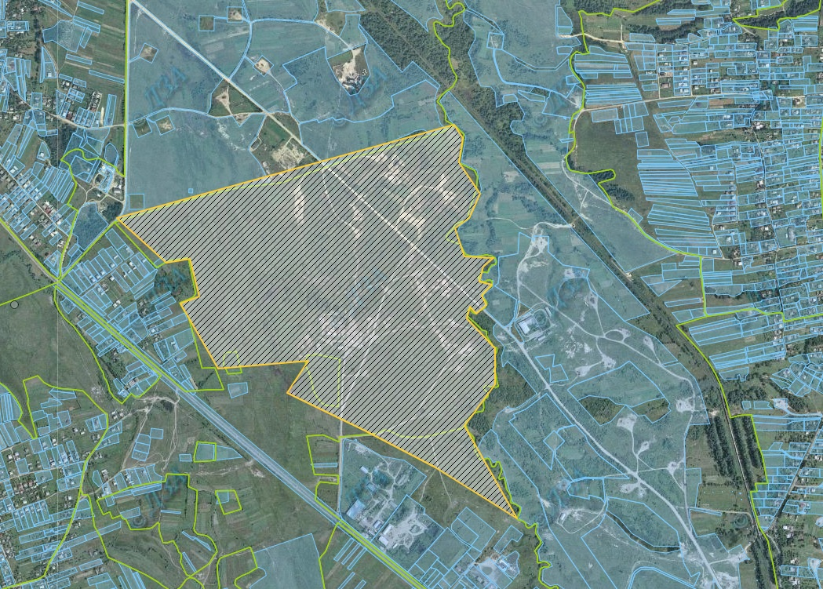

Проєкт

ДОЛИНСЬКА МІСЬКА РАДА
КАЛУСЬКОГО РАЙОНУ ІВАНО-ФРАНКІВСЬКОЇ ОБЛАСТІ
восьме скликання
(сорок друга сесія)

РІШЕННЯ

Від 18.01.2024 № ______-42/2024
м. Долина

Про затвердження проекту землеустрою
щодо відведення земельної ділянки
гр. Ласяк Я.І.., м. Долина

Розглянувши звернення громадянина Ласяка Ярослава Івановича, про затвердження проекту землеустрою щодо відведення земельної ділянки площею 0,3368 га, що знаходиться по вул. Молодіжна, 23 в м. Долина для розміщення та експлуатації основних, підсобних і допоміжних будівель та споруд підприємств переробної, машинобудівної та іншої промисловості, керуючись ст. 12, 93, 124, 186 Земельного кодексу України, п. 34 ч. 1 ст. 26 Закону України «Про місцеве самоврядування в Україні», міська рада

В И Р І Ш И Л А :

1. Затвердити розроблений відповідно до рішення міської ради від 23.11.2023 № 2504-38/2023, проект землеустрою щодо відведення земельної ділянки площею 0,3368 га для розміщення та експлуатації основних, підсобних і допоміжних будівель та споруд підприємств переробної, машинобудівної та іншої промисловості по вул. Молодіжна, 23 в м. Долина Івано-Франківської області.

2. Підтвердити за Долинською міською радою право комунальної власності на земельну ділянку площею 0,3368 га (кадастровий номер 2622010100:01:014:0011) для розміщення та експлуатації основних, підсобних і допоміжних будівель та споруд підприємств переробної, машинобудівної та іншої промисловості по вул. Молодіжна, 23 в м. Долина Івано-Франківської області.

3. Надати громадянину Ласяку Ярославу Івановичу земельну ділянку площею 0,3368 га (кадастровий номер 2622010100:01:014:0011), цільове призначення 11.02 – для розміщення та експлуатації основних, підсобних і допоміжних будівель та споруд підприємств переробної, машинобудівної та іншої промисловості по вул. Молодіжна, 23 в м. Долина Івано-Франківської області в оренду терміном на 5 (п’ять) років.

4. Зобов’язати громадянина Ласяка Я.І.:
4.1. В місячний термін укласти з Долинською міською радою договір оренди земельної ділянки та провести його державну реєстрацію.
4.2. Постійно утримувати в належному стані земельну ділянку та об’єкти нерухомого майна.
4.3. В місячний термін укласти з комунальним підприємством «Комунгосп» Долинської міської ради договір про надання послуг із вивезення твердих побутових відходів.

5. Контроль за виконанням даного рішення покласти на постійну комісію міської ради з питань землекористування та земельних відносин.

Міський голова Іван ДИРІВ

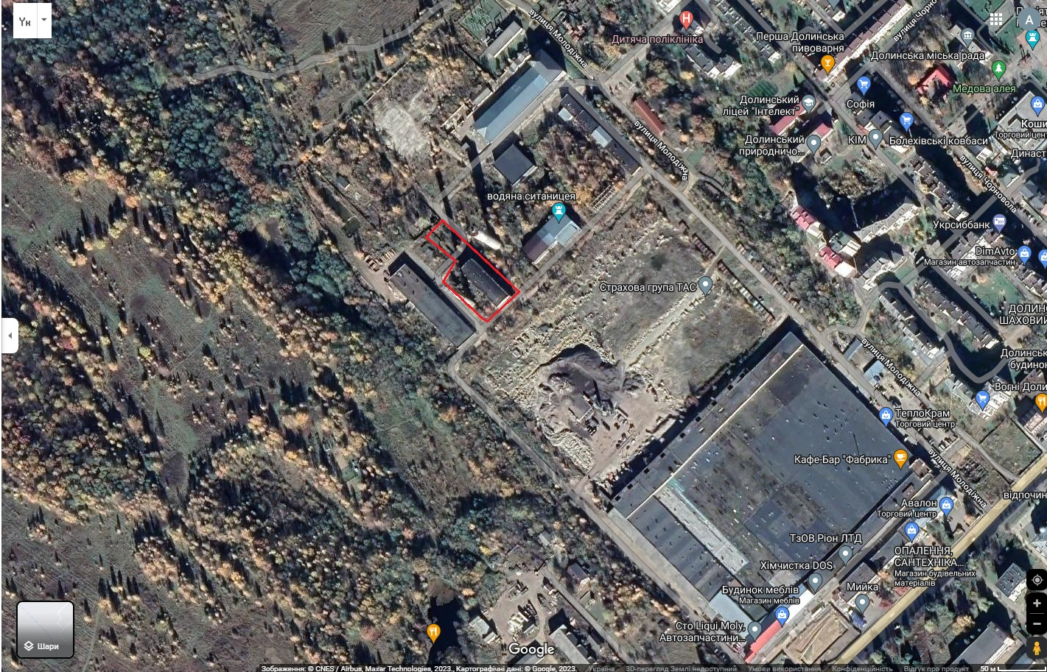

Проєкт

ДОЛИНСЬКА МІСЬКА РАДА
КАЛУСЬКОГО РАЙОНУ ІВАНО-ФРАНКІВСЬКОЇ ОБЛАСТІ
восьме скликання
(сорок друга сесія)

РІШЕННЯ

Від 18.01.2024 № ______-42/2024
м. Долина

Про розгляд звернення

ТОВ «Амбуд», вул. Довбуша, 6, 4-А м. Долина

Розглянувши звернення товариства з обмеженою відповідальністю «Амбуд», що знаходиться за адресою: вул. Кульпарківська, 230-А/47, м. Львів, про затвердження технічної документації із землеустрою щодо поділу земельної ділянки площею 0,0106 га в м. Долина по вул. Довбуша, 6,4-А, керуючись ст. 12, 116, 118, 121, 125, 186 Земельного кодексу України, п. 34 ч. 1 ст.26 Закон України «Про місцеве самоврядування в Україні», міська рада

В И Р І Ш И Л А:

1. Затвердити розроблену відповідно до рішення Долинської міської ради від 01.11.2023 № 2434-35/2023 технічну документацію із землеустрою щодо поділу земельної ділянки площею 0,0106 га (кадастровий номер 2622010100:01:017:0741), для будівництва і обслуговування багатоквартирного житлового будинку з об’єктами торгово-розважальної та ринкової інфраструктури, що знаходиться в м. Долина вул. Довбуша, 6, 4-А на земельні ділянки:
№ 1 площею 0,0094 га (кадастровий номер 2622010100:01:017:0051);
№ 2 площею 0,0012 га (кадастровий номер 2622010100:01:017:0045).

2. Підтвердити за Долинською міською радою право комунальної власності на земельні ділянки площею 0,0094 га (кадастровий номер 2622010100:01:017:0051), площею 0,0012 га (кадастровий номер 2622010100:01:017:0045) для будівництва і обслуговування багатоквартирного житлового будинку з об’єктами торгово-розважальної та ринкової інфраструктури, що знаходиться в м. Долина вул. Довбуша, 6, 4-А Івано-Франківської області.

3. Передати товариству з обмеженою відповідальністю «Амбуд» земельну ділянку площею 0,0012 га (кадастровий номер 2622010100:01:017:0045), цільове призначення 02.10 – для будівництва і обслуговування багатоквартирного житлового будинку з об’єктами торгово-розважальної та ринкової інфраструктури, що знаходиться в м. Долина вул. Довбуша, 6, 4-А Івано-Франківської області в оренду терміном на 5 (п’ять) років.

4. Зобов’язати ТОВ «Амбуд»:
4.1. В місячний термін укласти з Долинською міською радою договір оренди земельної ділянки та провести його державну реєстрацію.
4.2. Постійно утримувати в належному стані земельну ділянку та об’єкти нерухомого майна.
4.3. В місячний термін укласти з комунальним підприємством «Комунгосп» Долинської міської ради договір про надання послуг із вивезення твердих побутових відходів.

5. Контроль за виконанням даного рішення покласти на постійну комісію міської ради з питань землекористування та земельних відносин.

Міський голова Іван ДИРІВ

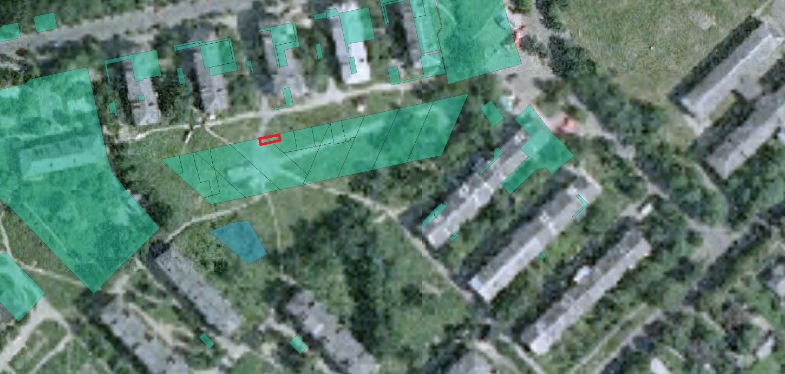

Проєкт

ДОЛИНСЬКА МІСЬКА РАДА
КАЛУСЬКОГО РАЙОНУ ІВАНО-ФРАНКІВСЬКОЇ ОБЛАСТІ
восьме скликання
(сорок друга сесія)

РІШЕННЯ

Від 18.01.2024 № ______-42/2024
м. Долина

Про встановлення ТОВ «Екомора»
права земельного сервітуту

Розглянувши звернення товариства з обмеженою відповідальністю «Екомора», що знаходиться за адресою: вул. Польова, 6, м. Івано-Франківськ, про затвердження проекту землеустрою щодо відведення земельної ділянки, на яку поширюється право сервітуту та встановлення земельного сервітуту на земельній ділянці площею 0,0178 га майдан Січових Стрільців, 17 в м. Долина, звернення товариства з обмеженою відповідальністю «Белеріон», що знаходиться за адресою: вул. Борців,10, с. Микитинці, м. Івано-Франківськ, договір купівлі-продажу від 20.12.2022 року зареєстровано в реєстрі № 528, Закон України «Про внесення змін до деяких законодавчих актів щодо розмежування земель державної та комунальної власності», ст. 12, 79¹, Главою 16, ст. 124¹ Земельного кодексу України, п. 34 ч. 1 ст. 26 Закону України «Про місцеве самоврядування в Україні», міська рада

В И Р І Ш И Л А:

1. Затвердити розроблений відповідно до рішення міської ради від 17.11.2022 № 1860-24/2022 проект землеустрою щодо відведення земельної ділянки, на яку поширюється право Сервітуту для облаштування благоустрою території на земельній ділянці площею 0,0178 га на майдані Січових Стрільців, 17 в м. Долина.

2. Встановити на земельній ділянці площею 0,0178 га (кадастровий номер 2622010100:01:011:0029), майдан Січових Стрільців, 17 в м. Долина, право земельного сервітуту на розміщення товариством з обмеженою відповідальністю «Екомора» елементів благоустрою та обслуговування території терміном на 5 років.

3. Зобов’язати ТОВ «Екомора» :
3.1. Укласти з Долинською міською радою договір сервітуту в розмірі орендної плати з дати прийняття рішення.
3.2. Забезпечити утримання прилеглої території у відповідності до правил благоустрою.

Міський голова Іван ДИРІВ
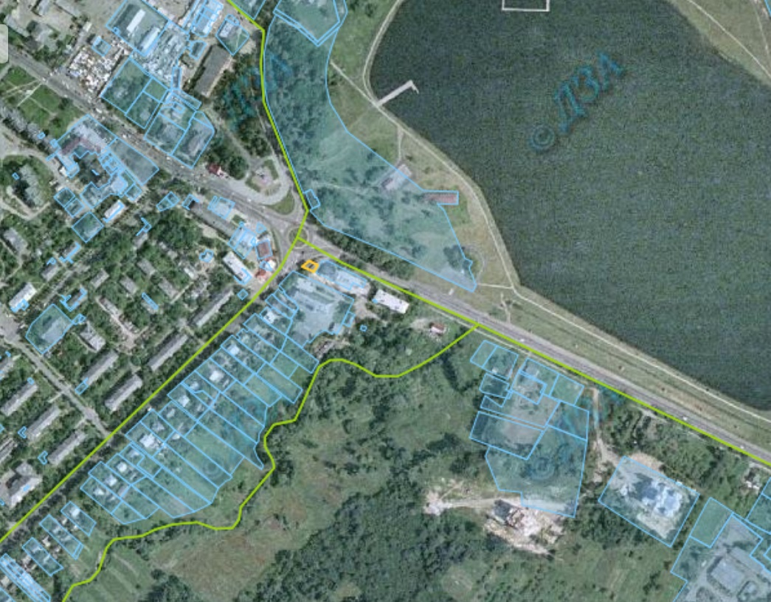

Проєкт

ДОЛИНСЬКА МІСЬКА РАДА
КАЛУСЬКОГО РАЙОНУ ІВАНО-ФРАНКІВСЬКОЇ ОБЛАСТІ
восьме скликання
(сорок друга сесія)

РІШЕННЯ

Від 18.01.2024 № ______-42/2024
м. Долина

Про затвердження проекту землеустрою
щодо відведення земельної ділянки
гр. Дзуль Ю.І.., м. Долина

Розглянувши звернення громадянки Дзуль Юлії Ігорівни, про затвердження проекту землеустрою щодо відведення земельної ділянки площею 0,0120 га, що знаходиться по вул. Т.Шевченка в с. Тростянець, для будівництва та обслуговування будівель, торгівлі, керуючись ст. 12, 93, 124, 186 Земельного кодексу України, п. 34 ч. 1 ст. 26 Закону України «Про місцеве самоврядування в Україні», міська рада

В И Р І Ш И Л А :

1. Затвердити розроблений відповідно до рішення міської ради від 30.05.2023 № 2211-32/2023, проект землеустрою щодо відведення земельної ділянки площею 0,0120 га для будівництва та обслуговування будівель торгівлі по вул. Т.Шевченка в с. Тростянець Івано-Франківської області.

2. Підтвердити за Долинською міською радою право комунальної власності на земельну ділянку площею 0,0120 га (кадастровий номер 2622086901:01:001:0000) для будівництва та обслуговування будівель торгівлі по вул. Т.Шевченка в с. Тростянець Івано-Франківської області.

3. Надати громадянці Дзуль Юлії Ігорівні земельну ділянку площею 0,0120 га (кадастровий номер 2622086901:01:001:0000), цільове призначення 03.07 – для будівництва та обслуговування будівель торгівлі по вул. Т.Шевченка в с. Тростянець Івано-Франківської області в оренду терміном на 5 (п’ять) років.

4. Зобов’язати громадянку Дзуль Ю.І:
4.1. В місячний термін укласти з Долинською міською радою договір оренди земельної ділянки та провести його державну реєстрацію.
4.2. Постійно утримувати в належному стані земельну ділянку та об’єкти нерухомого майна.
4.3. В місячний термін укласти з комунальним підприємством «Комунгосп» Долинської міської ради договір про надання послуг із вивезення твердих побутових відходів.

5. Контроль за виконанням даного рішення покласти на постійну комісію міської ради з питань землекористування та земельних відносин.

Міський голова Іван ДИРІВ

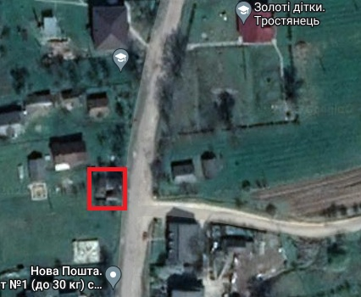

Проєкт

ДОЛИНСЬКА МІСЬКА РАДА
КАЛУСЬКОГО РАЙОНУ ІВАНО-ФРАНКІВСЬКОЇ ОБЛАСТІ
восьме скликання
(сорок друга сесія)

РІШЕННЯ

Від 18.01.2024 № ______-42/2024
м. Долина

Про розгляд звернення
гр. Аношина М.М., м. Долина

Розглянувши звернення громадянки Аношиної Марії Миколаївни, про поновлення договору оренди земельної ділянки площею 0,0160 га по вул. Грушевського, 20, від 11.07.2013 року, реєстраційний номер обєкта нерухомого майна: 293161226220, керуючись п. 34 ч. 1 ст. 26 Закону України «Про місцеве самоврядування в Україні», ст. 5 Закону України «Про оренду землі», ст.12, 93, 124 Земельного кодексу України, міська рада

В И Р І Ш И Л А:

1. Поновити громадянці Аношині Марії Миколаївні договір оренди земельної ділянки площею 0,0160 га (кадастровий номер 2622010100:01:017:0020) по вул. Грушевського, 20 в м. Долина Івано-Франківської області для обслуговування магазину «Наталі», цільове призначення 03.07 – для будівництва та обслуговування будівель торгівлі терміном на 5 (п’ять) років.

2. Зобов’язати гр. Аношина М.М.:
2.1. В місячний термін укласти з Долинською міською радою угоду про поновлення договору оренди земельної ділянки та провести державну реєстрацію.
2.2. Постійно утримувати в належному стані земельну ділянку та об’єкти нерухомого майна.
2.3. В місячний термін укласти з комунальним підприємством «Комунгосп» Долинської міської ради договір про надання послуг із вивезення твердих побутових відходів, встановити сміттєві урни

3. Контроль за виконанням даного рішення покласти на постійну комісію міської ради з питань землекористування та земельних відносин.

Міський голова Іван ДИРІВ

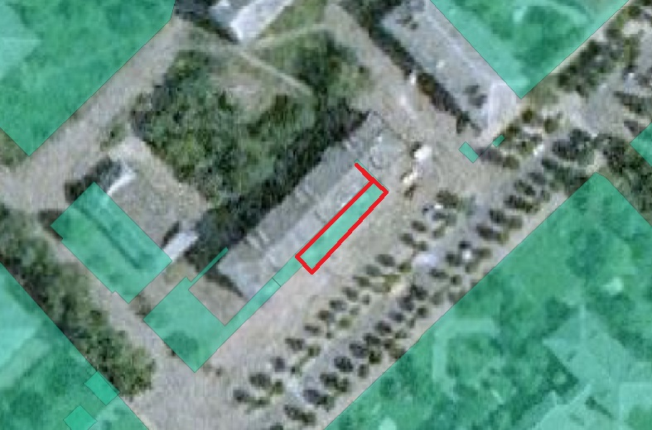

Проєкт

ДОЛИНСЬКА МІСЬКА РАДА
КАЛУСЬКОГО РАЙОНУ ІВАНО-ФРАНКІВСЬКОЇ ОБЛАСТІ
восьме скликання
(сорок друга сесія)

РІШЕННЯ

Від 18.01.2024 № ______-42/2024
м. Долина

Про розгляд звернення
товариства з обмеженою відповідальністю
«Лайфселл», с. Велика Тур’я

Розглянувши звернення товариства з обмеженою відповідальністю «Лайфселл», що знаходиться за адресою: вул. Солом’янська, 11-А, м. Київ, про надання згоди на передачу в суборенду земельної ділянки площею 0,0200 га, договір оренди від 20 березня 2023 р., реєстраційний номер об’єкта нерухомого майна 2725129326220, керуючись п. 34 ч. 1 ст.26 Закону України «Про місцеве самоврядування в Україні», Законом України «Про оренду землі», Законом України «Про землеустрій», Земельним кодексом України, ст. 144 Конституції України, міська рада

В И Р І Ш И Л А:

Дати згоду товариству з обмеженою відповідальністю «Лайфселл» на передачу земельної ділянки площею 0,0200 га, кадастровий номер 2622080201:01:008:0232, в с. Велика Тур’я, в суборенду товариству з обмеженою відповідальністю «УКРТАУЕР», для розміщення та експлуатації об’єкту телекомунікації (баштова споруда), до завершення дії існуючого договору оренди земельної ділянки.

Міський голова Іван ДИРІВ

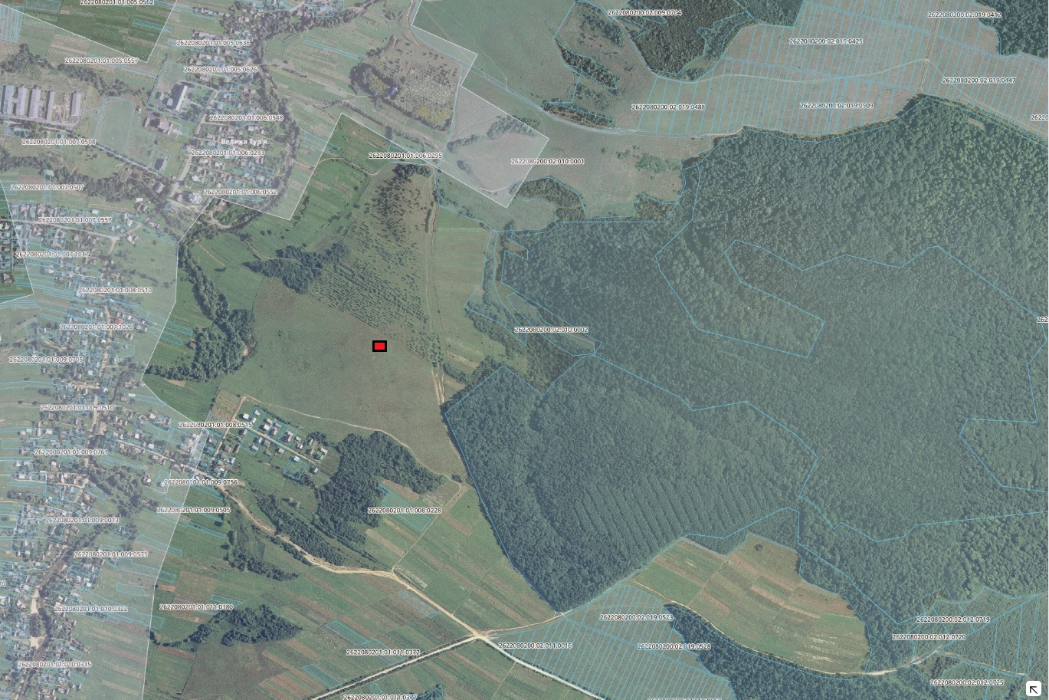

Проєкт

ДОЛИНСЬКА МІСЬКА РАДА
КАЛУСЬКОГО РАЙОНУ ІВАНО-ФРАНКІВСЬКОЇ ОБЛАСТІ
восьме скликання
(сорок друга сесія)

РІШЕННЯ

Від 18.01.2024 № ______-42/2024
м. Долина

Про розгляд звернення
гр. Комарницька Л.Ю., м. Долина

Розглянувши звернення громадянки Комарницької Лідії Юріївни, про поновлення договору про встановлення особистого земельного сервітуту земельної ділянки площею 0,036 га по вул. Грушевського, 20-А, від 04.02.2019 року, зареєстрованого за № 06/19, керуючись п. 34 ч. 1 ст. 26 Закону України «Про місцеве самоврядування в Україні», ст. 5 Закону України «Про оренду землі», ст.12, 93, 124 Земельного кодексу України, міська рада

В И Р І Ш И Л А:

1. Поновити громадянці Комарницькій Лідії Юріївні договір про встановлення особистого земельного сервітуту земельної ділянки площею 0,0036 га (кадастровий номер 2622010100:01:017:0302) по вул. Грушевського, 20-А в м. Долина Івано-Франківської області для розміщення тимчасової споруди (торгового павільйону), цільове призначення 03.07 – для будівництва та обслуговування будівель торгівлі терміном на 5 (п’ять) років.

2. Зобов’язати гр. Комарницьку Л.Ю.:
2.1. В місячний термін укласти з Долинською міською радою угоду до договору про встановлення особистого земельного сервітуту з дати прийняття рішення та провести державну реєстрацію.
2.2. Постійно утримувати в належному стані земельну ділянку та об’єкти нерухомого майна.
2.3. В місячний термін укласти з комунальним підприємством «Комунгосп» Долинської міської ради договір про надання послуг із вивезення твердих побутових відходів, встановити сміттєві урни

3. Контроль за виконанням даного рішення покласти на постійну комісію міської ради з питань землекористування та земельних відносин.

Міський голова Іван ДИРІВ
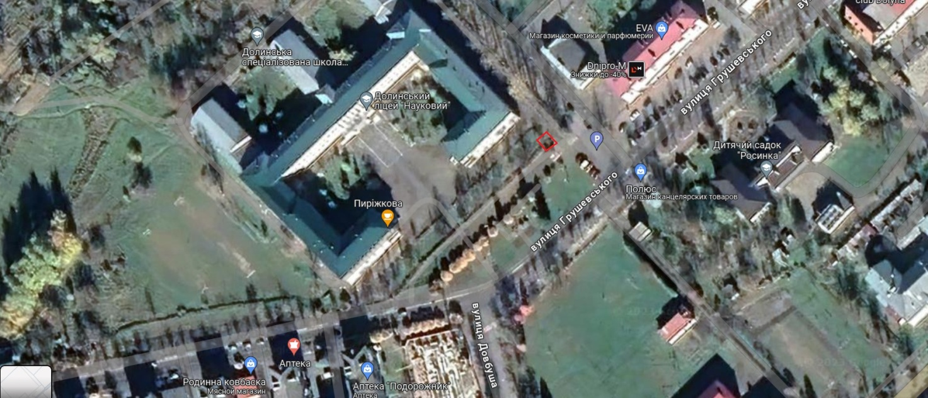

ДОЛИНСЬКА МІСЬКА РАДА
КАЛУСЬКОГО РАЙОНУ ІВАНО-ФРАНКІВСЬКОЇ ОБЛАСТІ
восьме скликання
(сорок друга сесія)

РІШЕННЯ

Від 18.01.2024 № ______-42/2024
м. Долина

Про розгляд звернення
гр. Лесюк С.В., м. Долина

Розглянувши звернення громадянки Лесюк Стефанії Василівни, про поновлення договору оренди земельної ділянки площею 0,0048 га по вул. Шевченка, 13-В м. Долина, від 26.06.2012 року, реєстраційний номер обєкта нерухомого майна: 1290801726220, керуючись п. 34 ч. 1 ст. 26 Закону України «Про місцеве самоврядування в Україні», ст. 5 Закону України «Про оренду землі», ст.12, 93, 124 Земельного кодексу України, міська рада

В И Р І Ш И Л А:

1. Поновити громадянці Лесюк Стефанії Василівні договір оренди земельної ділянки площею 0,0048 га (кадастровий номер 2622010100:01:023:0204) по вул. Шевченка, 13-В м. Долина Івано-Франківської області для обслуговування торгового павільйону, цільове призначення 03.07 – для будівництва та обслуговування будівель торгівлі терміном на 5 (п’ять) років.

2. Зобов’язати гр. Лесюк С.В.:
2.1. В місячний термін укласти з Долинською міською радою угоду про поновлення договору оренди земельної ділянки та провести державну реєстрацію.
2.2. Постійно утримувати в належному стані земельну ділянку та об’єкти нерухомого майна.
2.3. В місячний термін укласти з комунальним підприємством «Комунгосп» Долинської міської ради договір про надання послуг із вивезення твердих побутових відходів, встановити сміттєві урни

3. Контроль за виконанням даного рішення покласти на постійну комісію міської ради з питань землекористування та земельних відносин.

Міський голова Іван ДИРІВ
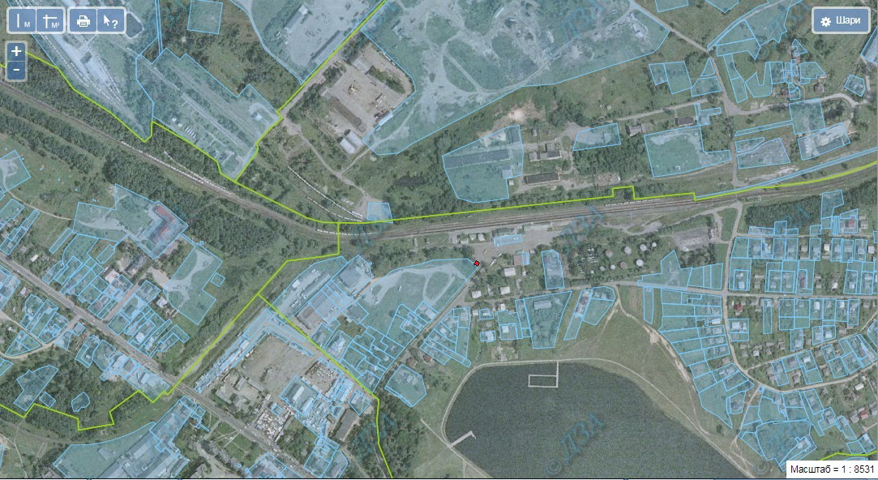

Проєкт

ДОЛИНСЬКА МІСЬКА РАДА
КАЛУСЬКОГО РАЙОНУ ІВАНО-ФРАНКІВСЬКОЇ ОБЛАСТІ
восьме скликання
(сорок друга сесія)

РІШЕННЯ

Від 18.01.2024 № ______-42/2024
м. Долина

Про розгляд звернення
ТОВ «Дол-імпекс», м. Долина

Розглянувши звернення товариства з обмеженою відповідальністю «Дол- імпекс», яке зареєстрована за адресою: вул. Нафтовиків, 26, м. Долина, Калуський р-н, Івано-Франківська обл., про поновлення договору оренди земельної ділянки площею 1,4919 га по вул. Нафтовиків, 26 м. Долина, від 24.01.2014 року, реєстраційний номер обєкта нерухомого майна: 261775026220, керуючись п. 34 ч. 1 ст. 26 Закону України «Про місцеве самоврядування в Україні», ст. 5 Закону України «Про оренду землі», ст.12, 93, 124 Земельного кодексу України, міська рада

В И Р І Ш И Л А:

1. Поновити товариству з обмеженою відповідальністю «Дол-імпекс» договір оренди земельної ділянки площею 1,4919 га (кадастровий номер 2622010100:01:018:0005) по вул. Нафтовиків, 26 м. Долина Івано-Франківської області для обслуговування торгового павільйону, цільове призначення 11.02 – для розміщення та експлуатації основних, підсобних і допоміжних будівель та споруд підприємств переробної, машинобудівної та іншої промисловості терміном на 5 (п’ять) років.

2. Зобов’язати ТОВ «Дол-імпекс»:
2.1. В місячний термін укласти з Долинською міською радою угоду про поновлення договору оренди земельної ділянки та провести державну реєстрацію.
2.2. Постійно утримувати в належному стані земельну ділянку та об’єкти нерухомого майна.
2.3. В місячний термін укласти з комунальним підприємством «Комунгосп» Долинської міської ради договір про надання послуг із вивезення твердих побутових відходів, встановити сміттєві урни

3. Контроль за виконанням даного рішення покласти на постійну комісію міської ради з питань землекористування та земельних відносин.

Міський голова Іван ДИРІВ
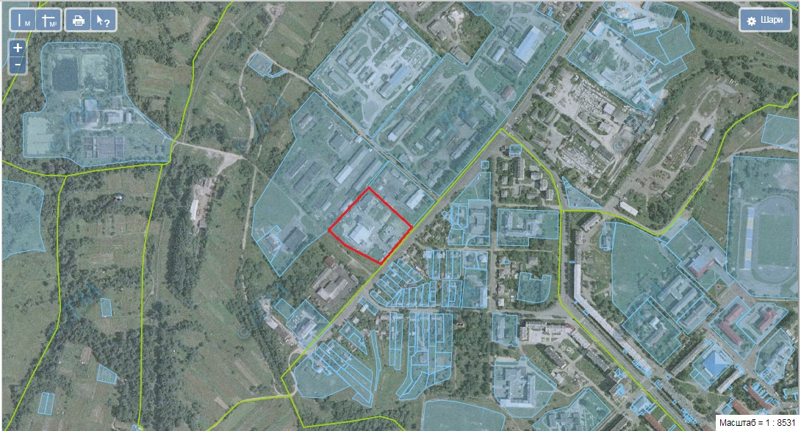

Проєкт

ДОЛИНСЬКА МІСЬКА РАДА
КАЛУСЬКОГО РАЙОНУ ІВАНО-ФРАНКІВСЬКОЇ ОБЛАСТІ
восьме скликання
(сорок друга сесія)

РІШЕННЯ

Від 18.01.2024 № ______-42/2024
м. Долина

Про розгляд звернення
ТОВ «ВІЗ», м. Долина

Розглянувши звернення товариства з обмеженою відповідальністю «ВІЗ», яке зареєстроване за адресою: вул. Обліски, 20-А/20, м. Долина, Калуський р-н, Івано-Франківська обл., про поновлення договору оренди земельної ділянки площею 0,0180 га на майдані Січових Стрільців м. Долина, від 17.08.2009 року, зареєстрованого в державному реєстрі за № 04.09.303.00060, керуючись п. 34 ч. 1 ст. 26 Закону України «Про місцеве самоврядування в Україні», ст. 5 Закону України «Про оренду землі», ст.12, 93, 124 Земельного кодексу України, міська рада

В И Р І Ш И Л А:

1. Поновити товариству з обмеженою відповідальністю «ВІЗ» договір оренди земельної ділянки площею 0,0180 га (кадастровий номер 2622010100:01:017:0073), цільове призначення 03.07 – для будівництва та обслуговування будівель торгівлі (для будівництва та обслуговування автозупинки з торговим павільйоном) на майдані Січових Стрільців м. Долина Івано-Франківської області, терміном на 5 (п’ять) років.

2. Дати згоду товариству з обмеженою відповідальністю «ВІЗ» на розроблення технічної документації із землеустрою щодо встановлення (відновлення) меж земельної ділянки в натурі (на місцевості) площею 0,0180 га (кадастровий номер 2622010100:01:017:0073) для будівництва та обслуговування автозупинки з торговим павільйоном на майдані Січових Стрільців м. Долина Івано-Франківської області.

3. Зобов’язати ТОВ «ВІЗ»:
3.1. В місячний термін укласти з Долинською міською радою угоду про поновлення договору оренди земельної ділянки та провести державну реєстрацію.
3.2. Постійно утримувати в належному стані земельну ділянку та об’єкти нерухомого майна.
3.3. В місячний термін укласти з комунальним підприємством «Комунгосп» Долинської міської ради договір про надання послуг із вивезення твердих побутових відходів, встановити сміттєві урни.
3.4. Погоджену технічну документацію із землеустрою подати на затвердження міської ради.

4. Контроль за виконанням даного рішення покласти на постійну комісію міської ради з питань землекористування та земельних відносин.

Міський голова Іван ДИРІВ

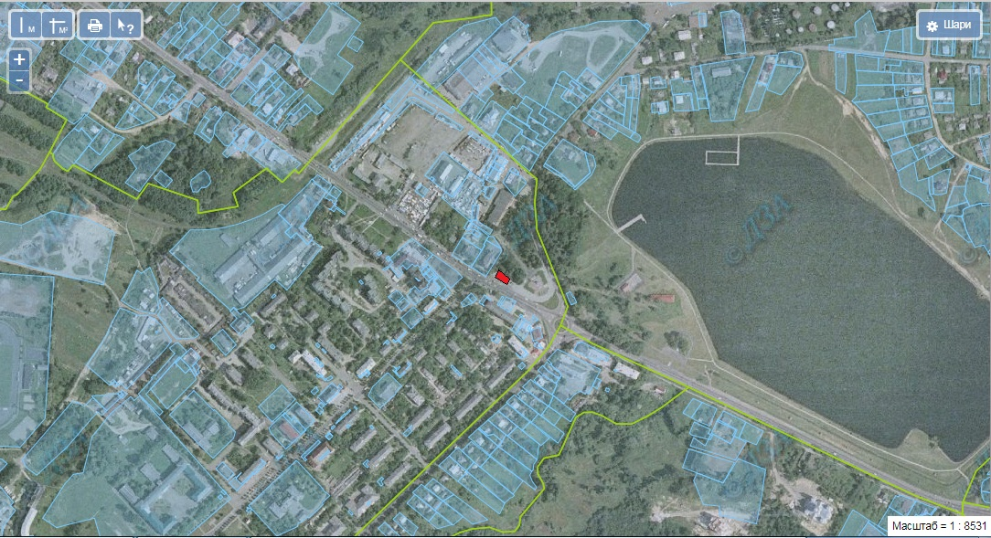

Проєкт

ДОЛИНСЬКА МІСЬКА РАДА
КАЛУСЬКОГО РАЙОНУ ІВАНО-ФРАНКІВСЬКОЇ ОБЛАСТІ
восьме скликання
(сорок друга сесія)

РІШЕННЯ

Від 18.01.2024 № ______-42/2024
м. Долина

Про розгляд звернення
ТОВ «Солодкий сервіс», м. Долина

Розглянувши звернення товариства з обмеженою відповідальністю «Солодкий сервіс», яке зареєстрована за адресою: вул. Молодіжна, 1 г, м. Долина, Калуський р-н, Івано-Франківська обл., про передачу в оренду земельну ділянку площею 0,2112 га по вул. Молодіжна, 1-Г м. Долина, від 06.11.2015 року, реєстраційний номер обєкта нерухомого майна: 373685526220, керуючись п. 34 ч. 1 ст. 26 Закону України «Про місцеве самоврядування в Україні», ст. 5 Закону України «Про оренду землі», ст.12, 93, 124 Земельного кодексу України, міська рада
В И Р І Ш И Л А:

1. Припинити громадянину Гордійчуку Олександру Григоровичу, договір оренди земельної ділянки площею 0,2112 га (кадастровий номер 2622010100:01:014:0075) по вул. Молодіжна, 1-Г в м. Долина Івано-Франківської області, в зв’язку з набуттям іншою особою права власності на нерухоме майно, яке розташоване на земельній ділянці.
2. Передати товариству з обмеженою відповідальністю «Солодкий сервіс» в оренду земельну ділянку площею 0,2112 га (кадастровий номер 2622010100:01:014:0075) по вул. Молодіжна, 1-Г м. Долина Івано-Франківської області для обслуговування приміщення виробничого цеху 11.02 – для розміщення та експлуатації основних, підсобних і допоміжних будівель та споруд підприємств переробної, машинобудівної та іншої промисловості терміном на 5 (п’ять) років.
3. Зобов’язати ТОВ «Солодкий сервіс»:
3.1. В місячний термін укласти з Долинською міською радою договір оренди земельної ділянки та провести державну реєстрацію.
3.2. Постійно утримувати в належному стані земельну ділянку та об’єкти нерухомого майна.
3.3. В місячний термін укласти з комунальним підприємством «Комунгосп» Долинської міської ради договір про надання послуг із вивезення твердих побутових відходів, встановити сміттєві урни
3. Контроль за виконанням даного рішення покласти на постійну комісію міської ради з питань землекористування та земельних відносин.

Міський голова Іван ДИРІВ
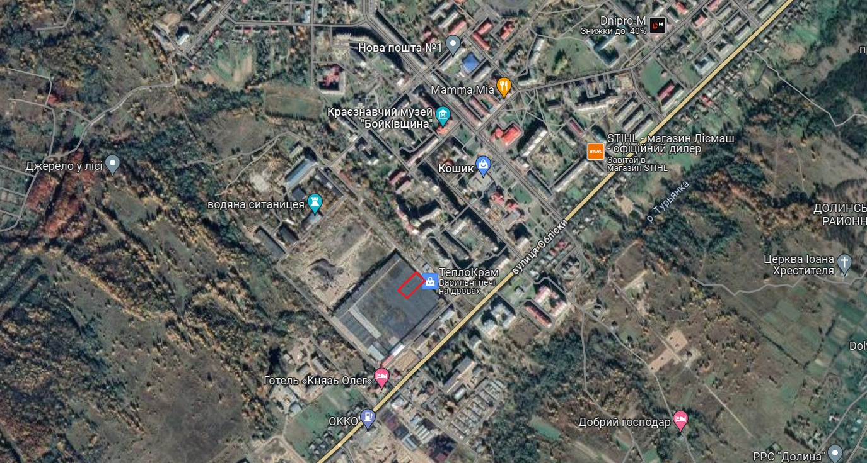

Проєкт

ДОЛИНСЬКА МІСЬКА РАДА
КАЛУСЬКОГО РАЙОНУ ІВАНО-ФРАНКІВСЬКОЇ ОБЛАСТІ
восьме скликання
(сорок друга сесія)

РІШЕННЯ

Від 18.01.2024 № ______-42/2024
м. Долина

Про розгляд звернення

гр. Гриджук Г.М., м. Долина

Розглянувши звернення Гриджук Галини Михайлівни, про внесення змін до договору оренди земельної ділянки площею 0,0631 га по вул. Івасюка, 57 м. Долина, від 30.06.2015 року, реєстраційний номер об’єкта нерухомого майна 277292226220, керуючись п. 34 ч. 1 ст. 26 Закону України «Про місцеве самоврядування в Україні», Законом України «Про оренду землі», ст. 12, 93, 124 Земельного кодексу України, міська рада

В И Р І Ш И Л А:

1. Поновити договір оренди від 30.06.2015 року зареєстрованого за номером 70/15, земельної ділянки площею 0,0631 га (кадастровий номер 2622010100:01:006:0112) для будівництва і обслуговування житлового будинку, господарських будівель і споруд (присадибна ділянка) по вул. Івасюка, 57 в м. Долина Івано-Франківської області, в оренду терміном на 5 (п’ять) років.

2. Внести зміни в договір оренди земельної ділянки від 30.06.2015 року зареєстрованого за номером 70/15, замінивши сторону орендаря з «громадянина Гладуна Володимира Михайловича» на «громадянку Гриджук Галину Михайлівну», в зв’язку з даруванням частки житлового будинку.

3. Зобов’язати громадян Гриджук Г.М. та Гладун В.М.:
3.1. В місячний термін укласти з Долинською міською радою угоду до договору оренди земельної ділянки та провести державну реєстрацію.
3.2. Постійно утримувати в належному стані земельну ділянку та об’єкти нерухомого майна.
3.3. В місячний термін укласти з комунальним підприємством «Комунгосп» Долинської міської ради договір про надання послуг із вивезення твердих побутових відходів.

4. Контроль за виконанням даного рішення покласти на постійну комісію міської ради з питань землекористування та земельних відносин.

Міський голова Іван ДИРІВ
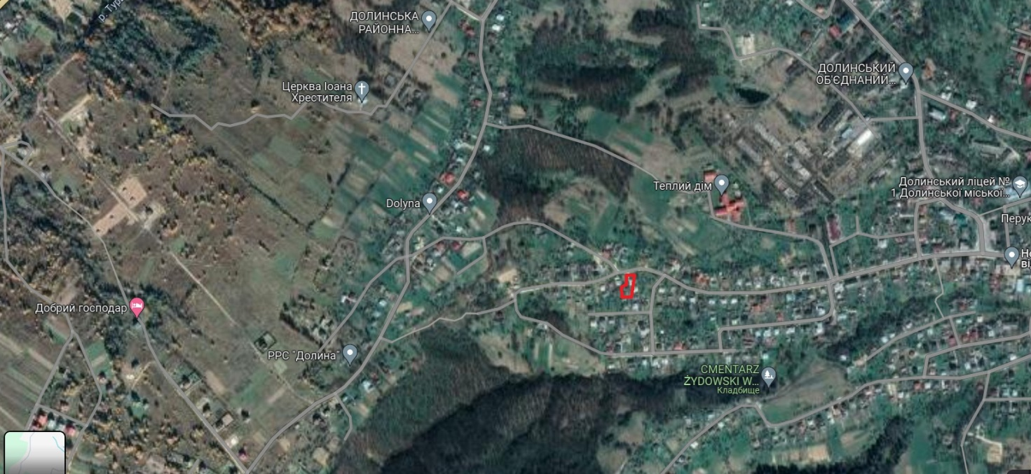

Проєкт

ДОЛИНСЬКА МІСЬКА РАДА
КАЛУСЬКОГО РАЙОНУ ІВАНО-ФРАНКІВСЬКОЇ ОБЛАСТІ
восьме скликання
(сорок друга сесія)

РІШЕННЯ

Від 18.01.2024 № ______-42/2024
м. Долина

Про виділення в натурі (на місцевості)
земельної частки (паю) за межами
населеного пункту с. Велика Тур’я,
гр. Ярич В.М.

Розглянувши звернення громадянина Ярича Василя Михайловича, сертифікат на право на земельну частку (пай) серія ІФ № 0084284 виданий Долинською районною державною адміністрацією, зареєстрований 19.02.2000 року в Книзі реєстрації сертифікатів на право на земельну частку (пай) за № 283 та відповідно до свідоцтва про право на спадщину за законом від 24.10.2023 року, керуючись ст. 12, пунктом 1 статті 81 Земельного кодексу України, статтями 1, 3, 5 Закону України «Про порядок виділення в натурі (на місцевості) земельних ділянок власникам земельних часток (паїв)», міська рада

В И Р І Ш И Л А :

1. Виділити земельну частку (пай) в натурі (на місцевості) власнику права на земельну частку (пай) громадянину Яричу Василю Михайловичу та дозволити виготовити документи про право власності на земельні ділянки: площею 0,4198 га (кадастровий номер 2622080200:02:004:0030), площею 0,3945 га (2622080200:02:012:0742) та площею 0,0965 га (кадастровий номер 2622080200:02:012:0737) для ведення товарного сільськогосподарського виробництва за межами населеного пункту с. Велика Тур’я Калуського району Івано-Франківської області.

2. Громадянину Яричу Василю Михайловичу:
2.1. Зареєструвати у встановленому законодавством порядку право власності на земельні ділянки для ведення товарного сільськогосподарського виробництва площею 0,4198 га (кадастровий номер 2622080200:02:004:0030), площею 0,3945 га (2622080200:02:012:0742) та площею 0,0965 га (кадастровий номер 2622080200:02:012:0737) за межами населеного пункту с. Велика Тур’я Калуського району Івано-Франківської області, згідно технічної документації із землеустрою щодо встановлення (відновлення) меж земельної ділянки в натурі ( на місцевості), 17.12.2020 ТзОВ «Прикарпатський ІКЦ».
2.2. Виконувати обов’язки власника земельної ділянки відповідно до вимог земельного законодавства України.

Міський голова Іван ДИРІВ
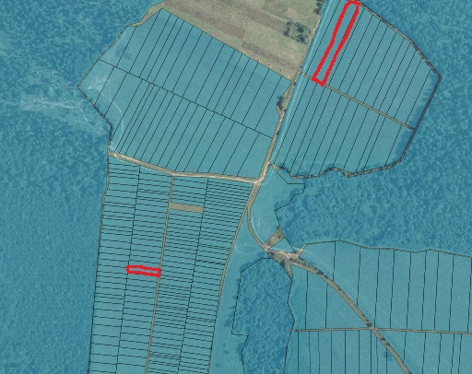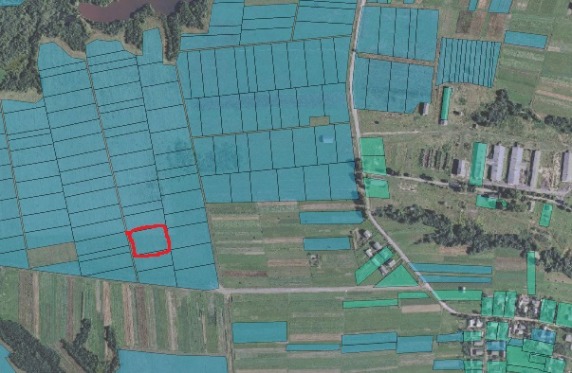

Проєкт

ДОЛИНСЬКА МІСЬКА РАДА
КАЛУСЬКОГО РАЙОНУ ІВАНО-ФРАНКІВСЬКОЇ ОБЛАСТІ
восьме скликання
(сорок друга сесія)

РІШЕННЯ

Від 18.01.2024 № ______-42/2024
м. Долина

Про виділення в натурі (на місцевості)
земельної частки (паю) за межами
населеного пункту с. Белеїв,
гр. Чернецький В.М.

Розглянувши звернення громадянина Чернецького Василя Михайловича, сертифікат на право на земельну частку (пай) серія ІФ № 0083813 виданий Долинською районною державною адміністрацією, зареєстрований 7.02.2000 року в Книзі реєстрації сертифікатів на право на земельну частку (пай) за № 235, керуючись ст. 12, пунктом 1 статті 81 Земельного кодексу України, статтями 1, 3, 5 Закону України «Про порядок виділення в натурі (на місцевості) земельних ділянок власникам земельних часток (паїв)», міська рада

В И Р І Ш И Л А :

1. Виділити земельну частку (пай) в натурі (на місцевості) власнику права на земельну частку (пай) громадянину Чернецькому Василю Михайловичу та дозволити виготовити документи про право власності на земельну ділянку площею 1,0500 га для ведення товарного сільськогосподарського виробництва за межами населеного пункту с. Белеїв Калуського району Івано-Франківської області.

2. Громадянину Чернецькому Василю Михайловичу:
2.1. Зареєструвати у встановленому законодавством порядку право власності на земельну ділянку для ведення товарного сільськогосподарського виробництва площею 1,0500 га за межами населеного пункту с. Белеїв Калуського району Івано-Франківської області.
2.2. Виконувати обов’язки власника земельної ділянки відповідно до вимог земельного законодавства України.

Міський голова Іван ДИРІВ

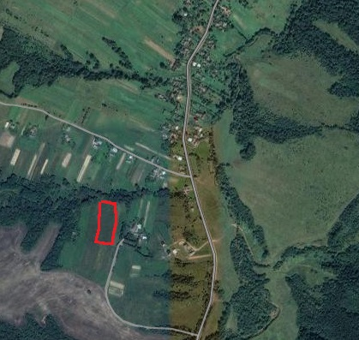

Проєкт
Долинська міська рада
Калуського району Івано-Франківської області
восьме скликання
(сорок друга сесія)

РІШЕННЯ

Від 18.01.2024 № _______-42/2024
м. Долина

Про розгляд звернення

гр. Петрушка Я.В., с. Велика Тур’я

Розглянувши звернення громадянина Петрушки Ярослава Васильовича, про внесення змін в пункт 534 додатку до рішення Великотур’янської сільської ради від 23.12.1993 р. «Про передачу земель у приватну власність», кадастровий план земельної ділянки, керуючись п. 34 ч. 1 ст. 26 Закону України «Про місцеве самоврядування в Україні», ст. 12, 116, 118, 121, 125, 186 Земельного кодексу України, міська рада

В И Р І Ш И Л А :

Внести зміни в п. 534 додатку до рішення Великотур’янської сільської ради від 23.12.1993 року «Про передачу земель у приватну власність» виклавши в наступній редакції:
«534. Петрушка Ярослав Васильович:
- всього землі, загальна площа - 0,4670 га, в тому числі:
- для будівництва і обслуговування житлового будинку господарських будівель і споруд (присадна ділянка) площею 0,2370 га по вул. Стрийська, 17 с. Велика Тур’я;
- ведення особистого селянського господарства площею 0,2300 га в с. Велика Тур’я».

Міський голова Іван ДИРІВ

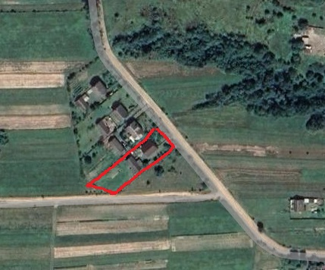

Проєкт
Долинська міська рада
Калуського району Івано-Франківської області
восьме скликання
(сорок друга сесія)

РІШЕННЯ

Від 18.01.2024 № _______-42/2024
м. Долина

Про розгляд звернення

гр. Бубенко А.М., с. Велика Тур’я

Розглянувши звернення громадянки Бубенко Анни Михайлівни, про внесення змін в пункт 5.13 додатку до рішення Долинської міської ради від 22.04.2021 № 351-9/2021 «Про затвердження технічної документації із землеустрою щодо встановлення (відновлення) меж земельної ділянки в натурі (на місцевості) та передачу в приватну власність громадянам», керуючись п. 34 ч. 1 ст. 26 Закону України «Про місцеве самоврядування в Україні», ст. 12, 116, 118, 121, 125, 186 Земельного кодексу України, міська рада

В И Р І Ш И Л А :

Внести зміни в п. 5.13 додатку до рішення Долинської міської ради від 22.04.2021 № 351-9/2021 змінивши слова «Ганна» на «Анна».

Міський голова Іван ДИРІВ

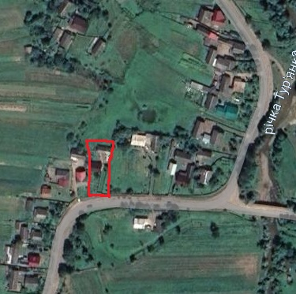

Проєкт

ДОЛИНСЬКА МІСЬКА РАДА
КАЛУСЬКОГО РАЙОНУ ІВАНО-ФРАНКІВСЬКОЇ ОБЛАСТІ
восьме скликання
(сорок друга сесія)

РІШЕННЯ

Від 18.01.2024 № ______-42/2024
м. Долина

Про розгляд звернення
гр. Вороновський Я.С., с. Мала Тур’я

Розглянувши звернення громадянина Вороновського Ярослава Степановича, про внесення змін в пункт 71 додатку до рішення Малотур’янської сільської ради від 30.12.1993 року «Про приватизацію землі в селі Мала Тур’я», керуючись ст. 12, 116, 118, 121, 125, 186 Земельного кодексу України, п. 34 ч. 1 ст.26 Закон України «Про місцеве самоврядування в Україні», міська рада

В И Р І Ш И Л А:

Внести зміни в пункт 71 до додатку до рішення Малотур’янської сільської ради від 30.12.1993 року «Про приватизацію землі в селі Мала Тур’я» а площу земельних ділянок з «0,1890 га» на «0,0528 га».

Міський голова Іван ДИРІВ

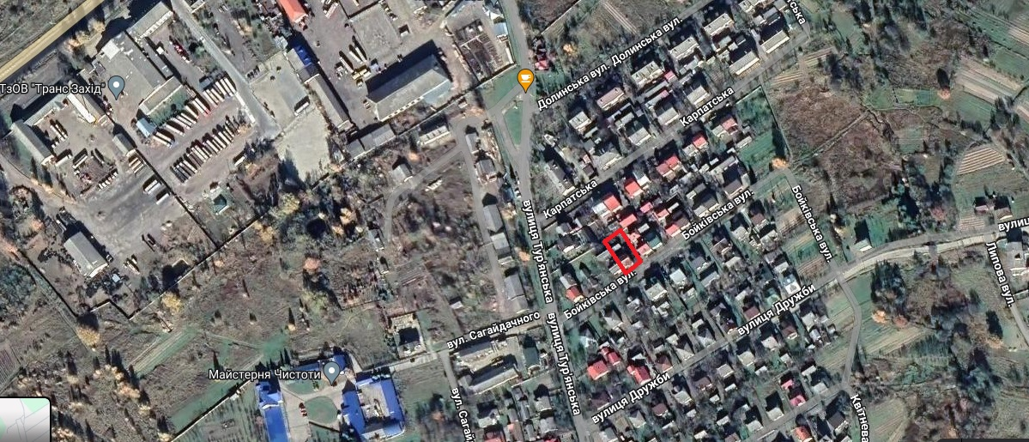

Проєкт
Долинська міська рада
Калуського району Івано-Франківської області
восьме скликання
(сорок друга сесія)

РІШЕННЯ

Від 18.01.2024 № _______-42/2024
м. Долина

Про розгляд звернення

гр. Чернецький В.М., с. Белеїв

Розглянувши звернення громадянина Чернецького Василя Михайловича, про внесення змін в пункт 218 додатку до рішення Белеївської сільської ради від 30.11.1996 р. «Про приватизацію земель в с. Белеїв», кадастровий план земельної ділянки, керуючись п. 34 ч. 1 ст. 26 Закону України «Про місцеве самоврядування в Україні», ст. 12, 116, 118, 121, 125, 186 Земельного кодексу України, ст. 144 Конституції України, міська рада

В И Р І Ш И Л А :

1. Внести зміни в п. 218 додатку до рішення Белеївської сільської ради від 30.11.1996 року «Про приватизацію земель в с. Белеїв» виклавши в наступній редакції:
«218. Чернецький Василь Михайлович:
- для ведення особистого селянського господарства площа 0,2796 га в с. Белеїв;
- сінокіс - 0,1989га в с. Белеїв;
- постійне користування – 0,1090 га в с. Белеїв».

Міський голова Іван ДИРІВ

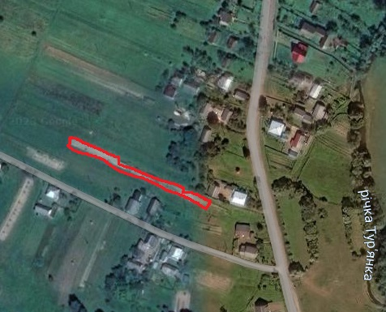

Проєкт

ДОЛИНСЬКА МІСЬКА РАДА
КАЛУСЬКОГО РАЙОНУ ІВАНО-ФРАНКІВСЬКОЇ ОБЛАСТІ
восьме скликання
(сорок друга сесія)

РІШЕННЯ

Від 18.01.2024 № ______-42/2024
м. Долина

Про погодження меж
гр. Дубляник М.М., с. Тяпче

Розглянувши звернення громадянки Дубляник Марії Михайлівни, щодо комісійного вирішення погодження межі земельної ділянки, беручи до уваги протокол комісії по розгляду звернення громадянки про погодження межі від 09.01.2024 року, керуючись ст.12,158,159 Земельного кодексу України, ст. 26 Закону України «Про місцеве самоврядування в Україні», міська рада

В И Р І Ш И Л А:

1. Погодити межу земельної ділянки для будівництва та обслуговування житлового будинку, господарських будівель та споруд (присадибна ділянка) по вул. Миру, 82 в с. Тяпче із суміжною земельною ділянкою громадянина Дубляник М.М. та Семенишин І.І. згідно протоколу про погодження межі від 09.01.2024 року.
2. Дане рішення долучити до технічної документації із землеустрою щодо встановлення (відновлення) меж земельної ділянки в натурі (на місцевості) громадянки Дубляник Марії Михайлівни.

Міський голова Іван ДИРІВ

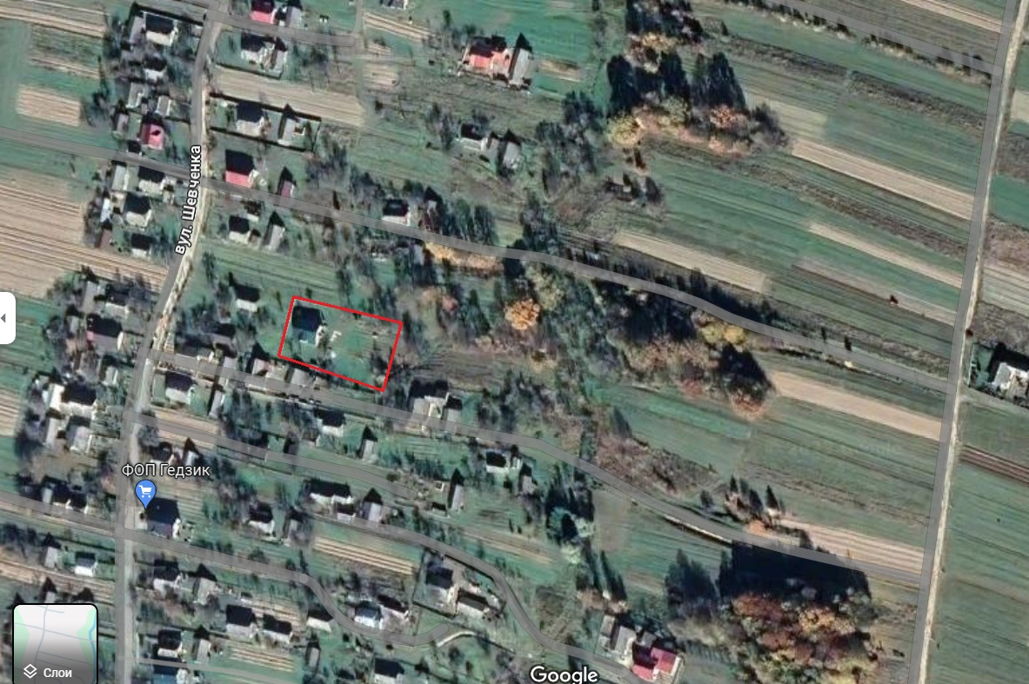

Проєкт

ДОЛИНСЬКА МІСЬКА РАДА
КАЛУСЬКОГО РАЙОНУ ІВАНО-ФРАНКІВСЬКОЇ ОБЛАСТІ
восьме скликання
(сорок друга сесія)

РІШЕННЯ

Від 18.01.2024 № ______-42/2024
м. Долина

Про розгляд звернення
гр. Маринін Д.К, м. Долина

Розглянувши звернення громадянина Мариніна Дмитра Костянтиновича, щодо комісійного вирішення погодження межі земельної ділянки, беручи до уваги протокол по розгляду звернення громадян про погодження межі від 08.01.2024 року, керуючись ст. 12, 116, 118, 121, 125, 186 Земельного кодексу України, п. 34 ч. 1 ст.26 Закон України «Про місцеве самоврядування в Україні», міська рада

В И Р І Ш И Л А:

1. Погодити громадянину Мариніну Дмитру Костянтиновичу межу земельної ділянки для садівництва в садовому товаристві «Нафтовик-1», м. Долина із суміжним землекористувачем гр. Холодов, та межівника якого не встановлено за фактичним використанням вказаної земельної ділянки, згідно протоколу про погодження межі від 08.01.2024 року.

2. Дане рішення долучити до технічної документації із землеустрою щодо встановлення (відновлення) меж земельної ділянки в натурі (на місцевості) громадянину Мариніну Дмитру Костянтиновичу.

Міський голова Іван ДИРІВ

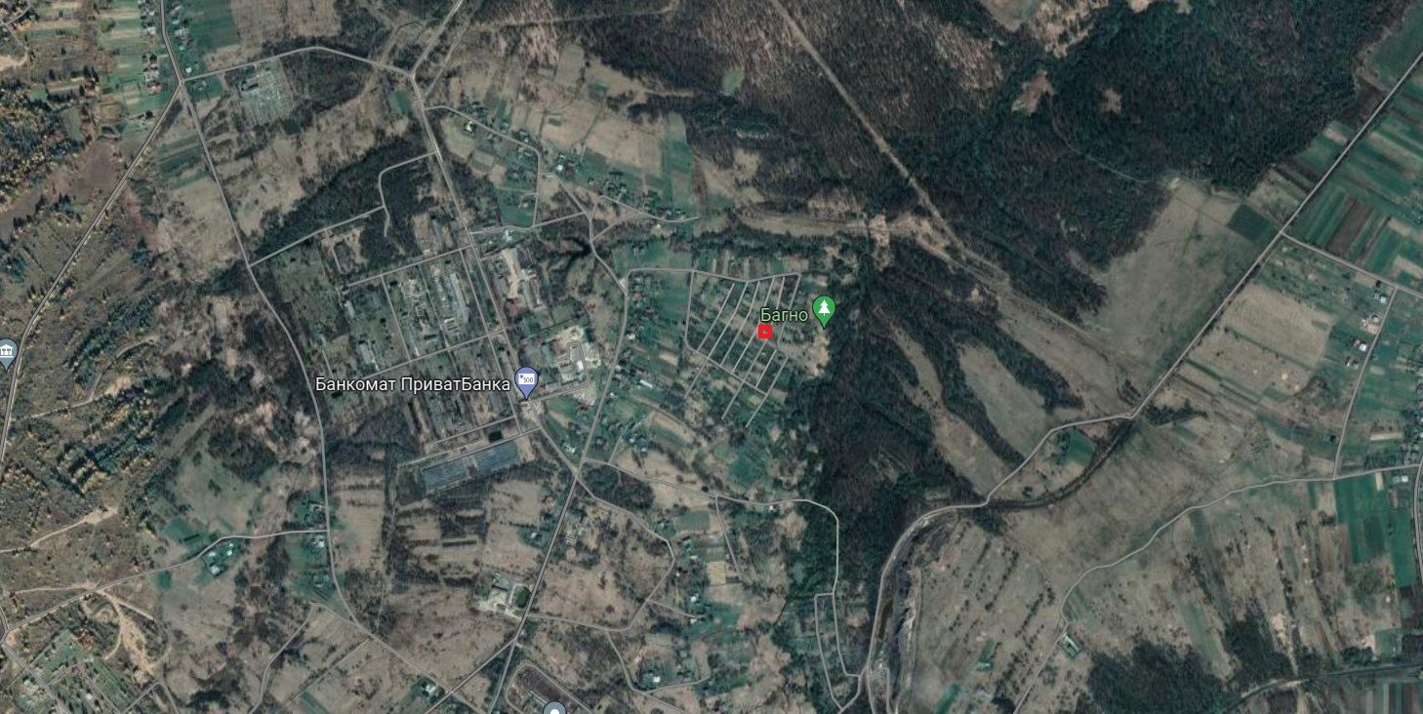

Проєкт

ДОЛИНСЬКА МІСЬКА РАДА
КАЛУСЬКОГО РАЙОНУ ІВАНО-ФРАНКІВСЬКОЇ ОБЛАСТІ
восьме скликання
(сорок друга сесія)

РІШЕННЯ

Від 18.01.2024 № ______-42/2024
м. Долина

Про погодження меж
гр. Дубляник М.М., с. Тяпче

Розглянувши звернення громадянки Дубляник Марії Михайлівни, щодо комісійного вирішення погодження межі земельної ділянки, беручи до уваги протокол комісії по розгляду звернення громадянки про погодження межі від 09.01.2024 року, керуючись ст.12,158,159 Земельного кодексу України, ст. 26 Закону України «Про місцеве самоврядування в Україні», міська рада

В И Р І Ш И Л А:

1. Погодити межу земельної ділянки для будівництва та обслуговування житлового будинку, господарських будівель та споруд (присадибна ділянка) по вул. Миру, 82 в с. Тяпче із суміжною земельною ділянкою громадянина Дубляник М.М. та Семенишин І.І. згідно протоколу про погодження межі від 09.01.2024 року.
2. Дане рішення долучити до технічної документації із землеустрою щодо встановлення (відновлення) меж земельної ділянки в натурі (на місцевості) громадянки Дубляник Марії Михайлівни.

Міський голова Іван ДИРІВ

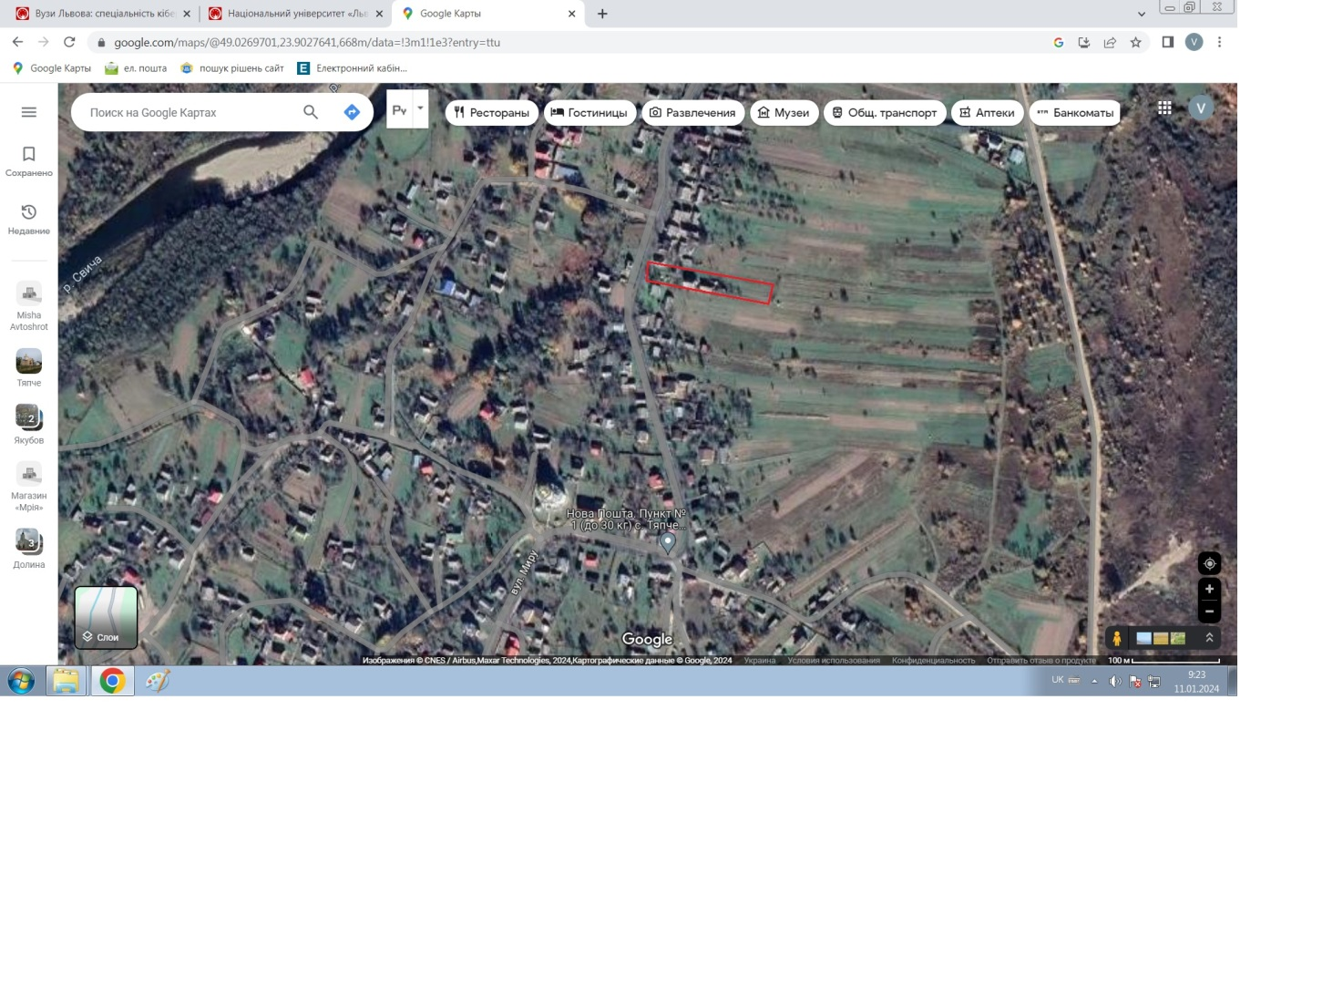

Проєкт

ДОЛИНСЬКА МІСЬКА РАДА
КАЛУСЬКОГО РАЙОНУ ІВАНО-ФРАНКІВСЬКОЇ ОБЛАСТІ
восьме скликання
(сорок друга сесія)

РІШЕННЯ

Від 18.01.2024 № ______-42/2024
м. Долина

Про розгляд звернення
гр. Жмуркевич О.О, с. Оболоння

Розглянувши звернення громадянина Жмуркевича Ореста Осиповича, щодо комісійного вирішення погодження межі земельної ділянки, беручи до уваги протокол по розгляду звернення громадян про погодження межі від 02.01.2024 року, керуючись ст. 12, 116, 118, 121, 125, 186 Земельного кодексу України, п. 34 ч. 1 ст.26 Закон України «Про місцеве самоврядування в Україні», міська рада

В И Р І Ш И Л А:

1. Погодити громадянину Жмуркевичу Оресту Осиповичу межу земельної ділянки для будівництва і обслуговування житлового будинку, господарських будівель і споруд (присадибна ділянка) по вул. Івана Франка, 14 с. Оболоння із суміжним землекористувачем гр. Даниляк В.М. за фактичним використанням вказаної земельної ділянки, згідно протоколу про погодження межі від 02.01.2024 року.

2. Дане рішення долучити до технічної документації із землеустрою щодо встановлення (відновлення) меж земельної ділянки в натурі (на місцевості) громадянину Жмуркевичу Оресту Осиповичу.

Міський голова Іван ДИРІВ

